1. **Источники вторичного электропитанияю.**
2. **Структурные схемы выпрямителей.**
3. **Выпрямители и их основные параметры.**
4. **Управляемые полупроводниковые вентили-тиристоры.**
5. **Параллельное и последовательное соединение диодов.**
6. **Однофазная однополупериодная схема выпрямления.**
7. **Однофазная мостовая схема выпрямления.**
8. **Работа выпрямителя на нагрузку с емкостной реакцией**
9. **Двухполупериодная схема.**
10. **Работа выпрямителя с индуктивной реакцией нагрузки**
11. **Сглаживающие фильтры**
12. **Активные фильтры**
13. **Стабилизаторы напряжения и тока**
14. **Расчет резистивно-емкостных фильтров**
15. **Параметрические стабилизаторы постоянного напряжения**
16. **Компенсационные стабилизаторы постоянного напряжения с непрерывным регулированием**
17. **Полупроводниковый стабилизатор напряжения с последовательно включенным регулирующим транзистором**
18. **Стабилизаторы с параллельно включенным регулирующим элементом**
19. **Конструирование непрерывных стабилизаторов напряжения на интегральных микросхемах**
20. **Схемы защиты выходного транзистора.**
21. **Трехвыводные стабилизаторы напряжения.**
22. **Импульсные (ключевые) стабилизаторы напряжения.**
23. **Вычисление мощности рассеяния при коммутации.**
24. **Стабилизаторы с ШИМ и ЧИМ.**
25. **Расчет импульсных стабилизаторов.**
26. **Прохождение горячих электронов через тонкие металлические пленки**
27. **Диэлектрические слои с малой подвижностью носителей заряда**
28. **Активные пленочные элементы**
29. **Технологические основы микроэлектроники**
30. **Эпитаксия**
31. **Термическое окисление**
32. **Легирование**
33. **Теоретические основы диффузии**
34. **Источники вторичного электропитанияю.**

Источниками вторичного электропитания (ИВЭП) называются устройства, которые используют электроэнергию, получаемую от первичного источника питания, и формируют вторичное электропитание аппаратуры.

Источники вторичного электропитания состоят из функциональных узлов, выполняющих одну или несколько функций, например выпрямление, стабилизацию, усиление, регулирование, инвертирование и т.п.

К простейшим ИВЭП относятся нерегулируемые выпрямители, выполненные по структурной схеме, представленной на рисунке 1,а. Силовой трансформатор преобразует напряжение сети переменного тока до требуемого значения; схемы выпрямления преобразуют переменное напряжение в пульсирующее, фильтр сглаживает пульсации напряжения до допустимого уровня.

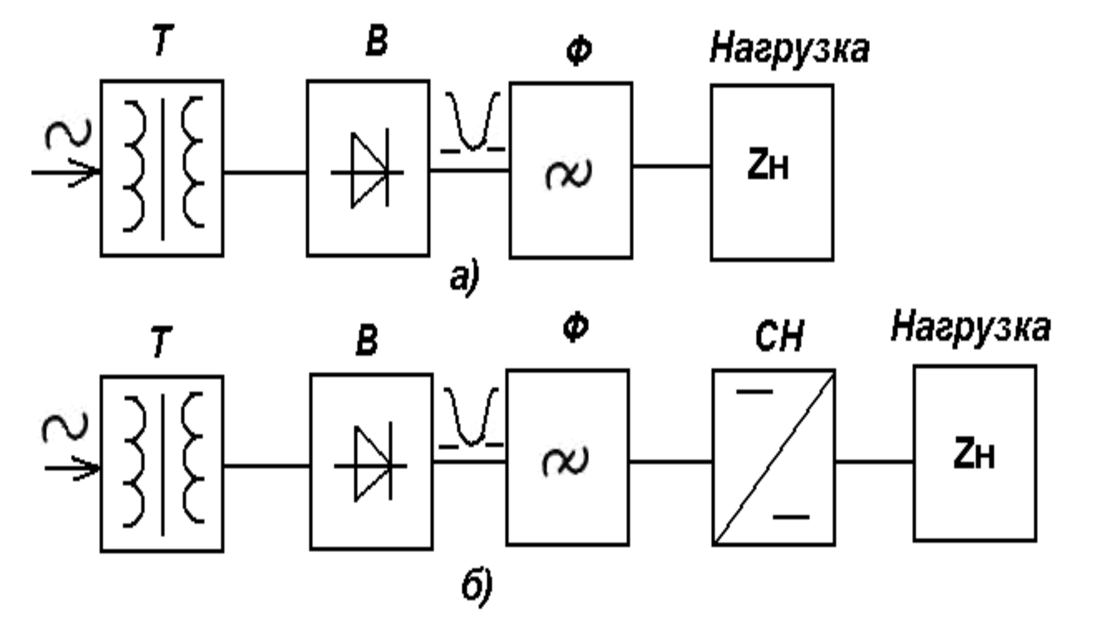

Рисунок 1 - Структрные схемы выпрямителей

Нерегулируемые выпрямители являются нестабилизирующими функциональными узлами ИВЭП, поэтому напряжение на их выходе зависит от колебаний напряжения питающей сети и изменения тока нагрузки. Такие выпрямители широко используются в промышленной и бытовой радиоэлектронике и позволяют сравнительно просто путем изменения коэффициента трансформации силового трансформатора изменять выходное напряжение; кроме того, силовой трансформатор обеспечивает электрическую изоляцию цепи нагрузки выпрямителя от сети переменного тока, что в ряде случаев является обязательным для нормального функционирования радиоэлектронной аппаратуры.

В тех случаях, когда в целях нормальной работы радиоаппаратуры необходимо обеспечить более высокую стабильность питающих напряжений по сравнению со стабильностью сети переменного тока, схемы выпрямителей дополняются стабилизирующими устройствами. Они включаются на входе или на выходе выпрямителя; в последнем случае (рисунок 1, б) в качестве стабилизатора (СН) пользуются непрерывные (линейные) и импульсные стабилизаторы постоянного напряжения (ИСН).

В регулируемых выпрямителях (рисунок 2) совмещаются функции выпрямления с регулированием или со стабилизацией выходного напряжения. Регулирование выходного напряжения (рисунок 2, а) осуществляется путем изменения угла открытия силовых тиристоров. В режиме стабилизации выходного напряжения выпрямителя (рисунок 2,б) управляющий сигнал формируется контуром автоматического регулирования.

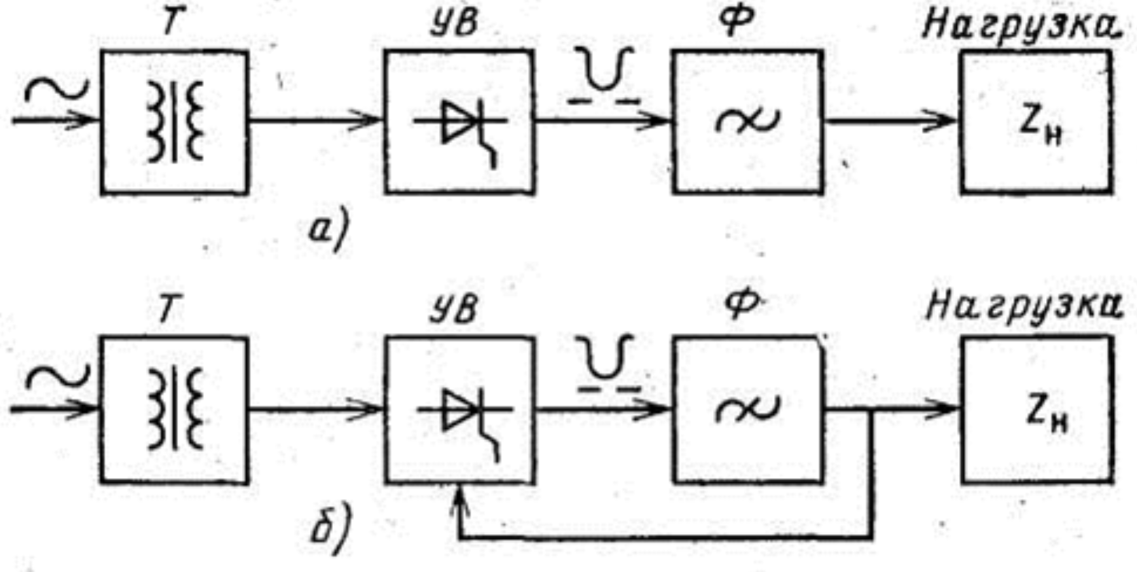

Рисунок 2 - Регулируемый выпрямитель

В настоящее время в связи с необходимостью резкого уменьшения массы и габаритов ИВЭП достаточно широко применяются устройства электропитания с бестрансформаторным входом (рисунок 3), причем, они, как правило, являются стабилизирующими ИВЭП. Регулирование и трансформация напряжения осуществляются в них на повышенной частоте — частоте преобразования инвертора (10 - 20 кГЦ), при этом трансформатор инвертора обеспечивает изоляцию цепи нагрузки от сети.

В схеме на рисунке 3, б в отличие от рисунка 3, а функции импульсного стабилизатора и инвертора совмещены в регулируемом инверторе.

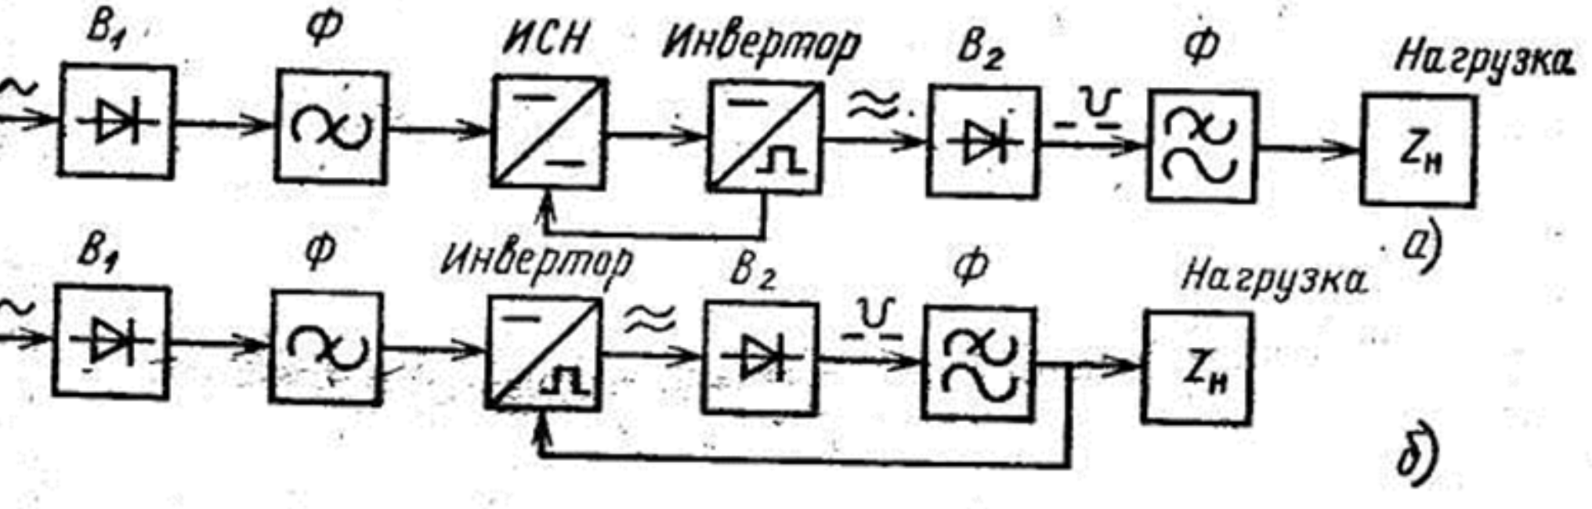

Рисунок 3 - Сетевые источники электропитания с бестрансформаторным

ВХОДОМ

В практические схемы ИВЭП кроме основных функциональных узлов включаются также устройства контроля, защиты, блокировки и сигнализации неисправностей, а также коммутационные элементы: кнопки, выключатели, переключатели и т. п.

Суммарная мощность, потребляемая в настоящее время всеми ИВЭП научно-технической и бытовой радиоаппаратуры, очень велика, поэтому создание экономичных, дешевых и надежных ИВЭП является исключительно важной народнохозяйственной задачей.

1. **Структурные схемы выпрямителей.**

К простейшим ИВЭП относятся нерегулируемые выпрямители, выполненные по структурной схеме, представленной на рисунке 1,а. Силовой трансформатор преобразует напряжение сети переменного тока до требуемого значения; схемы выпрямления преобразуют переменное напряжение в пульсирующее, фильтр сглаживает пульсации напряжения до допустимого уровня.



Рисунок 1 - Структрные схемы выпрямителей

Нерегулируемые выпрямители являются нестабилизирующими функциональными узлами ИВЭП, поэтому напряжение на их выходе зависит от колебаний напряжения питающей сети и изменения тока нагрузки. Такие выпрямители широко используются в промышленной и бытовой радиоэлектронике и позволяют сравнительно просто путем изменения коэффициента трансформации силового трансформатора изменять выходное напряжение; кроме того, силовой трансформатор обеспечивает электрическую изоляцию цепи нагрузки выпрямителя от сети переменного тока, что в ряде случаев является обязательным для нормального функционирования радиоэлектронной аппаратуры.

В тех случаях, когда в целях нормальной работы радиоаппаратуры необходимо обеспечить более высокую стабильность питающих напряжений по сравнению со стабильностью сети переменного тока, схемы выпрямителей дополняются стабилизирующими устройствами. Они включаются на входе или на выходе выпрямителя; в последнем случае (рисунок 1, б) в качестве стабилизатора (СН) пользуются непрерывные (линейные) и импульсные стабилизаторы постоянного напряжения (ИСН).

В регулируемых выпрямителях (рисунок 2) совмещаются функции выпрямления с регулированием или со стабилизацией выходного напряжения. Регулирование выходного напряжения (рисунок 2, а) осуществляется путем изменения угла открытия силовых тиристоров. В режиме стабилизации выходного напряжения выпрямителя (рисунок 2,б) управляющий сигнал формируется контуром автоматического регулирования.



Рисунок 2 - Регулируемый выпрямитель

В настоящее время в связи с необходимостью резкого уменьшения массы и габаритов ИВЭП достаточно широко применяются устройства электропитания с бестрансформаторным входом (рисунок 3), причем, они, как правило, являются стабилизирующими ИВЭП. Регулирование и трансформация напряжения осуществляются в них на повышенной частоте — частоте преобразования инвертора (10 - 20 кГЦ), при этом трансформатор инвертора обеспечивает изоляцию цепи нагрузки от сети.

В схеме на рисунке 3, б в отличие от рисунка 3, а функции импульсного стабилизатора и инвертора совмещены в регулируемом инверторе.



Рисунок 3 - Сетевые источники электропитания с бестрансформаторным

ВХОДОМ

В практические схемы ИВЭП кроме основных функциональных узлов включаются также устройства контроля, защиты, блокировки и сигнализации неисправностей, а также коммутационные элементы: кнопки, выключатели, переключатели и т. п.

Суммарная мощность, потребляемая в настоящее время всеми ИВЭП научно-технической и бытовой радиоаппаратуры, очень велика, поэтому создание экономичных, дешевых и надежных ИВЭП является исключительно важной народнохозяйственной задачей.

1. **Выпрямители и их основные параметры.**

Электропитающее устройство состоит из трансформатора, выпрямительной схемы, фильтра и вспомогательных устройств. При необходимости можно добавить стабилизатор переменного напряжения на входе (между сетью и трансформатором или стабилизатор постоянного напряжения на выходе (как правило, после фильтра, только в импульсных стабилизаторах - до фильтра). Изредка применяют в одном электропитающем устройстве оба стабилизатора.

Электропитающие устройства (имеются в виду выпрямители без стабилизаторов) в основном различаются по следующим признакам: характеристике питающей сети; условной мощности РСР на выходе; коэффициенту пульсации на выходе кП; выходному сопротивлению R_вых.

Источники вторичного питания радиоэлектронной аппаратуры, к которым относятся выпрямители, по выходной мощности подразделяют на микромощные (до 1 Вт), малой мощности (1—10 Вт), средней мощности (10—100 Вт), повышенной мощности (100—1000 Вт) и большой мощности (свыше 1000 Вт).

Выпрямители также делятся по выходному напряжению UCP; выходному току ICP; схеме выпрямления; схеме фильтра и роду вентилей. Выходное напряжение до 100 В называют низким, от 100 до 1000 В - средним и свыше 1000 В - высоким. Важными параметрами выпрямителя являются КПД и коэффициент мощности cos φ.

Классифицируются выпрямительные схемы по числу полупериодов сетевой ЭДС e1, реализуемых для выпрямления; числу фаз m11 во вторичной обмотке трансформатора; числу выпрямительных секций (секция — обмотка с принадлежащей ей вентильной группой); схеме соединения секций; числу фаз m1 в первичной обмотке и числу пульсаций mn в кривой выпрямленного напряжения за период сети (периодичность).

Режим выпрямителя в значительной степени определяется типом фильтра, включённого на его выходе. В маломощных выпрямителях, питающихся от однофазной сети переменного тока, применяются ёмкостные фильтры, Г-образные LC, RC и П-образные CLC и CRC фильтры.

Ёмкостный фильтр характерен для выпрямителей, рассчитанных на малые токи нагрузки. На выходе выпрямителя параллельно нагрузке включается конденсатор для уменьшения пульсации выпрямленного напряжения. Реакция нагрузки на выпрямитель зависит от ёмкости конденсатора, сопротивление которого для переменной составляющей много меньше сопротивления нагрузки.

Если фильтр выпрямителя начинается с дросселя, обладающего большой индуктивностью, то нагрузка выпрямителя - индуктивная.

Выпрямитель характеризуется: выходными параметрами; параметрами, характеризующими режим диодов, и параметрами трансформатора. Наиболее распространенный вентиль в маломощных радиолюбительских устройствах - полупроводниковый диод.

К выходным параметрам выпрямителя относятся: номинальное среднее выпрямленное напряжение U0; номинальный средний выпрямленный ток 10; коэффициент пульсации выпрямленного напряжения П01; частота пульсации выпрямленного напряжения П; внутреннее сопротивление выпрямителя r0.

Коэффициентом пульсации кПО1 называется отношение амплитуды первой гармоники выпрямленного напряжения U01 к среднему значению выпрямленного напряжения UO.

Диоды в выпрямителях характеризуются средним значением прямого тока ІПР.СР; действующим значением тока ІПР; амплитудой тока ІПР.МАХ; амплитудой обратного напряжения ИОБР.МАХ; средней мощностью РПР.СР.

Для трансформаторов, работающих в выпрямителях, определяются действующие значения напряжений U1 и U2 и токов I1 и 12 первичной и вторичной обмоток; мощности первичной и вторичной обмоток S1; S2; габаритная мощность трансформатора Г.

В выпрямителях для питания аппаратуры от однофазной сети переменного тока применяются однополупериодная схема выпрямления, двухполупериодная схема выпрямления с выводом средней точки, мостовая схема, схема с удвоением напряжения и схема умножения напряжения.

Выпрямители по однополупериодной схеме (рисунок 1.1, а) применяются в основном с ёмкостным фильтром и обычно рассчитаны на выпрямленные токи до десятков миллиампер. Преимуществом таких выпрямителей являются простота и возможность работы без трансформатора. К их недостаткам относятся: низкая частота пульсаций; высокое обратное напряжение на вентиле; плохое использование трансформатора (в случае его наличия), подмагничивание сердечника трансформатора постоянным током.

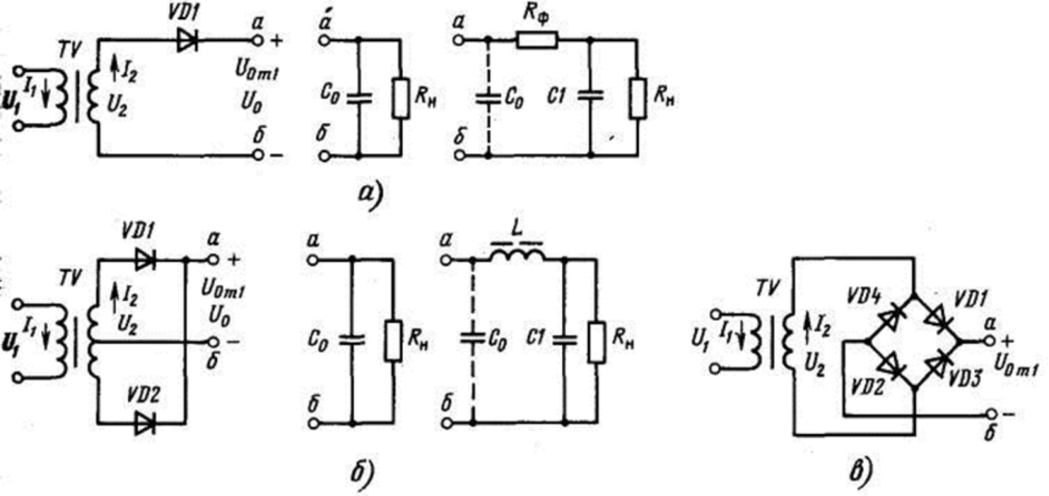

Рисунок 1.1 - Схемы выпрямителей и фильтров

Двухполупериодный выпрямитель с выводом средней точки (рисунок 1.1,6) работает в основном с емкостным, Г - и П-образным RC и LC фильтрами. Основные преимущества этого выпрямителя - повышенная частота пульсации; малое число вентилей; возможность применения общего радиатора без изоляции вентилей. Недостатками его являются большая габаритная мощность трансформатора по сравнению с выпрямителем по мостовой схеме и по схеме удвоения напряжения (см. ниже) и повышенное обратное напряжение на вентиле.

Однофазный выпрямитель по мостовой схеме (рисунок 1.1, в) из всех вариантов двухполупериодных выпрямителей обладает наилучшими технико-экономическими показателями. Применяется в основном с емкостным, Г - и П - образными RC и LC фильтрами. Достоинства такого выпрямителя - повышенная частота пульсации; относительно небольшое обратное напряжение; хорошее использование трансформатора; возможность работы от сети переменного тока без трансформатора. К недостаткам выпрямителя относятся повышенное падение напряжения в диодном комплекте, невозможность установки однотипных полупроводниковых вентилей на одином радиаторе без изолирующих прокладок.

Выпрямитель с удвоением напряжения (рисунок 1.2, а) применяется в выпрямителях, выполненных на повышенные напряжения (1 .. 2 кВ) при небольших токах нагрузки. Этот выпрямитель, как и предыдущий, обладает повышенной частотой пульсаций; пониженным обратным напряжением; хорошим использованием трансформатора; возможностью работы без трансформатора.

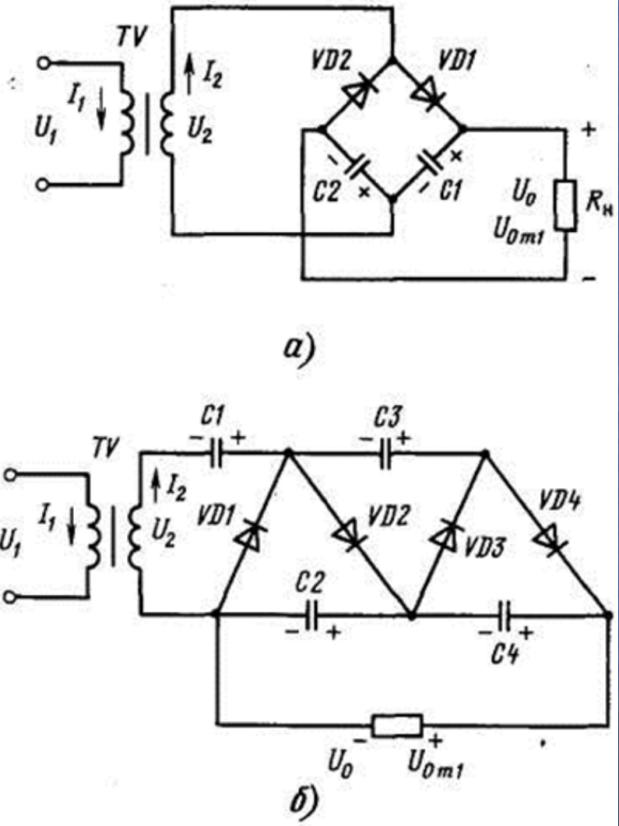

Рисунок 1.2 - Схемы увеличения напряжения

Несимметричные выпрямители с умножением напряжения (рисунок 1.2,б) находят применение в…высоковольтных выпрямителях при малых токах нагрузки, в режиме, близком к холостому ходу. Коэффициент умножения напряжения зависит от числа каскадов, каждый из которых состоит из диода и конденсатора (на рисунке 1.2, 6, четыре каскада).

Напряжение на всех конденсаторах, кроме С1, равно U2m. На С1 напряжение равно U2m. Частота пульсации равна частоте сети; обратное напряжение на диоде равно удвоенной амплитуде напряжения вторичной обмотки трансформатора 2U2m.

1. **Управляемые полупроводниковые вентили-тиристоры.**

К ним относятся триодные тиристоры, не проводящие в обратном на-правлении, которые в соответствии с ГОСТ 15133-77 [поз. III] называются далее тиристорами и обозначаются VS.

Тиристор — это четырехслойный р-n-р-n полупроводниковый прибор (рисунок 1.3), который используется в качестве электронного ключа. Он включается при подаче на управляющий электрод УЭ короткого положительного импульса при условии, что на анод А подано положительное по отношению к катоду К напряжение.

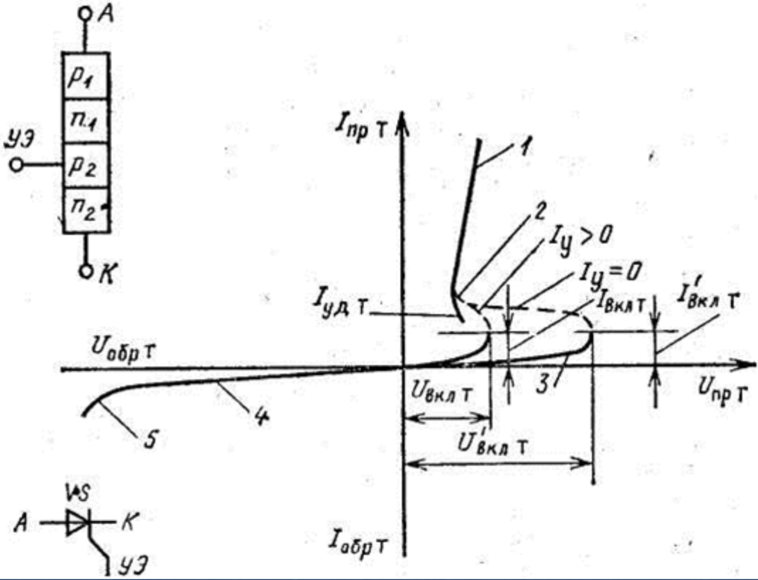

Рисунок 1.3 - Структура и вольт - амперная характеристика тиристора

Статические ВАХ тиристора приведены на рисунке 1.3. В открытом состоянии прямой ток через тиристор ограничивается сопротивлением нагрузки. Закрывается тиристор изменением полярности анодного напряжения или уменьшением тока

удержания до значения меньше ІУД.Т. В настоящее время существуют также полностью управляемые тиристоры, которые запираются подачей отрицательного импульса на УЭ.

Из рассмотрения статических ВАХ видно, что тиристор можно привести в открытое состояние путем увеличения приложенного к нему прямого напряжения до критического значения U'B КЛ Т без воздействия на управляющий переход (Iy=0). Тиристор может также перейти в открытое состояние и при меньшем значении напряжения, чем U'ВКЛ Т если скорость его нарастания достаточно высока. Однако такое включение тиристора нежелательно, поэтому тиристоры нормально работают при входном синусоидальном напряжении, скорость нарастания которого не превышает нескольких десятков вольт за микросекунду.

Для тиристора различают параметры, относящиеся к цепи основного тока и цепи управления. Основная цепь тиристора, кроме параметров прямого тока, аналогичных параметрам силовых полупроводниковых диодов, характеризуется напряжением включения UB.Т , током включения ІВКЛ.Т, а также током удержания ІУД.Т, минимальное значение которого определяется режимом цепи управления. В свою очередь, цепь управления (как р - п переход) характеризуется напряжениями и токами в прямом и обратном направлениях.

Общая мощность Рт, рассеиваемая тиристором, состоит из мощности потерь в прямом и обратном направлениях по основной цепи и на управляющем электроде:

PT = Рср.махТ + Ру.ср.махТ

Надёжность тиристоров, как любого полупроводникового прибора, обеспечивается выбором безопасных электрических и тепловых режимов работы.

Максимально допустимые токи по основной цепи определяются конструкцией тиристора. Нагрев тиристора зависит от падения напряжения и действующих значений токов по основной цепи и управляющему электроду. Отношение между максимальным значением постоянного тока в открытом состоянии и его средним значением

Іоткр.мах/Іоткр.ср мах=1,57

должно учитываться при расчете режимов работы.

**Максимально допустимое напряжение** (прямое и обратное) ограничивается областью электрического пробоя тиристора, поэтому номинальное рабочее напряжение должно выбираться с запасом

$$U_{HOM.I}≈(0,6...0,7)U_{ВКЛ.I}$$

Для увеличения максимально допустимого обратного на-пряжения управляющий электрод тиристора соединяют через резистор с катодом или он должен находиться под отрицательным потенциалом по отношению к катоду. Для обеспечения надежной работы номинальное обратное напряжение на тиристор не должно превышать (0,64-0,7) х Uoбр.мах. T.

Прямое напряжение включения U'B КЛ Т (рисунок 1.3) является критическим напряжением, при котором тиристор, имеющий предельную температуру корпуса, переходит в открытое состояние при отсутствии тока управляющего электрода. Превышение этого напряжения может привести к разрушению структуры тиристора. Поэтому перевод тиристора из запертого состояния в проводящее не рекомендуется производить увеличением прилагаемого к нему напряжения при отсутствии тока управляющего электрода. Существенное влияние на устойчивость к самооткрыванию тиристора за счет увеличения напряжения U'B КЛ Т или скорости его нарастания dUBK/dt оказывает также соединение управляющего электрода с катодом через резистор сопротивлением несколько сот Ом.

Качество и надежность работы тиристоров существенно зависят от режима работы цепи управления, входные ВАХ которой имеют большой разброс от образца к образцу одного и того же типа приборов. Кроме того, ток и напряжение управления (как и в любом полупроводниковом приборе) изменяются при изменении температуры перехода. Поэтому для каждого типа тиристоров существует граница минимальных значений напряжения отпирания UY. ОТ.Т и тока ТУ.ОТ.Т, выше которых тиристор надежно включается в диапазоне изменения температуры от минимального до максимального значений.

В справочных данных обычно приводится максимально допустимая средняя мощность управления РУ.СР.МАХ.Т, хотя тиристоры, как правило, управляются короткими импульсами и для цепи управления необходимо знать допустимую импульсную мощность РУ.И.МАХ. Т, которая превышает средне значение мощности. Для прямоугольных управляющих импульсов

РУ.И.МАХ. Т = РУ.CP.MAX.T ТПОВ/tИ.У

где ТПОВ — период повторения; И.У — длительность импульсов управления.

**При синусоидальном управляющем импульсе**

РУ.И.МАХ. T = 4РУ.CP.MA.T

Кривые допустимой мощности совместно с областью границы отпираний UУ ОТ Т, IУ ОТ. Т позволяют построить нагрузочные прямые и определить выходные параметры источника сигнала управления; рабочая точка при всех условиях эксплуатации должна находиться внутри области семейства входных ВАХ.

Тиристоры выпускаются на токи от сотен миллиампер до сотен ампер с обратным допустимым напряжением до 1000 В и более. Интервал рабочих температур: от - 50 до +120°С.

Срок службы тиристоров составляет не менее 5 тыс. ч.

Основным недостатком тиристора является зависимость его параметров от температуры.

Для стабилизации параметров тиристоров при изменении температуры применяют радиаторы и другие способы охлаждения, аналогичные способам охлаждения диодов и транзисторов.

На практике нередко возникают ситуации, когда допускаемое среднее значение прямого тока диода оказывается недостаточным для обеспечения больших токов нагрузки; в этих случаях приходится применять параллельное соединение диодов. Однако при параллельном включении диодов за несовпадения их ВАХ токи в диодах будут неодинаковыми (рисунок 3.1, а). Для выравнивания токов при параллельном включении диодов в маломощных выпрямителях последовательно с ними устанавливаются резисторы с одинаковыми сопротивлениями, включение которых позволяет уменьшить разность токов в диодах (рисунок 3.1, а, б). Однако эти резисторы уменьшают КПД схемы, и поэтому применять их в мощных выпрямителях не рекомендуется.

Если диоды включаются параллельно без уравнительных сопротивлений, то необходимо применить заведомо увеличенное число диодов, тем самым уменьшить ток в каждом из них, а значит, исключить опасность перегрузки.

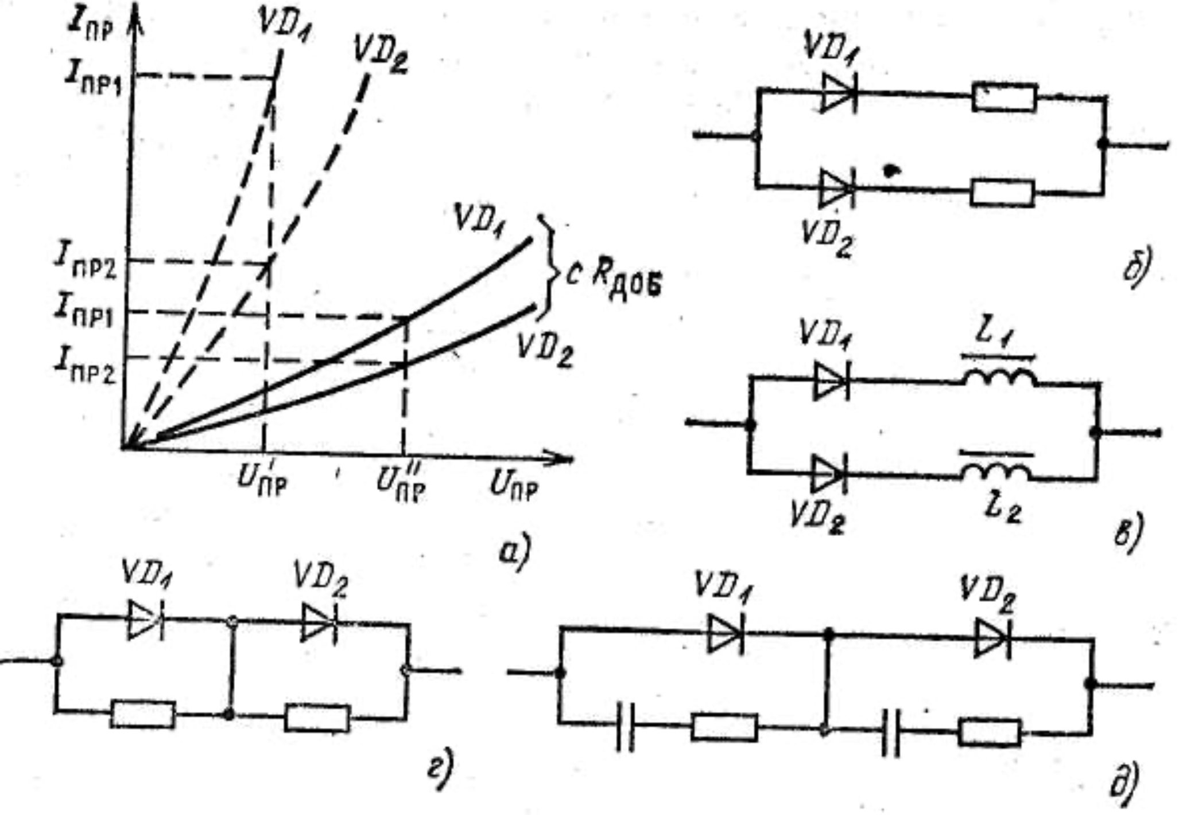

Рисунок 3.1 - Параллельное и последовательное соединения диодов

В мощных выпрямителях вместо резисторов последовательно с каждым диодом включают специальные токовыравнивающие реакторы (дроссели с сердечниками L1, L2). На этих дросселях (рисунок 3.1, в) при протекании тока создается противо - ЭДС, пропорциональная этому току, что и приводит к выравниванию токов дросселей, а значит, и ДИОДОВ.

Диоды одного типа можно соединить последовательно для увеличения обратного допустимого напряжения. Однако из-за несовпадения обратных ветвей ВАХ обратные напряжения распределятся между диодами неравномерно. Для выравнивания обратных напряжений диоды малой и средней мощности необходимо шунтировать высокоомными резисторами. Если диоды включаются последовательно без шунтирующих резисторов, то необходимо заведомо увеличить число диодов при этом обратное напряжение на каждом из них снижается (не менее чем на 25 %) и исключается опасность перенапряжений.

В выпрямителях большой мощности этот способ выравнивания непригоден из-за значительных потерь в шунтирующих резисторах. Поэтому в этих случаях применяются шунтирующие RC - цепочки (рисунок 3.1, Д), причем сопротивление шунтирующих резисторов равно 500 - 2000 Ом (меньше значение соответствует более мощным диодам); включение конденсаторов позволяет снизить коммутационные перенапряжения. Иногда в качестве реактивных делителей включаются только шунтирующие конденсаторы.

Поскольку германиевые и кремниевые диоды чувствительны к токовым перегрузкам и перенапряжениям, то необходимо принимать специальные меры по защите этих диодов и всей системы электропитания. Кремниевые диоды с лавинными характеристиками выдерживают кратковременные перенапряжения, что упрощает их защиту.

1. **Параллельное и последовательное соединение диодов.**

На практике нередко возникают ситуации, когда допускаемое среднее значение прямого тока диода оказывается недостаточным для обеспечения больших токов нагрузки; в этих случаях приходится применять параллельное соединение диодов. Однако при параллельном включении диодов за несовпадения их ВАХ токи в диодах будут неодинаковыми (рисунок 3.1, а). Для выравнивания токов при параллельном включении диодов в маломощных выпрямителях последовательно с ними устанавливаются резисторы с одинаковыми сопротивлениями, включение которых позволяет уменьшить разность токов в диодах (рисунок 3.1, а, б). Однако эти резисторы уменьшают КПД схемы, и поэтому применять их в мощных выпрямителях не рекомендуется.

Если диоды включаются параллельно без уравнительных сопротивлений, то необходимо применить заведомо увеличенное число диодов, тем самым уменьшить ток в каждом из них, а значит, исключить опасность перегрузки.



Рисунок 3.1 - Параллельное и последовательное соединения диодов

В мощных выпрямителях вместо резисторов последовательно с каждым диодом включают специальные токовыравнивающие реакторы (дроссели с сердечниками L1, L2). На этих дросселях (рисунок 3.1, в) при протекании тока создается противо - ЭДС, пропорциональная этому току, что и приводит к выравниванию токов дросселей, а значит, и ДИОДОВ.

Диоды одного типа можно соединить последовательно для увеличения обратного допустимого напряжения. Однако из-за несовпадения обратных ветвей ВАХ обратные напряжения распределятся между диодами неравномерно. Для выравнивания обратных напряжений диоды малой и средней мощности необходимо шунтировать высокоомными резисторами. Если диоды включаются последовательно без шунтирующих резисторов, то необходимо заведомо увеличить число диодов при этом обратное напряжение на каждом из них снижается (не менее чем на 25 %) и исключается опасность перенапряжений.

В выпрямителях большой мощности этот способ выравнивания непригоден из-за значительных потерь в шунтирующих резисторах. Поэтому в этих случаях применяются шунтирующие RC - цепочки (рисунок 3.1, Д), причем сопротивление шунтирующих резисторов равно 500 - 2000 Ом (меньше значение соответствует более мощным диодам); включение конденсаторов позволяет снизить коммутационные перенапряжения. Иногда в качестве реактивных делителей включаются только шунтирующие конденсаторы.

Поскольку германиевые и кремниевые диоды чувствительны к токовым перегрузкам и перенапряжениям, то необходимо принимать специальные меры по защите этих диодов и всей системы электропитания. Кремниевые диоды с лавинными характеристиками выдерживают кратковременные перенапряжения, что упрощает их защиту.

1. **Однофазная однополупериодная схема выпрямления.**

Однофазная однополупериодная схема выпрямления с активной нагрузкой является наиболее простой из всех выпрямительных схем (рисунок 4.1, а).

На рисунке 4.1,6 представлены графики напряжений и токов в схеме. По оси абсцисс этих графиков отложен фазовый угол t, где — круговая частота питающего сетевого напряжения. Вместо величины t на графиках может быть отложено текущее время t.

Н а данной схеме (рисунок 4.1, а) и в нижеследующих схемах выпрямления вентильные элементы представим обобщенно в виде диодов (VD).

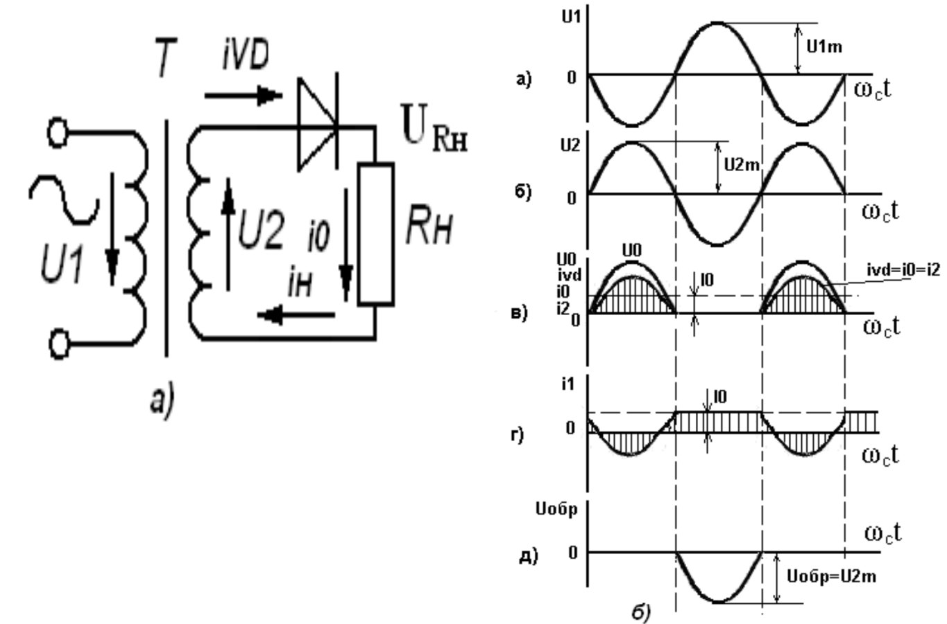

Рисунок 4.1 - Однофазная однополупериодная схема выпрямления (а) и диаграммы напряжений и токов в схеме (б)

Известно, что условием прохождения тока через вентиль (выпрямительный диод) является наличие на его аноде положительного потенциала по отношению к катоду. Допустим, что положительный потенциал на аноде VD в данной схеме появляется при положительной полуволне напряжения (потенциал точки а схемы положителен, а точки б - отрицателен), следовательно, в первую половину периода диод открывается и по цепи последовательно соединенных обмотки трансформатора, диода и нагрузки протекают равные токи iVD=i0=i2. Во вторую половину периода точка а имеет отрицательный потенциал, следовательно диод закрывается и ток в цепи отсутствует.

Таким образом, ток через диод и нагрузку протекает только в течение одного полупериода, поэтому схема называется однополупериодной.

Поскольку в идеализированной схеме выпрямления в трансформаторе и вентиле (диоде) потерь нет, то в первом полупериоде все напряжение вторичной обмотки трансформатора и2 оказывается приложенным к нагрузке RH, и поэтому график выпрямленного напряжения ио повторяет положительную полусинусоиду графика напряжения и2 (рисунок 4.1, 6).

Графики токов, протекающих по выпрямительному диоду VD, нагрузке RH, вторичной обмотке трансформатора, будут одинаковы, т.е. iVD=i0=i2; ординаты графика этих токов в данной (идеализированной) схеме определяются соотношением U0/RH.

Мгновенное значение тока в первичной обмотке трансформатора определяется выражением

i1=(i2 - Io)n21,

где п21 = U2/U1, а 10 — постоянная составляющая выпрямленного тока Io.

Ток первичной обмотки определяется переменным напряжением сети и0 и не может содержать постоянной составляющей. Поэтому значение постоянной составляющей I вычитается из мгновенного значения і0 тока вторичной обмотки. Таким образом, разность (i2 - I0), измененная в n21 раз, будет представлять собой график тока первичной обмотки i1 (n21 в данном случае для простоты принят равным единице).

Во время второго полупериода напряжения u2 диод закрыт а, следовательно, все напряжение вторичной обмотки трансформатора и2 оказывается приложенным к последовательно соединенным нагрузке RH и диоду VD. Поскольку обратное сопротивление диода намного больше сопротивления нагрузки RH, то с достаточной для практики точностью сопротивлением нагрузки в данном случае можно пренебречь, т. е. можно считать, что во время второго полупериода к зажимам диода в обратном направлении приложено напряжение обр, график которого повторяет отрицательную полусинусоиду напряжения вторичной обмотки трансформатора u2 (рисунок 4.1,б).

В рассматриваемой схеме постоянная составляющая выпрямленного тока Io, протекая по вторичной обмотке трансформатора, создает вынужденное подмагничивание его магнитопровода.

Основным преимуществом однополупериодной схемы является простота.

К недостаткам схемы относятся:

1. большой коэффициент пульсации выпрямленного напряжения КПО1
2. большие масса и объем трансформатора (вследствие плохого использования обмоток и вынужденного подмагничивания магнитопровода трансформатора).

Вследствие указанных недостатков однофазная однополупериодная схема при работе на активную нагрузку практического применения не нашла.

// В лекции есть еще двуфазная, но вопроса такого нету.

1. **Однофазная мостовая схема выпрямления.**

Данная схема, как я предыдущая, позволяет получить двухполупериодное выпрямление. Она содержит трансформатор и четыре диода, два из которых, соединяясь анодами, образуют общий минус выпрямителя, а два другие, соединяясь катодами, образуют общий плюс выпрямителя (рисунок 6.1, а).

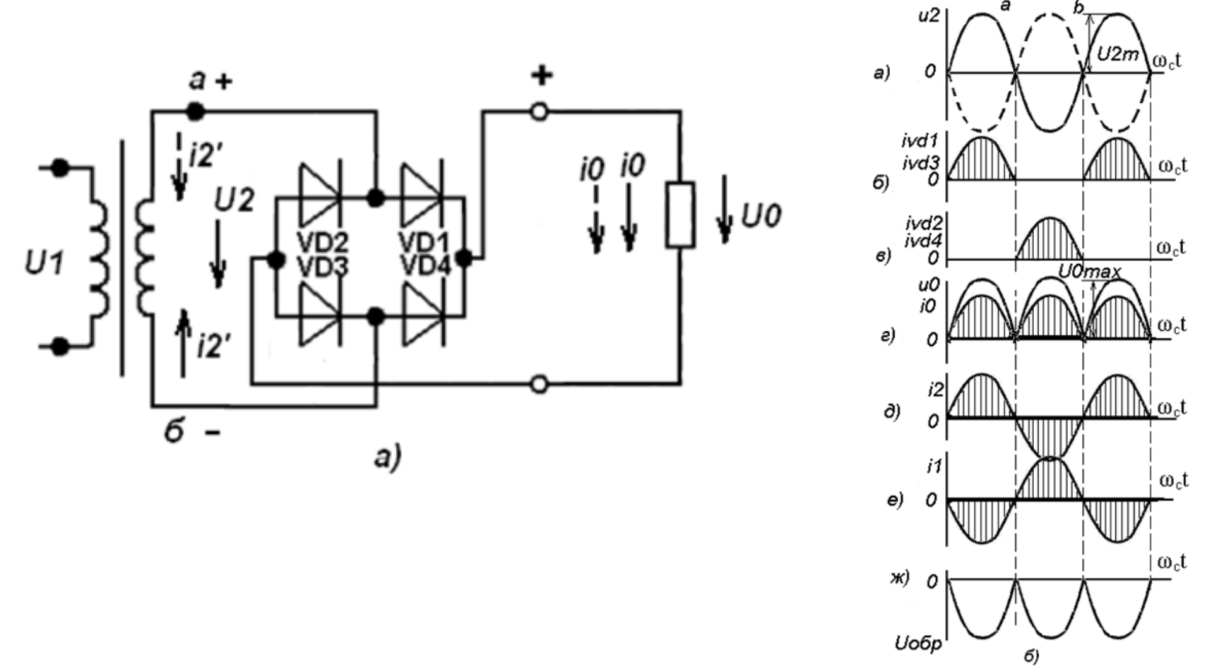

Рисунок 6.1 – Мостовая схема выпрямителя (а), диаграммы напряжений и токов (б)

В первый полупериод, когда потенциал точки а положителен, а точки 6 - отрицателен, диоды VD1 VD3 будут открыты, а диоды VD2, VD4 закрыты (находятся под обратным напряжением). В результате ток по схеме пойдет в направлении, показанном сплошными стрелками (рисунок 6.1, а).

Во второй полупериод, когда потенциал точки б становится положительным, а точки а - отрицательным, открываются диоды VD2, VD4, а диоды VD1, VD3 оказываются закрытыми и находятся под обратным напряжением. В результате ток по схеме пойдёт в направлении, показанном пунктирными стрелками. Как видно из рисунка 6.1, а, на правление токов Io, протекающих через нагрузку в течение обоих полупериодов, совпадает, т.е. в схеме имеет место двухполупериодное выпрямление, как и в схеме со средним выводом (двухфазной).

На рисунке 6.1,б показаны графики выпрямленного напряжения u0 и выпрямленного тока іО. Так как падение напряжения на обмотках трансформатора и в диодах принято равным нулю, то форма выпрямленного напряжения повторяет форму напряжения на зажимах вторичной обмотки трансформатора ио, являясь огибающей положительных полусинусоид напряжения и2. График выпрямленного тока і0 соответствует графикам токов диодов и вторичной обмотки трансформатора и определяется соотношением i0=u0/RH

Как видно из схемы (рисунок 6.1, а) токи і’2 и і”2 протекают по вторичной обмотке трансформатора в разных направлениях и результирующий ток і2 не содержит постоянной составляющей, поэтому вынужденное подмагничивание магнитопровода трансформатора в данной схеме отсутствует. Ток в первичной обмотке будет синусоидальным, а трансформатор работает в течение обоих полупериодов так, как если бы он был нагружен лишь на активное сопротивление.

Так как вторичная обмотка трансформатора работает полностью в течение каждого полупериода напряжения u2 то для получения одинаковых выпрямленных напряжений и0 в данной схеме и в двухфазной достаточно, чтобы напряжение и2 мостовой схемы было равно напряжению одной из полуобмоток трансформатора двухфазной схемы.

Это обусловливает вдвое меньшее число витков вторичной обмотки и вдвое меньшее обратное напряжение

Uобр и п.=U2m.

Однако во вторичной обмотке протекает ток і2, действующее значение которого 12 больше, в полуобмотках двухфазной схемы, поэтому требуется применить провод большего диаметра.

Сравнивая мостовую схему с двухфазной (схема с выводом нулевой точки), можно отметить следующее: значения коэффициентов пульсации и частоты пульсации у этих схем одинаковые.

Достоинства мостовой схемы заключаются в следующем: размеры и масса трансформатора меньше вследствие лучшего использования обмоток, число витков вторичной обмотки в два раза меньше, габаритная мощность трансформатора на 20 % меньше и проще его схема, так как не требуется делать вывод средней точки. К преимуществам данной схемы можно отнести также возможность ее работы без трансформатора и, если значение выпрямленного напряжения соответствует напряжению сети, а цепь нагрузки не исключает электрической связи с сетью переменного тока, то схема выпрямления (диоды) может включаться непосредственно в сеть, т. е. точки а и б схемы (рисунок 6.1, а) присоединяются к сети переменного тока.

Недостатками схемы являются: увеличенная стоимость, определяемая наличием в ней четырех диодов, а также увеличенные потери напряжения и мощности в схеме, определяемые увеличенным внутренним сопротивлением (одновременно работают два диода схемы).

1. **Работа выпрямителя на нагрузку с емкостной реакцией**

В реальных условиях выпрямители практически не работают на чисто активную нагрузку, так как для уменьшения пульсаций выпрямленного напряжения между схемой выпрямления и нагрузкой включаются сглаживающие фильтры, содержащие индуктивности и емкости. В некоторых случаях и сама нагрузка содержит элементы с емкостью, индуктивностью и внешней ЭДС. Наличие индуктивных и емкостных элементов или встречной ЭДС в цепи нагрузки оказывает существенное влияние на работу выпрямителя. Кроме того, внутренние активные и индуктивные сопротивления всех элементов выпрямителя (вентилей, трансформатора), а также дестабилизирующие факторы (несинусоидальность питающих напряжений и их асимметрия) оказывают большое влияние на процессы, протекающие в выпрямителях.

Работой выпрямителя на нагрузку с емкостной реак¬цией называется такой режим, при котором параллельно нагрузке включен конденсатор, что имеет место при использовании конденсатора в качестве первого элемента сглаживающего фильтра. На рисунке 7.1, а приведена однофазная однополупериодная схема выпрямления, работающая на нагрузку емкостного характера; на рисунке 7.1,б — графики напряжений и токов в схеме. Для упрощения анализа работы схемы допустим, что процесс заряда и разряда конденсатора С является установившимся, т. е. к моменту t0 (рисунок 7.1,б, верхний график), напряжение на конденсаторе С имеет значение, равное uС0.

В интервале времени t0 - t1 катод диода (точка К схемы) обладает более высоким потенциалом, чем анод, потенциал которого определяется значением напряжения u2 (рисунок 7.1,б, график показан пунктиром), следовательно, диод закрыт, а конденсатор С разряжается через сопротивление нагрузки RH, при этом ток нагрузки i0 равен току разряда конденсатора iP, напряжение на конденсаторе uC уменьшается по экспоненциальному за¬кону, и скорость разряда зависит от постоянной времени цепи разряда конденсатора:

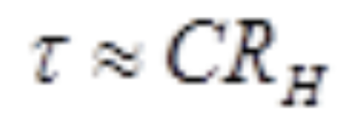

С момента t1 диод открывается и будет открыт до момента t2, поскольку в. интервале времени t1 - t2 напряжение t2, определяющее потенциал анода диода, оказывается больше потенциала катода (точка K), который определяется напряжением u2 (рисунок 7.1,б, верхний график). Через открытый таким образом диод протекает ток iVD, который одновременно заряжает конденсатор и питает сопротивление нагрузки, т. е.

iVD= i0+iЗ

где iЗ - ток заряда конденсатора С.

Напряжение на конденсаторе uC увеличивается (по экспоненциальному закону), причем скорость нарастания зависит от постоянной времени заряда конденсатора:

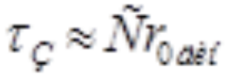,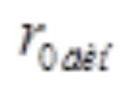

где = rДИН + rТР - внутреннее динамическое сопротивление фазы выпрямителя, в котором rДИН — динамическое сопротивление диода; rТР — сопротивление обмоток трансформатора, приведенное к фазе вторичной обмотки.

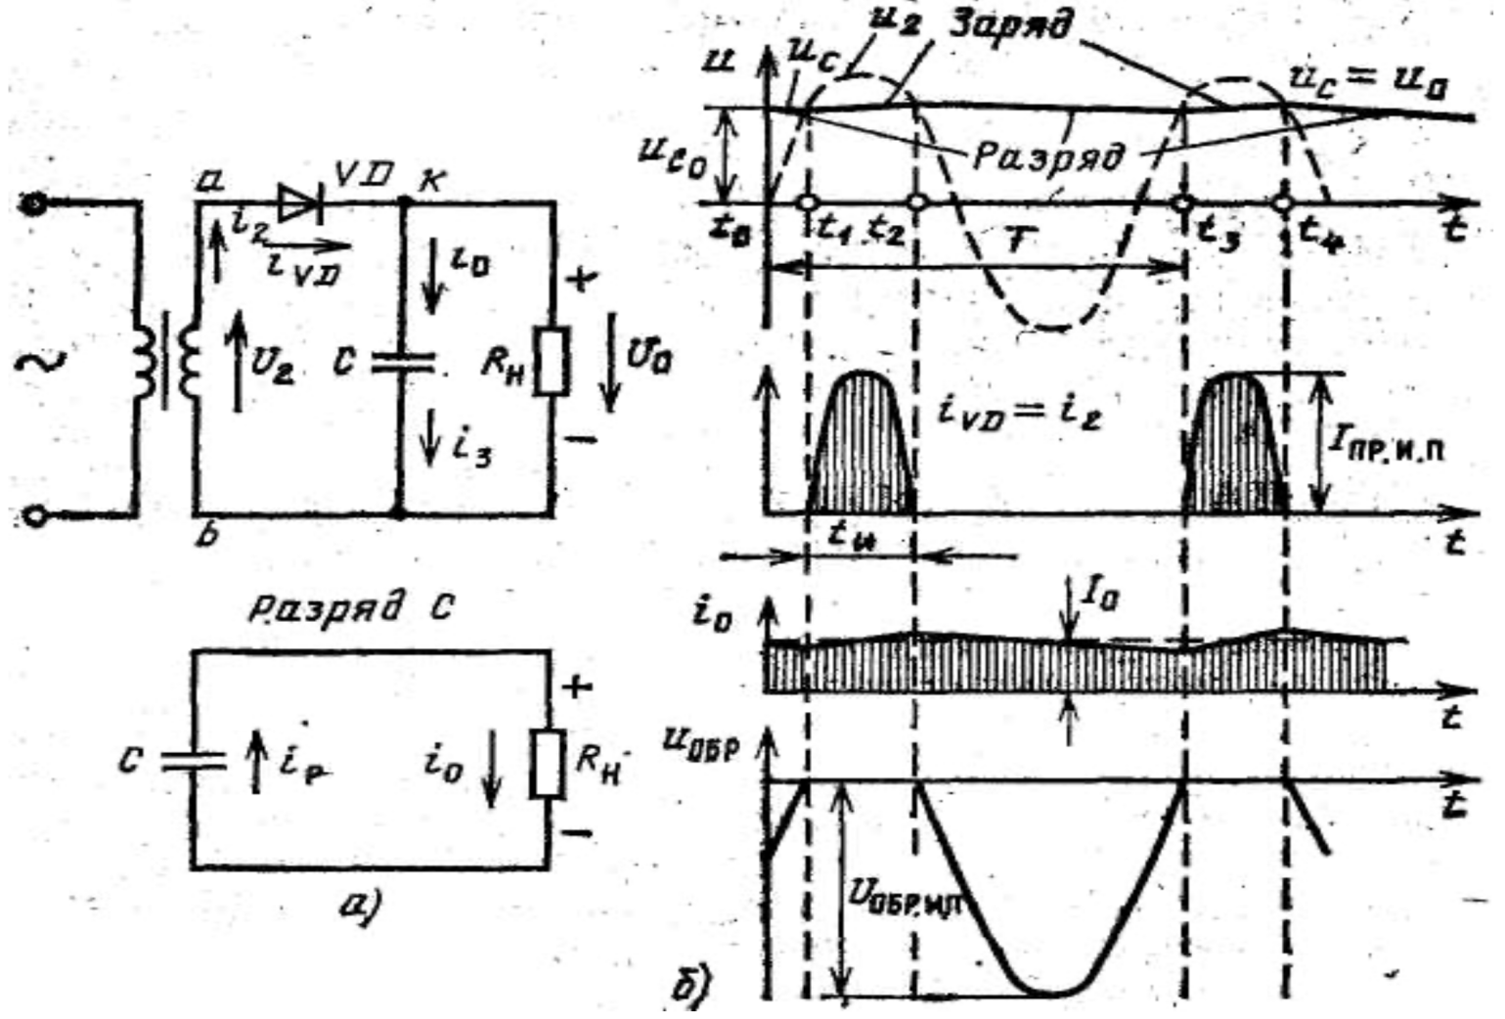

Рисунок 7.1 - Однополупериодная схема выпрямления с емкостной нагрузкой (а),

диаграммы напряжений и токов в схеме (б)

Затем в интервале времени t2 – t3 диод вновь закрывается и схема работает так же, как и в интервале t0 - t1, т. е. конденсатор С опять разряжается через сопротивление нагрузки, поддерживая при этом в ней ток i0 прежнего направления.

График напряжения u0 в соответствии со схемой включения конденсатора С и нагрузки RH (рисунок 7.1, а) повторяет график напряжения на конденсаторе uC, причем если , где Т - период изменения напряжения u2, то напряжение u0 не уменьшается до нуля, а имеет конечное (минимальное) значение (рисунок 7.1,б). График выпрямленного тока i0 повторяет график u0, среднее значение выпрямленного тока I0 и среднее значение выпрямленного напряжения U0 связаны соотношением I0= U0/RH Из графика iVD видно, что в схеме по отношению к току диода проявляется отсекающее действие конденсатора С, причем время работы диода tИ и угол отсечки уменьшаются при уменьшении постоянной заряда конденсатора и при увеличении постоянной разряда конденсатора. Поскольку во время заряда конденсатора С по диоду протекает ток iVD = i0 + iЗ, то соответственно увеличивается амплитуда тока диода IПР . И.П. и действую¬щее значение тока вторичной обмотки трансформатора I2, что, в свою очередь, приводит к увеличению мощности обмоток трансформатора. Таким образом, использование обмоток трансформатора при емкостном характере нагрузки значительно хуже, чем при активной нагрузке. Как видно из графика u0 (uC), для того чтобы выпрямленное напряжение на нагрузке имело бы меньшие пульсации, постоянная времени разряда = СRH должна быть возможно больше. Поэтому выпрямители с емкостным характером нагрузки применяются в маломощных выпрямительных устройствах, работающих с небольшими токами нагрузки и большими RH. Обратное напряжение на вентиле uОБР (рисунок 7.1,б, нижний график) приложено к электродам закрытого диода в интервалах времени t0 - t1, t2 - t3 и складывается из напряжения на зажимах вторичной обмотки трансформатора u2 и напряжения на зажимах конденсатора uC, его максимальное значение определяется выражением UОБР = U2m+UC MAX.

Если емкость конденсатора достаточно велика, что соответствует большому значению =CRH и минимальным пульсациям, то напряжение на зажимах конденсатора меняется незначительно и близко к амплитудному значению U2m, т.е. UC MAX U2m. Тогда UОБР. И. П.=2U2m

Таким образом, обратное напряжение в данной схеме примерно в 2 раза больше,

чем в однополупериодной схеме, работающей на активную нагрузку.

1. **Двухполупериодная схема.**

Работа двухполупериодной схемы выпрямления (рисунок 7.2) сводится к поочередному заряду конденсатора токами, протекающими через диоды VD1 и VD2, и разряду его на нагрузку RH. При одинаковых значениях сопротивления нагрузки RH и емкости конденсатора С выпрямленное напряжение двухполупериодного выпрямителя u0 имеет меньшие пульсации, чем при однополупериодном выпрямлении. Обратное напряжение на диоде, как и при работе этого выпрямителя на активную нагрузку, определяется напряжением всей вторичной обмотки трансформатора: UОБР. И. П.=U’2m+U”2m=2U2m

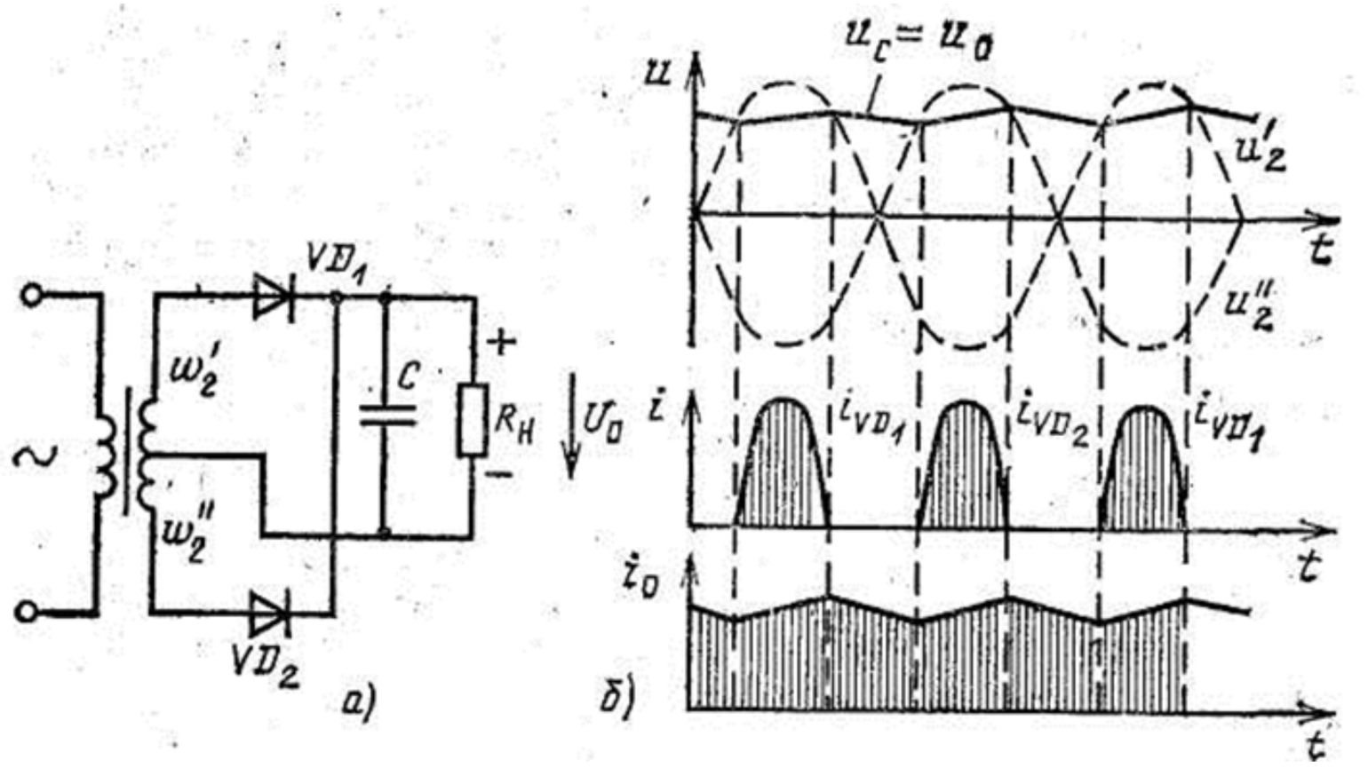

Рисунок 7.2 - Двухполупериодная схема выпрямления с емкостной нагруз¬кой (а),

диаграммы напряжений и токов в схеме (б)

К недостаткам выпрямителей, работающих на нагрузку с емкостной реакцией,

относятся:

1) большая амплитуда тока диода IПР .И.П;

2) увеличение габаритной мощности трансформатора;

3) значительное обратное напряжение на диоде UОБР. И. П.;

4) резко выраженная зависимость значения выпрямленного напряжения от тока

нагрузки (это зависимость может быть ослаблена увеличением емкости

конденсатора).

1. **Работа выпрямителя с индуктивной реакцией нагрузки**

Однофазная схема выпрямления. В данной схеме (рисунок 7.3, а) последовательно с нагрузкой включено индуктивное сопротивление, роль которого играет дроссель как входной элемент сглаживающего фильтра. Наличие индуктивных элементов в цепи с изменяющимся током приводит к отставанию изменения тока от изменения напряжения, и это обстоятельство существенно изменяет режим работы выпрямительной схемы.

На рисунке 7.3,б приводятся графики напряжения в схеме и тока в цепи вторичной обмотки i2 = iVD = iL = i0. Во время первого полупериода напряжения u2 анод диода VD имеет положительный потенциал, диод открывается и по цепи, состоящей из диода, дросселя L, сопротивления нагрузки RH и вторичной обмотки трансформатора, протекает ток i0. По мере увеличения u2 возрастает и ток i0, однако при этом на индуктивности L возрастает и противо - ЭДС eL, направленная встречно напряжению u2 и препятствующая нарастанию тока i0.

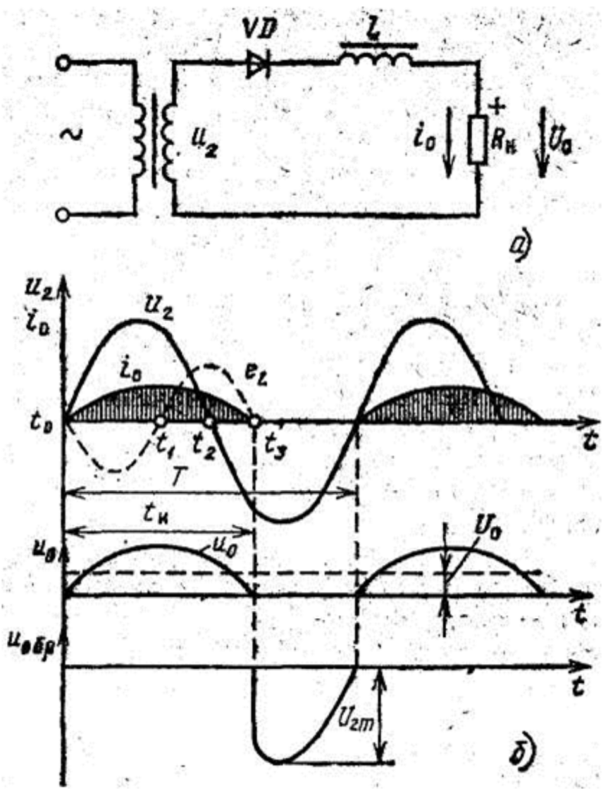

Рисунок 7.3 – Однополупериодная схема выпрямления с индуктивной нагрузкой

(а), диаграммы напряжений и токов (б)

В промежутке времени t0 - t1 пока ток i0 возрастает, противо - ЭДС eL имеет отрицательный знак; когда же с момента t1 ток i0 начинает уменьшаться, противо - ЭДС приобретает положительную полярность.

В интервале времени t2 - t3 энергия, запасенная в магнитопроводе дросселя, поддерживает ток i0, протекающий по цепи и в отрицательной части периода напряжения. В момент времени t3, когда ток i0 уменьшается до нуля, противо - ЭДС ее также становится равной нулю.

Как видно из рисунка 7.3,б (график i0), длительность работы диода tИ будет больше полупериода напряжения u2; соответствующий электрический угол отсечки ( ) больше 90°. В общем случае угол отсечки может находится в пределах

90°-180° в зависимости от отношения , которое обозначим условно qL.

Таким образом,

qL=m L/R

где m - коэффициент, зависящий от схемы выпрямления и показывающий, во сколько раз частота основной гармоники выпрямленного напряжения больше частоты сети, т. е. m=f01/fC (для данной схемы m=l); — угловая частота, =2 fC, где fC —частота сети; L — индуктивность дросселя, a m L = XL - индуктивное (реактивное) сопротивление дросселя; R - полное активное сопротивление схемы, R = RH+r0дин, в котором r0дин — внутреннее динамическое сопротивление фазы выпрямителя.

При работе на активную нагрузку L = 0, значит, qL = 0, а = 90°, при qL>1 приближается к 180°.

График выпрямленного напряжения u0 повторяет график тока i0. Форма обратного напряжения на диоде VD существенно отличается от формы обратного напряжения при работе выпрямителя на активную нагрузку. В данном случае обратное напряжение в момент запирания диода t3 изменяется скачком, достигая значения, равного амплитуде напряжения вторичной обмотки U2m (рисунок 7.3, б, нижний график). Сравнивая данную схему со схемой, работающей на активную

нагрузку; можно сделать следующие выводы:

1. Длительность работы диода в данной схеме увеличивается, причем она

зависит от отношения L/R; с увеличением qL длительность работы диода

возрастает.

2. Амплитудное и действующее значения тока уменьшаются.

3. Среднее значение выпрямленного напряжение Uo уменьшается, и, чтобы

компенсировать его уменьшение, нужно увеличить напряжение вторичной

обмотки трансформатора U2.

В связи с указанными недостатками однофазная однополупериодная схема

выпрямления с индуктивным характером нагрузки на практике не используется. Как было замечено выше, время протекания тока через диод, т.е. угол отсечки ,

зависит от отношения qL=m L/R, причем чем больше qL тем больше угол отсечки. При увеличении сдвигается максимум тока относительно максимума напряжения вторичной обмотки и форма импульсов тока приближается к прямоугольной, следовательно, пульсации выпрямленного тока и напряжения уменьшаются. Увеличение qL при небольшом значении L (при небольших габаритных размерах и массе дросселя) можно обеспечить лишь при больших значениях m=f01/fC, т. е. в многофазных схемах выпрямления.

1. **Сглаживающие фильтры**

Параметры фильтра

Основным параметром сглаживающих фильтров является коэффициент сглаживания, который определяется отношением коэффициента пульсации на входе фильтра к коэффициенту пульсации на его выходе (на нагрузке): q=kп.вх /kп.вых

Коэффициент пульсации на входе фильтра определяется типом схемы выпрямления и равен

kп.вх=U0m1/U0=kп.01,

где U0ml и U0-амплитуда первой гармоники и постоянная составляющая выпрямленного напряжения. Коэффициент пульсации на выходе фильтра

kп.вых = Uнm1 /Uн,

где Uнm1 и UH- амплитуда первой гармоники и постоянная составляющая напряжения на нагрузке.

* Наиболее широко используют Г-образный индуктивно-емкостный фильтр (рисунок 8.1). Для сглаживания пульсации таким фильтром необходимо, чтобы xc <<RH, a xL >>хс. При выполнении этих условий, пренебрегая потерями в дросселе, получим коэффициент сглаживания Г-образного фильтра

* где . Для двухполупериодной схемы m = 2. Для fc = 50 Гц:

* LC1 = 10(q + l)/m2

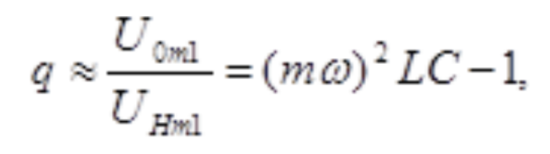

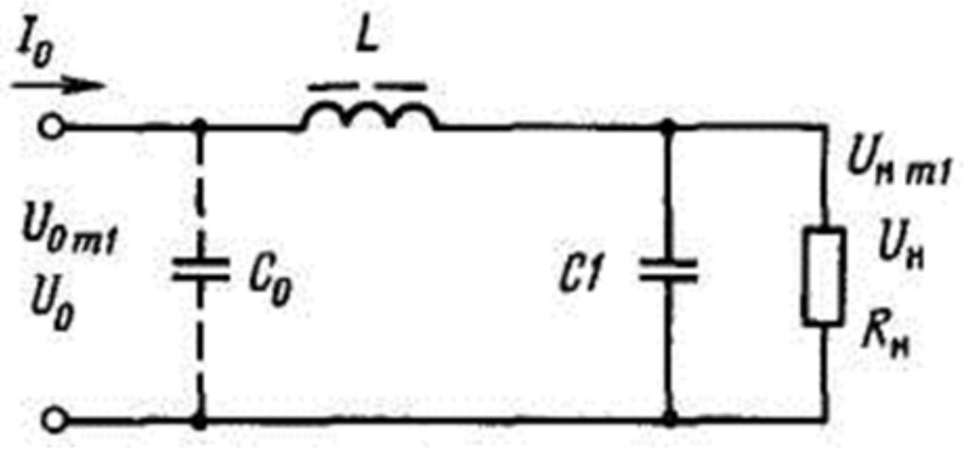

Рисунок 8.1 – Схема сглаживающего LC - фильтра

Определив произведение LC1; Гн мкФ, необходимо найти значения L и C1 в отдельности.

Одним из основных условий выбора L является обеспечение индуктивной реакции фильтра на выпрямитель, необходимой для большей стабильности внешней характеристики выпрямителя. Кроме того, при индуктивной реакции фильтра меньше действующие значения токов в вентилях и обмотках трансформатора, а также меньше габаритная мощность трансформатора. Для обеспечения индуктивной реакции необходимо, чтобы

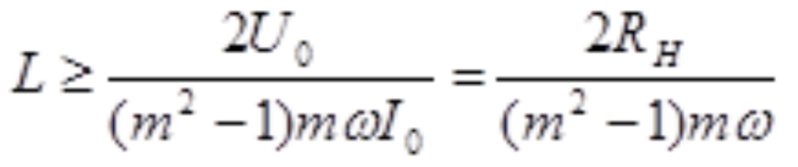

Выбрав индуктивность дросселя и зная произведение LC1; можно определить емкость C1.

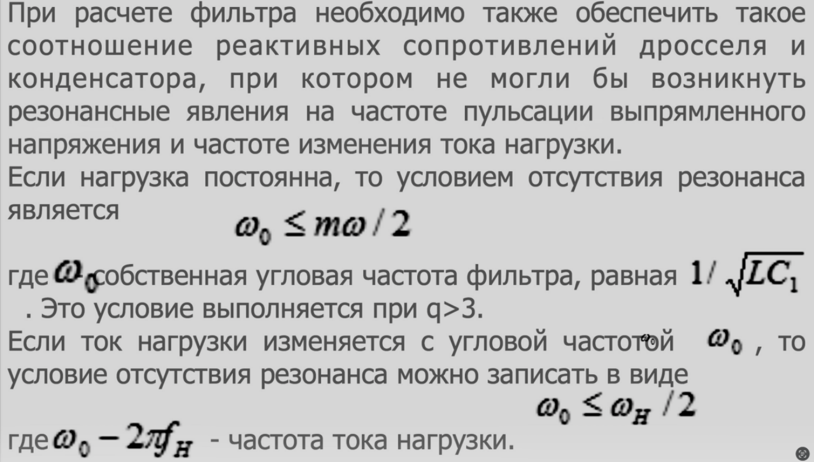

Зная L, можно рассчитать или выбрать стандартный дроссель фильтра. По найденной из расчета емкости C1 можно выбрать конденсатор. При этом необходимо, чтобы мгновенное значение напряжения на нем не превышало его номинального напряжения. Для этого конденсатор следует выбрать на напряжение холостого хода выпрямителя при максимальном напряжении сети, увеличенное на 15...20%. Это необходимо для обеспечения надежной работы конденсаторов при перенапряжениях, возникающих при включении выпрямителя.

Необходимо также, чтобы амплитуда переменной составляющей напряжения на конденсаторе не превышала предельно допустимого значения. П-образный CLC фильтр (рисунок 8.1) можно представить в виде двухзвенного фильтра, со¬стоящего из емкостного звена с емкостью С0 и Г - образного звена с L и C1. При расчете П-образного фильтра емкость С0 и коэффициент пульсации напряжения на емкости С0 известны из расчета выпрямителя. Методика расчета выпрямителя и, в частности емкости С0 , приведена в приложении «Дополнительные материалы по расчету источников питания радиоэлектронных устройств».

Коэффициент сглаживания Г-образного звена фильтра равен отношению коэффициентов пульсаций напряжения на емкости С0 и сопротивлении нагрузки. Зная коэффициент сглаживания Г-образного звена, можно определить произведение LC1.

В П-образном фильтре наибольший коэффициент сглаживания достигается при С0 = C1 Индуктивность дросселя L определяем по ранее приведенной формуле.

1. **Активные фильтры**

Миниатюрные активные фильтры весьма удобны и успехом заменяют громоздкие и тяжелые LC-фильтры в переносной полупроводниковой радиоаппаратуре. В активных фильтрах последовательно или параллельно с нагрузкой включается транзистор, роль которого соответствует роли дросселя или резистора в фильтрах LC и RC, причем чаще используется последовательное соединение транзистора и нагрузки.

На рисунке 8.3, а приведена схема фильтра, аналогичного П - образному фильтру C1 L C2, с последовательным включением нагрузки в коллекторную цепь

транзистора.

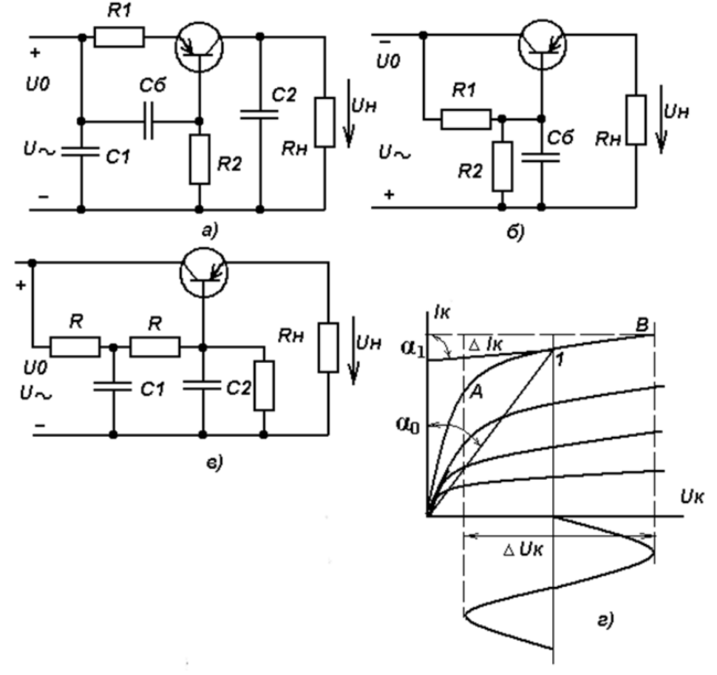

Рисунок 8.3 - Схемы фильтров на транзисторах (а—в), выходные характеристики

транзистора (г)

Рабочую точку транзистора выбирают на нелинейном участке выходной характеристики А В (рисунок 8.3, г , точка 1), где сопротивление транзистора для переменного тока , значительно больше, чем сопротивление для постоянного тока, которое равно . Поэтому на транзисторе выделяется переменная составляющая выпрямленного напряжения U~, а напряжение и ток нагрузки будут постоянными. В цепь базы транзистора включено звено R1 CБ с постоянной времени >>Т , и поэтому напряжение на конденсаторе СБ за период частоты пульсаций существенно не меняется, что обеспечивает постоянство тока эмиттера. Положение рабочей точки на характеристике транзистора (рисунок 8.3, г) определяется сопротивлением резисторов R2/R1, причем последний способствует термостабилизации рабочей точки. Конденсаторы С1 и С2 вместе с транзистором образуют П - образный сглаживающий фильтр.

Недостатком такой схемы фильтра является влияние изменения нагрузки на выходное напряжение U0/H.

Чаще применяют схемы транзисторных фильтров, в которых нагрузка включена в цепь эмиттера (рисунок 8.3,б). Положение рабочей точки выбирается с помощью делителя напряжения R1 R2, причем ток делителя должен быть больше тока базы, чтобы изменение тока базы не влияло на положение рабочей точки на характеристике транзистора. Конденсатор СБ служит для сглаживания пульсаций на базе транзистора.

Для увеличения коэффициента сглаживания фильтра данного вида питание базы транзистора может производиться через двухзвенный RC-фильтр (рисунок 8.3, в).

На входе активных фильтров включается конденсатор С1, а параллельно нагрузке (на выходе выпрямителя)- конденсатор С2 сравнительно небольшой емкости (рисунок 8.3, а). Эти меры служат для сглаживания высокочастотных составляющих пульсирующего напряжения, а также для устранения наводок и импульсных помех, возникающих вследствие наличия паразитной емкости транзистора.

Коэффициент сглаживания Г-образной части фильтра схемы без

конденсатора на входе

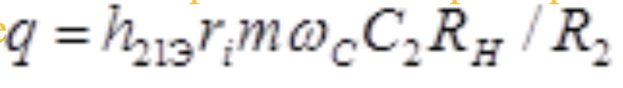

где h21э- коэффициент передачи по току транзистора в схеме с общим эмиттером; ri = delta_Uk/delta_Ik - сопротивление транзистора переменному току , ri находится по характеристике транзистора (рисунок 26,г)

Коэффициент сглаживания для схемы на рисунок 8.3, б

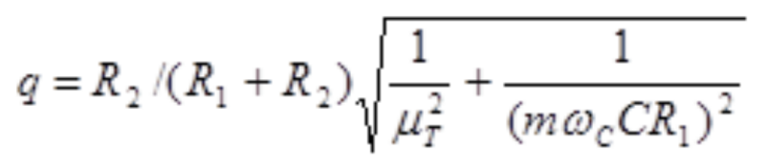

в котором

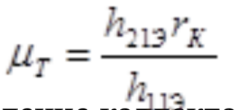

, а rK - сопротивление коллектора транзистора в схеме с общим эмиттером; h11Э - входное сопротивление транзистора в схеме с общим эмиттером в режиме большого сигнала; R1 и R2 выбираются из условия получения минимального UКЭ выбранного транзистора и обеспечения минимального выходного сопротивления фильтра.

Для уменьшения выходного сопротивления необходимо насколько возможно, снизить значения R1 и R2, однако при этом уменьшится коэффициент сглаживания фильтра, что вызовет необходимость увеличения емкости конденсатора.

Применение составного транзистора (рисунок 8.4) позволяет согласовать низкоомную нагрузку с высокоомным RС - фильтром. Кроме того, составные транзисторы позволяют увеличить сопротивление транзистора фильтра переменному току и, следовательно, улучшить сглаживающие свойства этого фильтра.

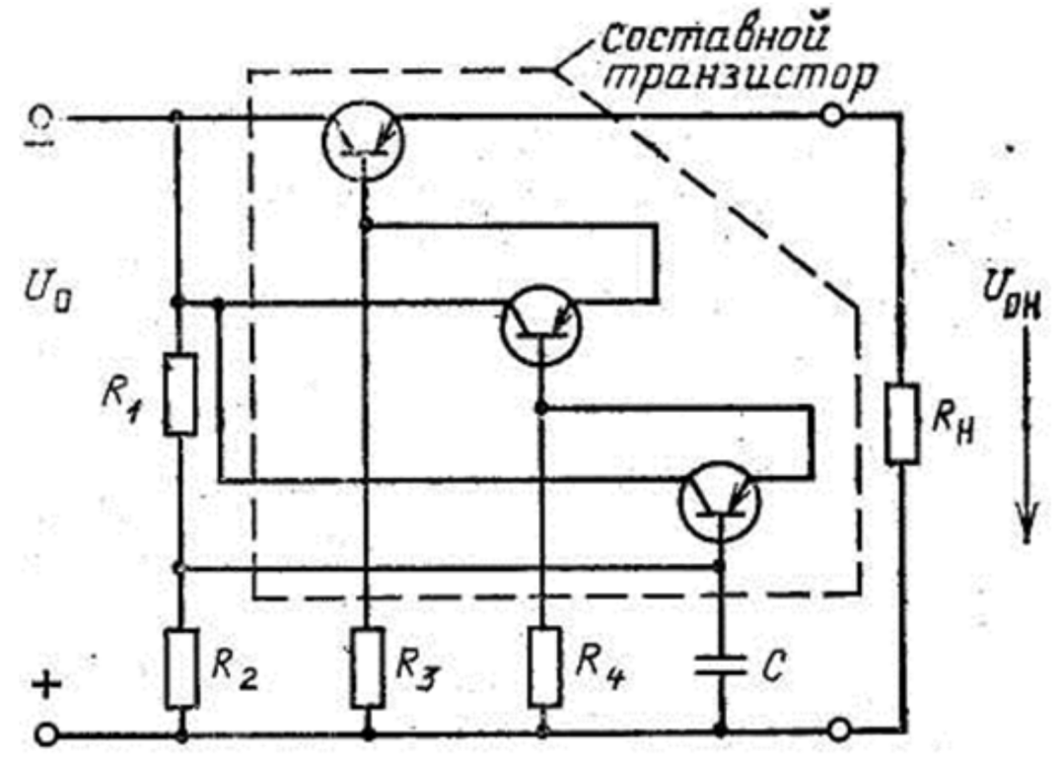

Рисунок 8.4 - Схема фильтра на cоставном транзисторе

Для нормальной работы фильтра при изменениях нагрузки и температуры необходимо правильно выбрать ре-торы делителя R1 и R2 и резисторы смещения R3 и R4. О выборе элементов делителя говорилось выше; резисторы смещения R3 и R4 подбираются таким образом, чтобы ток, протекающий по каждому из них, был больше тока IК.мах транзистора, в базу которого включен этот резистор. Достоинства транзисторных фильтров: большие значения коэффициента сглаживания и сопротивления для низкочастотных составляющих. Недостатки транзисторных фильтров: низкий КПД и резко выраженная зависимость коэффициента сглаживания от температуры.

1. **Стабилизаторы напряжения и тока**

Общие положения

Важнейшим условием нормальной работы радиоустройств является стабильность питающего напряжения. Причиной нестабильности питающего напряжения являются в основном колебания напряжения питающей сети и изменение нагрузки на выходе выпрямительного устройства. Дестабилизирующими факторами могут быть так же температура окружающей среды, частота напряжения сети и др.

Классификация и основные параметры

Стабилизаторами напряжения называ­ются устройства, автоматически поддерживаю­щие постоянство напряжения на стороне потре­бителя с заданной степенью точности. Основными параметрами стабилизаторов по­стоянного напряжения, характеризующими ка­чество стабилизации, являются:

1 Коэффициент стабилизации по входному напряжению - отношение относительных прира­щений напряжений на входе и выходе стабилиза­тора:

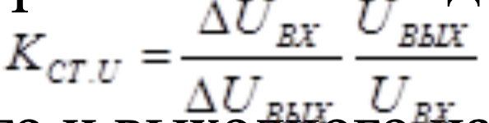

где дельта UBХ, UВЫХ - приращения входного и выход­ного напряжений стабилизатора при неизменном токе нагрузки; UBХ, UВЫХ - номинальные входное и выходное напряжения стабилизатора.

2 Коэффициент стабилизации по току

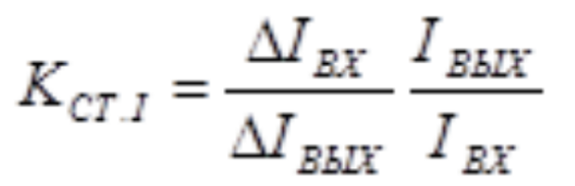

3 Внутреннее сопротивление стабилизатора ri, равное отношению приращения выходного напряжения к приращению тока нагрузки при неизменном входном напряжении:

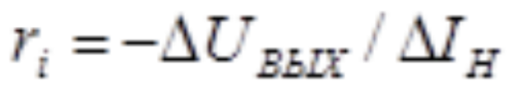

Зная внутреннее сопротивление, можно опре­делить изменение выходного напряжения при изменении тока нагрузки. В стабилизаторах на­пряжения внутреннее сопротивление может до­стигать тысячных долей Ома.

4 Коэффициент сглаживания пульсаций

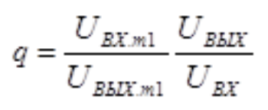

где *UВХ.m1, UВЫХ.m1* - соответственно амплитуды пульсации входного и выходного напряжений стабилизатора.

5 Важным параметром стабилизаторов является темпе­ратурный коэффициент по напряжению ТКН, кото­рый характеризует изменение выходного напряжения при изменении температуры окружающей среды при неизмен­ном входном напряжении и токе нагрузки (UBX=const; IH=const), т.е.

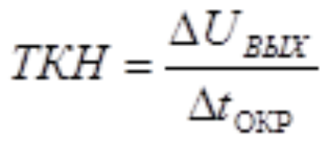

В зависимости от рода стабилизируемого напряжения или тока стабилизаторы подразделяются на стабилизаторы переменного напряжения (тока) и стабилизаторы постоянного напряжения (тока). В зависимости от метода стабилизации они подразделяются на параметрические, компенсационные и импульсные.

1. **Расчет резистивно-емкостных фильтров**

В выпрямителях малой мощности в некоторых случаях применяются фильтры, состоящие из резистора и конденсатора (рисунок 8.2). В таком фильтре теряется относительно большое напряжение и соответственно имеют место значительные потери энергии в резисторе Rф, но габаритные размеры и стоимость такого фильтра меньше, чем индуктивно-емкостного.

Коэффициент сглаживания Г-образного RC фильтра

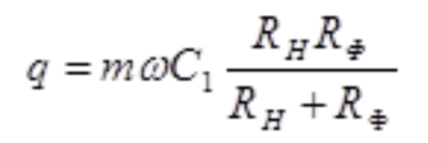

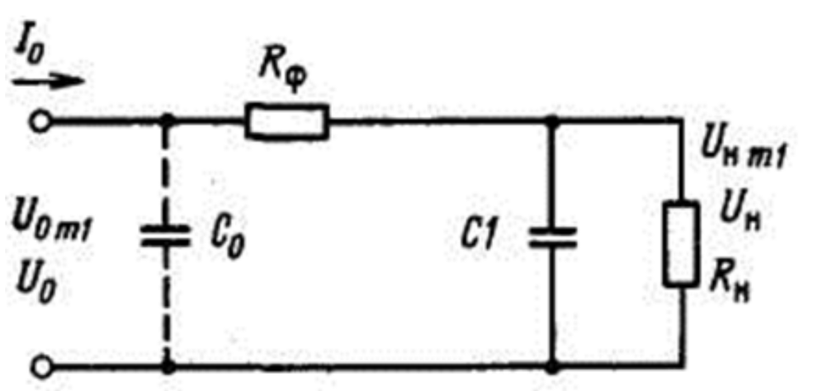

Рисунок 8.2 – Схема сглаживающего RC - фильтра

* Выражая R в Омах, С в микрофарадах, получаем для fc = 50 Гц

* Сопротивление резистора R4 определяется с учетом КПД фильтра.

* Оптимальный КПД имеет порядок 0,6...0,8. При КПД, равном 0,8, Rф= 0,25RH.

* Емкости определяются по формуле С1 = 16Ioq/(mU0), где I0-ток нагрузки, мА.

* При RФ = 0,25 RH напряжение на входе фильтра U0=l,25Uн.

* Расчет П - образного резистивно-емкостного фильтра (рисунок 8.2) проводится, как и в случае П - образного LC фильтра, разделением этого фильтра на емкостной С0 и Г - образный RC1 фильтр.

1. **Параметрические стабилизаторы постоянного напряжения**

Для стабилизации напряжения постоянного тока используются нелинейные элементы, напряжение на которых мало зависит от тока, протекающего через них. В качестве таких элементов часто применяются кремниевые ста­билитроны и стабисторы.

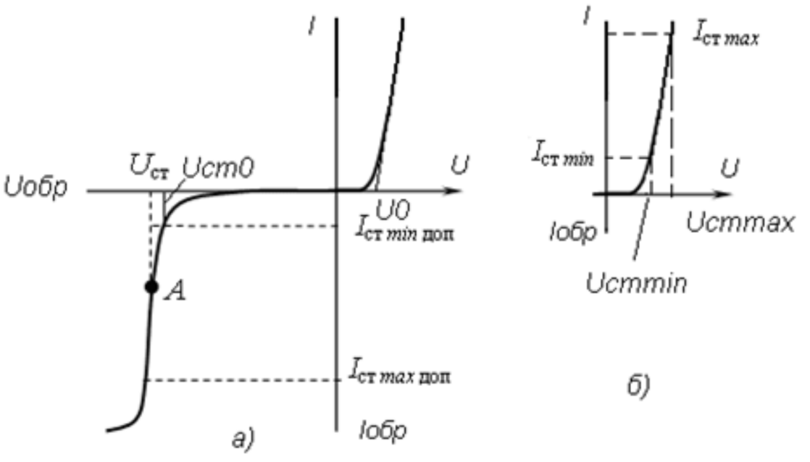

Рисунок 9.1 – Вольт - амперные характеристики стабилитрона (а) и стабистора (б)

Кремниевые стабилитроны представляют со­бой плоскостные диоды, изготовленные по особой техноло­гии. В отличие от обычных диодов кремниевые стабилитроны работают на обратной ветви ВАХ в области электрического пробоя, где незначительное увеличение напряжения вызывает существенное увеличение тока через стабилитрон (рисунок 9.1, а). При электрическом пробое стабилитрон сохраняет работоспособность, если ток не превысит предельного значения. Таким образом, включая стабилитрон в обратном направлении, можно при значительном измене­нии тока (от IСТ.МИН до IСТ.МАХ) получить на нем практичес­ки постоянное напряжение (UCT).

Стабистор представляет собой полупроводниковый прибор, напряжение на котором в прямом направлении изменяется незначительно при значительном изменении тока, протекающего по нему (рисунок 9.1, б); поэтому стабистор, работающий на прямой ветви ВАХ, в отличие от кремниевого стабилитрона, включается в цепь стабилизации в прямом направлении. Промышленность выпускает кремниевые стабисторы для стабилизации напряжения менее 3 В.

Для увеличения стабилизируемого напряжения стабилитроны могут быть включены последовательно. Параллельное включение стабилитронов недопустимо, так как небольшая разница в рабочих напряжениях, которая всегда имеет место, приводит к неравномерному распределению протекающих через них токов.

На рисунке 9.2, а представлена схема однокаскадного параметрического стабилизатора на кремниевых стабилитронах.

При увеличении напряжения на входе стабилизатора ток через стабилитрон VD1 резко возрастает, что приводит к увеличению падения напряжения на гасящем резисторе Rrl. Приращение напряжения на гасящем резисторе примерно равно приращению напряжения на входе стабилизатора, так что напряжение на выходе стабилизатора при этом изменяется незначительно. Для термокомпенсации включены диоды VDK.

Если необходимо получить большую точность стабилизации, применяют двухкаскадный стабилизатор (рисунок 9.2,б). Коэффициент стабилизации в этом случае равен произведению коэф­фициентов стабилизации первого и второго каскадов.

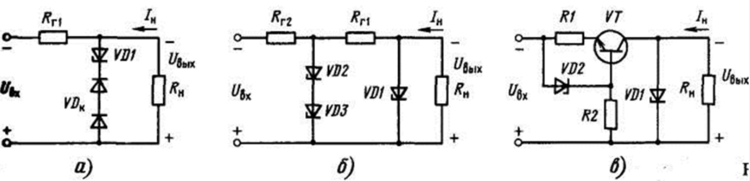

Рисунок 9.2 – Схемы параметрических стабилизаторов

На рисунке 9.2, в приведена схема параметрического стабилизатора, в котором вместо гасящего резистора включен стабилизатор тока. Включение стабилизатора тока эквивалентно включению гасящего резистора с очень большим сопротивлением и позволяет повысить КПД вследствие уменьшения входного напряжения при достаточно большом коэффициенте стабилизации.

**16.Компенсационные стабилизаторы постоянного напряжения с непрерывным регулированием**

Высокие коэффициенты стабилизации и плавное регулирование выходного напряжения можно получить только с помощью стабилизатора компенсационного типа, который выполняется по структурной схеме, показанной рисунке 9.3.

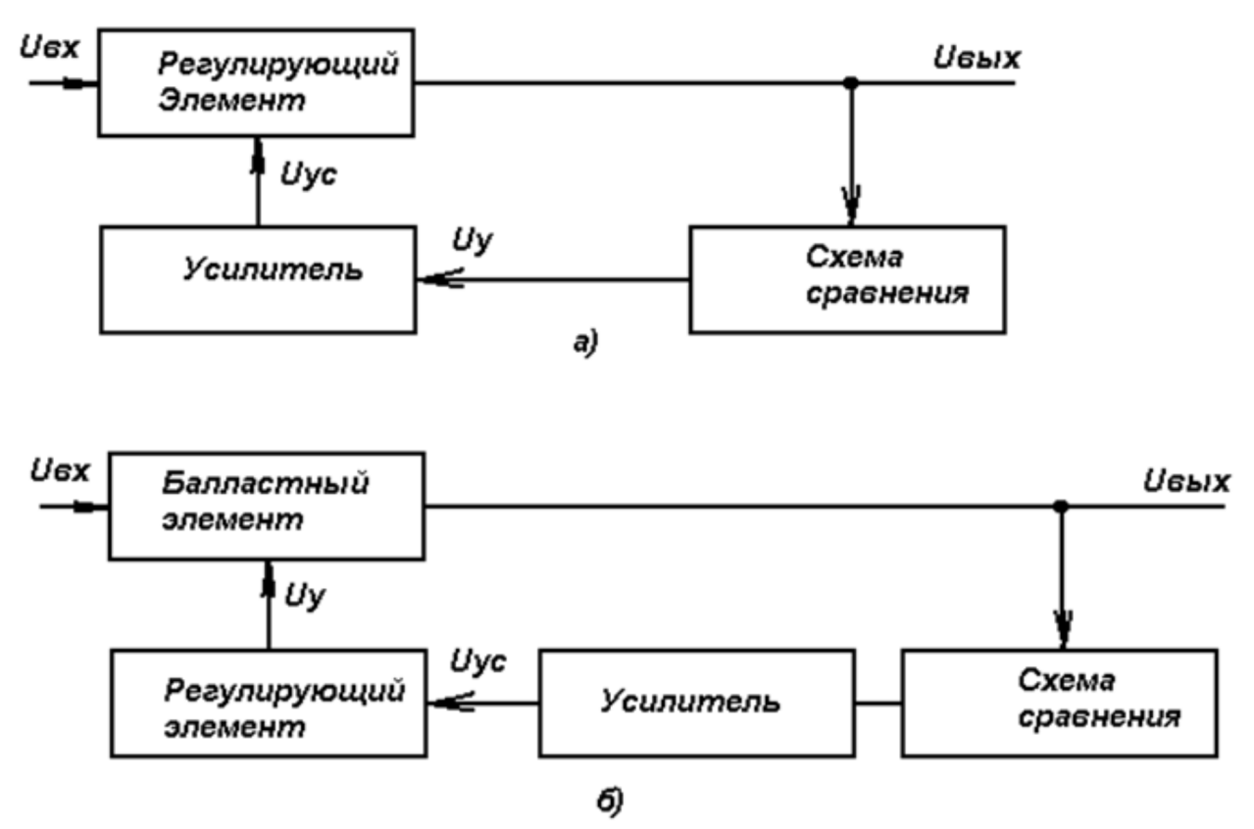

Рисунок 9.3 - Структурные схемы стабилизатора компенсационного типа с

последовательно (а) и параллельно (б) включенным регулирующим элементом

Выходное напряжение подается на схему сравнения (СС), в которой оно сравнивается с заданным значение UВЫХ. При отклонении выходного напряжения UВЫХ от заданного значения на выходе схемы сравнения появляется сигнал рассогласования или управления UУ , который подается на вход усилителя.

С выхода усилителя сигнал, имеющий значение UУС подается на регулирующий элемент (РЭ), причем это воздействие приводит к изменению внутреннего сопротивления РЭ, а значит, и падения напряжения на нем. При правильно подобранных параметpax схемы указанное изменение падения напряжения на pегулирующем элементе должно скомпенсировать отклонение выходного напряжения UВЫХ от заданного значения. Таким образом, по окончании процесса стабилизации UВЫХ = UВХ—UРЭ = const, .т. е. будет стабилизировано. Сравнивая компенсационный метод стабилизации с параметрическим, можно заметить, что при компенсационном методе стабилизации осуществляется автоматическое регулирование выходного напряжения, и связано это с воздействием отрицательной обратной связи на регулирующий элемент схемы.

В стабилизаторах компенсационного типа возможно как последовательное (рисунок 9.3,а), так и параллельное (рисунок 9.3,б) включение РЭ относительно нагрузки. Стабилизаторы с параллельно включенным РЭ имеют меньший КПД, поэтому применяются в маломощных источниках питания. Достоинством этого способа включения РЭ является более высокая надежность, так как отсутствует опасность перегрузок стабилизатора при коротких замыканиях на выходе. В компенсационных стабилизаторах напряжения на полупроводниковых приборах с непрерывным регулированием функции регулирующего и усилительного элементов выполняют транзисторы, а в качестве источника опорного напряжения используется кремниевый стабилитрон, который вместе с резистором представляет собой, по существу, параметрический стабилизатор напряжения.

**17.Полупроводниковый стабилизатор напряжения с последовательно включенным регулирующим транзистором**

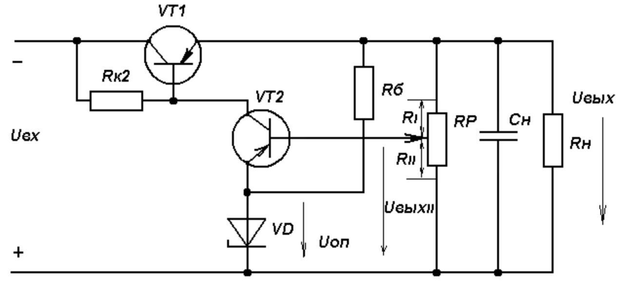

Рисунок 9.4 - Принципиальные схемы полупроводниковых стабилизаторов напряжения с последовательно включенными регулирующим транзистором

Полупроводниковый стабилизатор напряжения с последовательно включенным регулирующим транзистором (рисунок 9.4) состоит из следующих основных узлов: VT1 — регулирующий транзистор, VT2 — усилительный транзистор и схема сравнения: делитель RP и источник опорного напряжения, который включает стабилитрон VD и резистор Rб. Смещающее напряжение на базе

усилительного транзистора VT2 представляет собой разность между напряжением на нижней части делителя UВЫХ II и опорным напряжением UOП.

Допустим, что вследствие изменения нагрузки или напряжения на входе схемы выходное напряжение UBЫX увеличилось. При этом увеличится отрицательный потенциал базы VT2, что приведет к увеличению тока коллектора IK2 транзистора VT2. Возросший ток IK2 создает на резисторе RK2 соответственно увеличенное падение напряжения, в результате чего понизится отрицательный потенциал базы транзистора VT1 и уменьшится ток его базы, а вместе с ним и ток коллектора IK1. Уменьшенный ток коллектора IK1 позволит восстановить напряжение UBbIX практически до прежнего значения.

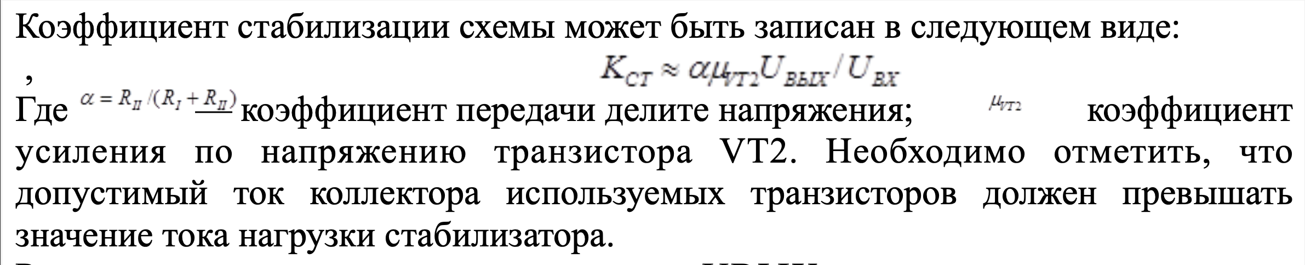

Регулировка выходного напряжения UBЫX осуществляется в схеме потенциометром RP (рисунок 9.4). При перемещении движка в направлении минусовой шины стабилизатора увеличивается отрицательный потенциал базы транзистора VT2, что приводит к увеличению токов базы коллектора VT2. Ток базы транзистора VT1 как показано выше, уменьшается, а вместе с ним уменьшается и ток коллектора IK1, что приводит к уменьшению выходного напряжения UBЫX. При перемещении движка потенциометра сторону плюсовой шины напряжение на выходе стабилизатора UBЫX увеличивается.

Погрешность работы стабилизатора выражается в изменении выходного напряжения и определяется следующим образом:

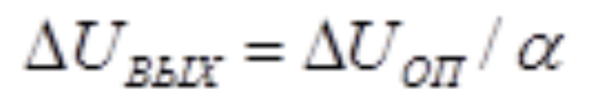

**18.Стабилизаторы с параллельно включенным регулирующим элементом**

Стабилизаторы с параллельно включенным регулирующим элементом (рисунок 9.5) целесообразно использовать при малых изменениях напряжения сети и импульсном изменении тока, нагрузки. Основными достоинствами этого стабилизатора являются: постоянство входного тока при изменениях тока нагрузки (при постоянном входном напряжении) и нечувствительность к коротким замыканиям на выходе.

Стабилизатор состоит из регулирующего транзистора VT1; балластного резистора Rб; усилительного элемента, выполненного на транзисторе VT2 и резисторе R3;. источника опорного напряжения VD1, Rб1, делителя напряжения R1, RP, R2; дополнительного источника U0 и Rб2, VD2 для питания усилительного элемента схемы и выходной емкости С. Выходное напряжение стабилизатора UBЫХ = UBX - U1. Ток I1, протекающий по резистору Rб, равен I1=IК1+IН, где IК1 - ток коллектора регулирующего транзистора; IH - ток нагрузки.

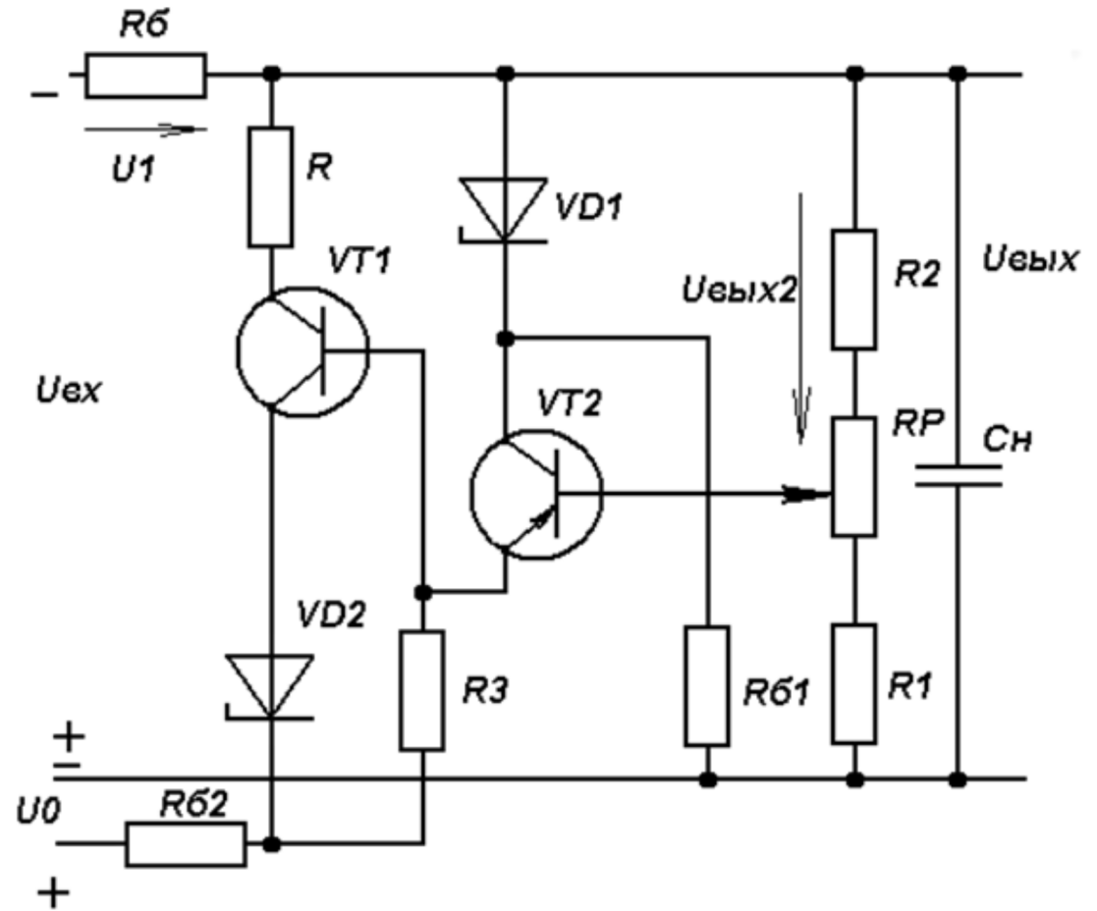

Рисунок 9.5 - Принципиальная схема полупроводникового стабилизатора напряжения с параллельно включенным регулирующим транзистором

При увеличении входного напряжения увеличивается в первый момент напряжение на выходе, а значит, возрастает напряжение UВЫХ 2, а следовательно, увеличивается коллекторный ток усилительного транзистора VT2. Это вызывает увеличение падения напряжения на резисторе R3, а значит, отрицательный потенциал на базе регулирующего транзистора VT1 увеличивается, что приводит к росту тока коллектора этого транзистора IК1. Увеличение IК1 вызывает рост общего тока схемы I1 а значит, и напряжения U1 на балластном резисторе. В результате напряжение на выходе стабилизатора уменьшается до первоначального значения. Регулировка выходного напряжения в схеме осуществляется переменным резистором RP, как и в стабилизаторах с последовательно включенным регулирующим транзистором. КПД данной схемы меньше, чем схемы с последовательным включением транзистора .

От мощности, рассеиваемой на транзисторе, зависит температура коллекторного перехода, которая во избежание теплового пробоя не должна превышать допустимого значения. Таким образом, работоспособность стабилизатора и значение его КПД зависят не только от правильного выбора схемы, расчета параметров и подбора элементов, а так же от системы охлаждения полупроводниковых приборов схемы, т. е. от площади поверхности, материала и конструкции радиаторов.

**19.Конструирование непрерывных стабилизаторов напряжения на интегральных микросхемах**

В современной электронике для питания электрорадиоустройств широко применяются схемы стабилизации напряжения, выполненные с применением интегральных микросхем (ИМС). Их можно классифицировать по степени приспособленности к применению в схемах стабилизаторов:

-ИМС общего применения, операционные усилители, применяемые в схемах сравнения опорного и выходного напряжения, в схеме являются одним из компонентов;

-специализированные микросхемы из наборов для конструирования стабилизаторов – источники опорного напряжения, стабилизаторы с регулируемым выходным напряжением, с оконечным каскадом и без него, требуется значительное количество навесных компонентов;

-стабилизаторы напряжений из стандартного ряда напряжений, так называемые трехвыводные, навесных деталей не требуется, в схему лишь добавляются конденсаторы на входе и выходе. Схема с применением ИМС

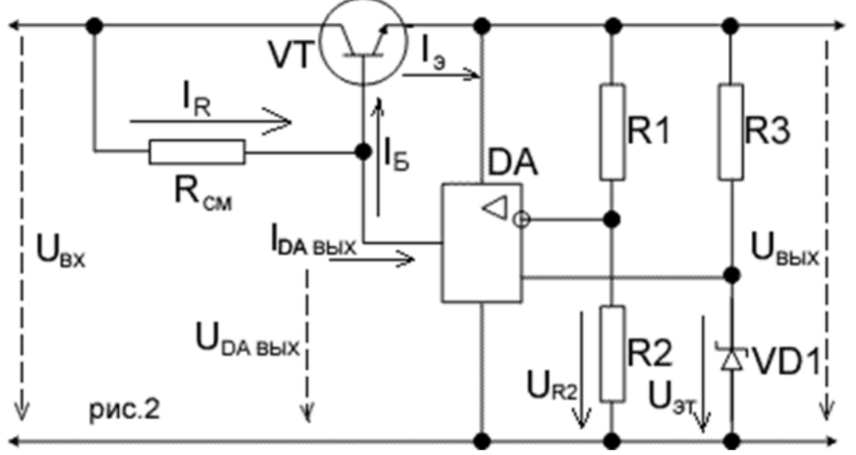

Рисунок 9.6 – Компенсационный стабилизатор с применением ИМС

Типовая схема компенсатора приведена на рисунке 9.6. Выходное напряжение стабилизатора равно разности его входного напряжения и падения напряжения между выводами эмиттера и коллектора регулирующего транзистора VT: Uвых = Uвх - Uкэ. В свою очередь, для Uкэ справедливо выражение Uкэ = Uкб + Uбэ ≅ Uкб + const. Напряжение Uкб определяется падением напряжения на резисторе смещения Rсм ( Uкб = IR*Rсм = Uвх - UDAвых). Операционный усилитель включен DA включен по схеме с дифференциальным входом, поэтому его выходное напряжение UDAвых = KU0*(Uэт - UR2).

Здесь KU0 - коэффициент усиления операционного усилителя DA по напряжению. Так как цепь ООС (отрицательная обратная связь - подача сигнала с выхода на вход) в усилителе отсутствует, то из-за большого KU0 можно считать, что во всех режимах работы Uэт - UR2 = 0 и, следовательно, выходное напряжение стабилизатора Uвых = Uэт*(R1 +R2)/R2. Возникновение любых отклонений выходного напряжения от указанного уровня приводит к нарушению условия Uэт - UR2 = 0. Это изменяет выходное напряжение операционного усилителя, а следовательно, и напряжение Uкб транзистора VT, компенсируя возникшие отклонения. Рассмотрим конкретнее. Допустим, выходное напряжение стабилизатора увеличилось. Тогда UR2 >Uэт , что приводит к уменьшению напряжения UDAвых и соответствующему увеличению URсм и Uкэ транзистора VT, что компенсирует возникшие отклонения, потому как Uвых = Uвх - Uкэ. И, наоборот, при уменьшении Uвых

увеличивается UDAвых, уменьшается URсм и Uкэ транзистора VT и выходное

напряжение увеличивается. Таким образом, если коэффициент усиления операционного усилителя KU0 близок к бесконечности (а коэффициенты от 1000 и более считаются как бесконечность), то выходное напряжение стабилизатора полностью определяется значением эталонного напряжения Uэт (оно снимается с параметрического стабилизатора на элементах R3 и VD1) и коэффициентом передачи делителя на резисторах R1 и R2.

**20.Схемы защиты выходного транзистора.**

Ограничение тока на неизменном уровне Если выход источника питания закорачивается, то избыточный ток может разрушить стабилизатор благодаря избыточной мощности, выделяющейся на переходах проходного транзистора. Для предотвращения этого используются два типа ограничителей тока: ограничители тока с неизменным уровнем ограничения и ограничители тока с изменяющимся уровнем ограничения. В ограничителях тока этого типа при перегрузке каждому значению сопротивления нагрузки будет соответствовать свой уровень ограничения тока. Схема может быть отрегулирована так, что при этом мощность рассеивания на проходном транзисторе никогда (даже и при коротком замыкании выхода) не будет превышать допустимой. Ограничитель тока с неизменным уровнем ограничения показан на рисунке 9.7,а.

Как только Uвых превысит максимальное значение тока источника питания, падение напряжения на Rогр вызовет увеличение Uбэ транзистора Тогр. Транзистор Тогр при этом включается, что приводит к уменьшению напряжений на R3 и соответственно Uбт1 и Uвых. Коллекторный ток Iогр, протекающий через R3, снижает ток базы эмиттерного повторителя Т1, вызывая увеличение Uкэ транзистора Т1. Если выход закорачивается, то падение IвыхRогр вызывает насыщение Тогр, тем самым ограничивая ток короткого замыкания. Rorp выбирается в соответствии с выражением

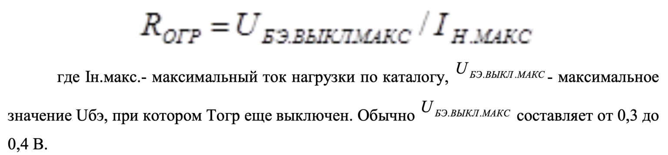

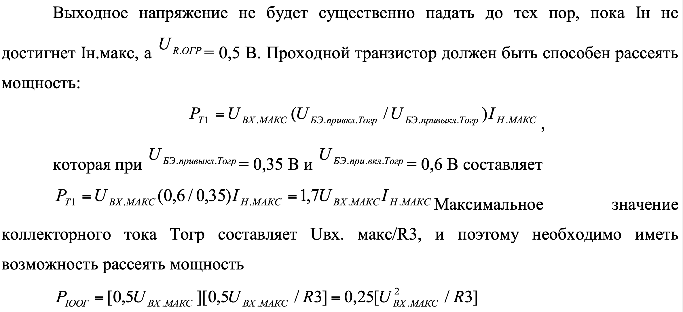

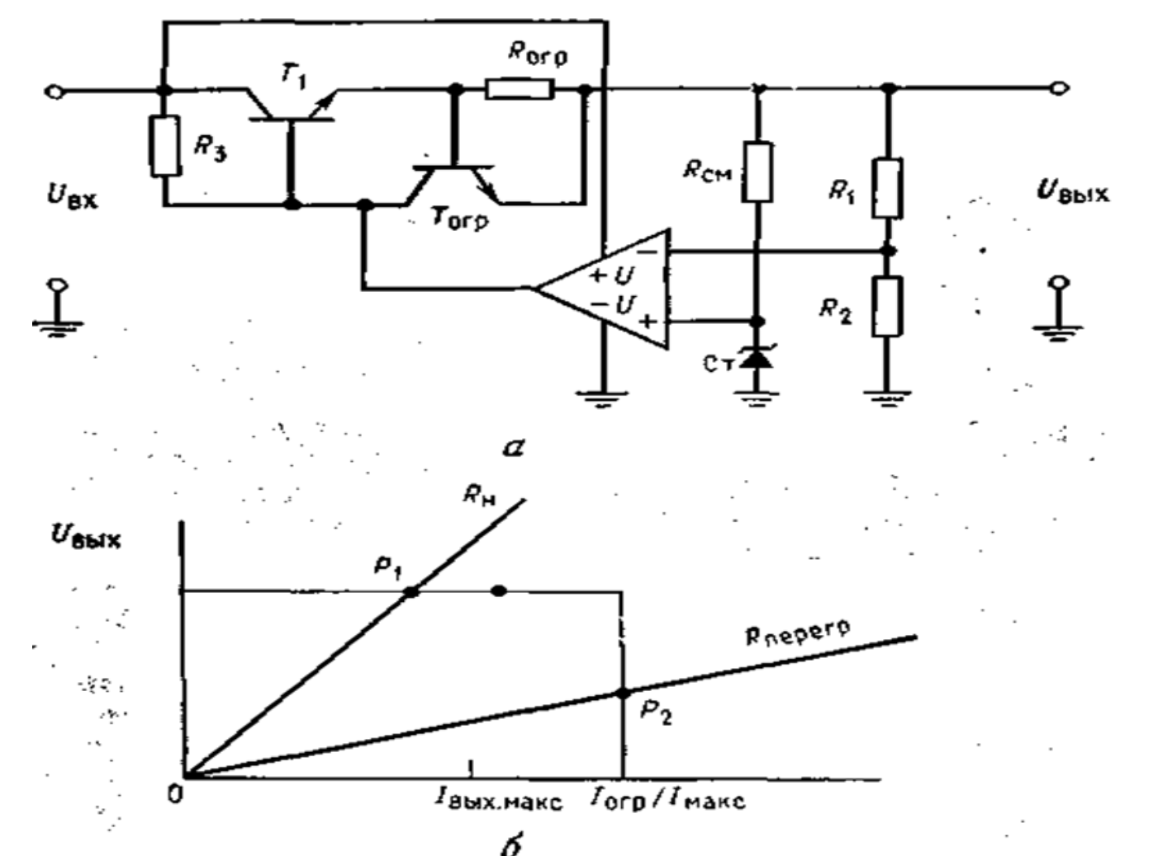

Рисунок 9.7 - Ограничение выходного тока на постоянном уровне.

а - стабилизатор с постоянным уровнем ограничения тока; б - вольт- амперная характеристика системы ограничения тока на постоянном уровне, P1 - рабочая точка при нормальной нагрузке, Р2 - рабочая точка при перегрузке, Iвых.макс - максимальный ток нагрузки по каталогу. Для снижения мощности рассеяния транзистора Т1 используется система ограничения с изменяющимся уровнем ограничения тока.

Ограничение тока с изменяющимся уровнем ограничения. Ограничение тока с изменяющимся уровнем ограничения, как это показано на рисунке 9.8,а, снижает максимальное значение мощности, рассеиваемой Т1, путем снижения тока короткого замыкания источника питания до величины, меньшей, чем Iн макс. Когда Iвых превысит Iн. макс, ток через T1 снижается до величины, меньшей Iн. макс. Следует отметить, что для всех источников питания ограничение тока не начинается до тех пор, пока Iн не превысит Iн.макс примерно на 40%. Таким образом, максимально допустимый ток нагрузки не приведет в действие систему ограничения тока. Последняя начнет функционировать при подлинной перегрузке, когда Iвых>Iпор. Здесь Iпор-значение выходного тока, при котором начинается ограничение.

Схема ограничителя тока с изменяющимся уровнем ограничения, состоящая из Тогр, Rогр, , представлена на рисунок 9.9,б. Она работает следующим образом. Напряжение Uбэ транзистора Тогр равняется . Сопротивление RA меньше RB, поэтому URA < URB.

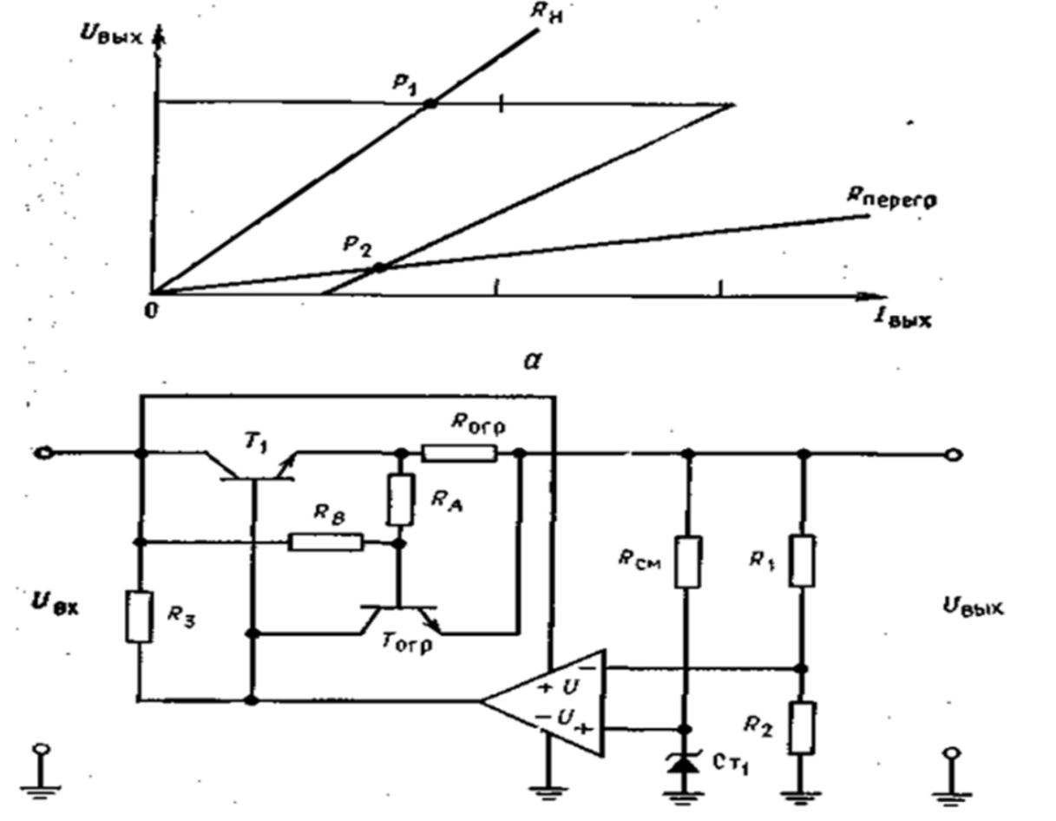

Рисунок 9.8 - Ограничение тока с изменяющимся уровнем ограничения.

а - загибающаяся назад характеристика зависимости Uвых от Iвых; б - схема с ограничением выходного тока с меняющимся уровнем ограничения. Iогр.к.з. = Iогр.мин - минимальный ток ограничения (при коротком замыкании), Iвых.макс - максимально допустимый выходной ток по каталогу , Iогр. макс - максимальное значение уровня тока ограничения. При нормальной работе

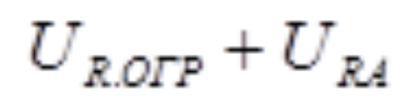

меньше напряжения, требуемого для включения Тогр. По мере того как Iвых возрастает до значения тока ограничения Iпор, становится достаточно большим для того, чтобы осуществить смещение Тогр в прямом направлении и тем самым включить его. С падением выходного напряжения начинает расти благодаря увеличению тока, протекающего через RB. Напряжение имеет ту же полярность, что и , и помогает удерживать Тогр во включенном состоянии. Так как

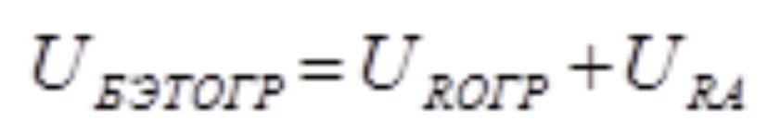

, для того, чтобы удерживать Тогр во включенном состоянии при возрастании , требуется пропускать меньший ток через Rorp. По мере возрастания ток Iвых уменьшается. Ток при коротком замыкании при этом обычно устанавливают равным 20% от Iн. макс. Причина, по которой этот ток не делают меньшим, заключается в том, что нагрузка может быть нелинейной, когда при включении ее сопротивление меньше, чем при полном токе нагрузки. Это может вызвать «застревание» источника питания на низком уровне напряжения (точка Р2 на рисунке 9.8,а). Примером такой нагрузки могут служить осветительные лампы накаливания, которые в горячем состоянии могут потреблять в 10 раз меньше тока, чем в холодном.

Другой пример — это схемы со многими конденсаторами, шунтирующими выходы источников питания в местах их подсоединения к ИС; Будучи не заряжены, эти конденсаторы будут потреблять, хотя и кратковременно, большой ток, в ответ на который немедленно начнется ограничение тока. Поэтому низкое эффективное сопротивление конденсаторов может вызвать «застревание» источника питания на низком уровне напряжения. Устанавливая Iогр.к.з. = 20 % Iн.макс, можно предотвратить возможность застревания на низком уровне напряжения при нормальной нагрузке.

**21.Трехвыводные стабилизаторы напряжения**

Интегральные стабилизаторы с фиксированным напряжением серий К142ЕН5А, Б имеют выходное напряжение 5 В или 6 В в зависимости от типа микросхемы. Стабилизаторы содержат защиту от перегрузок по току и тепловую защиту, срабатывающую при температуре кристалла до + 175°С. На выходе стабилизатора необходимо включить конденсатор С1 > 10 мкФ для обеспечения устойчивости при импульсном изменении тока нагрузки. Данные интегральных стабилизаторов с фиксированным выходным напряжением приведены в таблице 9.2, а на рисунке 9.13 показана типовая схема его включения.

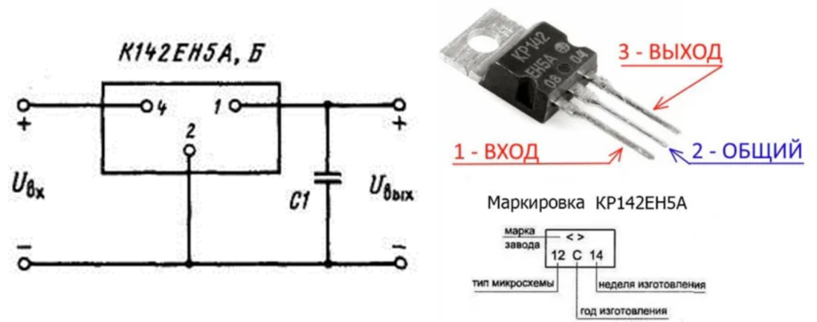

Рисунок 9.13 - Включение ИМС К142ЕН5

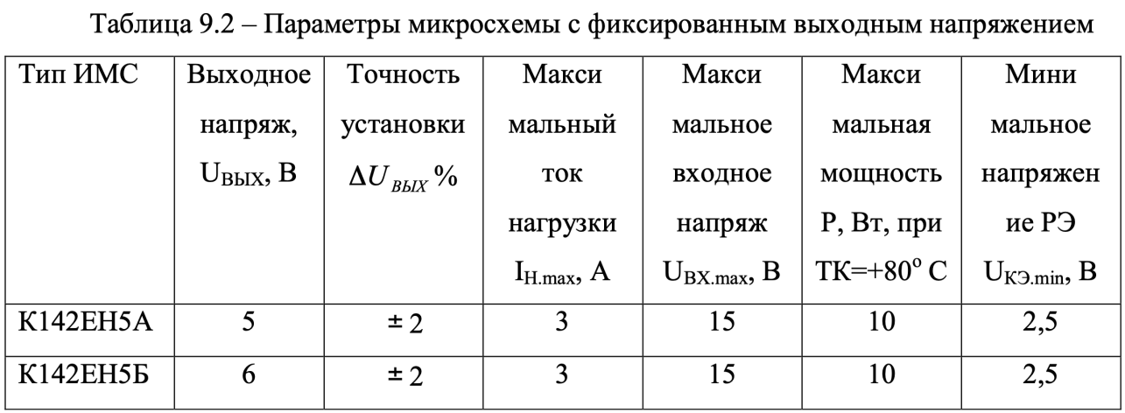

Из импортных ИМС стабилизаторов рассмотрим трехвыводные стабилизаторы напряжения семейства LM78ХХ. Серия 78ХХ выпускаются в металлических корпусах ТО-3 (слева) и в пластмассовых корпусах ТО-220 (справа). Такие стабилизаторы имеют три вывода: вход, земля (общий) и вывод.

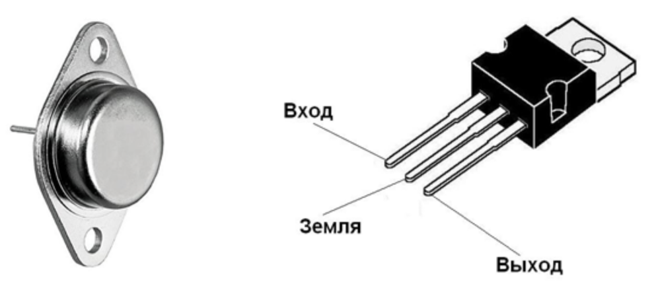

Рисунок 9.14 – Внешний вид стабилизаторов 78ХХ

Вместо "ХХ" изготовители указывают напряжение стабилизации, которое выдает этот стабилизатор. Например, стабилизатор 7805 на выходе будет выдавать 5 Вольт, 7812 соответственно 12 Вольт, а 7815 - 15 Вольт. Схема подключения таких стабилизаторов показана на рисунке 9.15. Эта схема подходит ко всем стабилизаторам семейства 78ХХ.

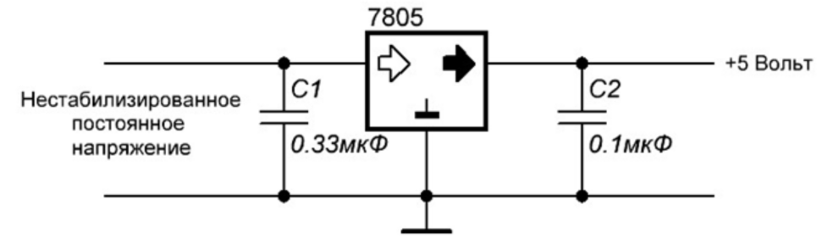

Рисунок 9.15 – Схема подключения ИМС семейства 78ХХ

На рисунке показаны два конденсатора, которые запаиваются с каждой стороны. Это минимальные значения конденсаторов, можно, и даже желательно поставить большего номинала. Это требуется для уменьшения пульсаций как по входу, так и по выходу. Даташит на стабилизаторы можно изучить 7805.pdf (147,1 kB). Упрощенная принципиальная схема показана на рисунке 9.16.

Стабилизаторы на отрицательное напряжения имеют такие же параметры, что и семейство78ХХ, но первые цифры у них 79, т. е. 79ХХ.

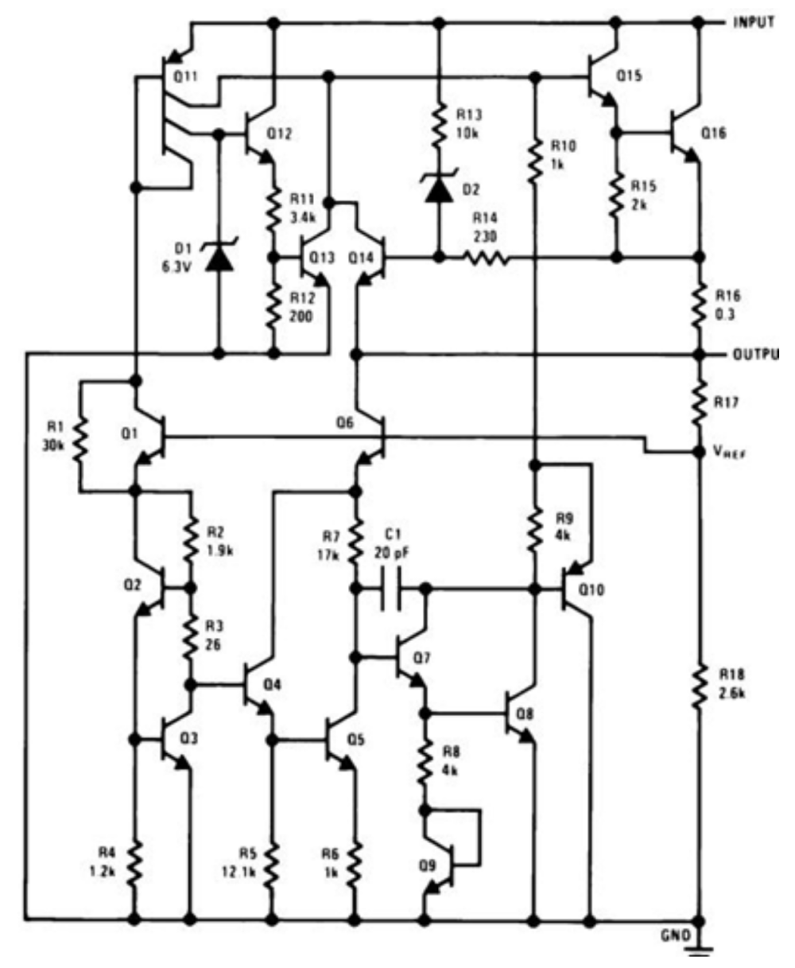

Рисунок 9.16 – Упрощенная схема стабилизатора семейства 78ХХ

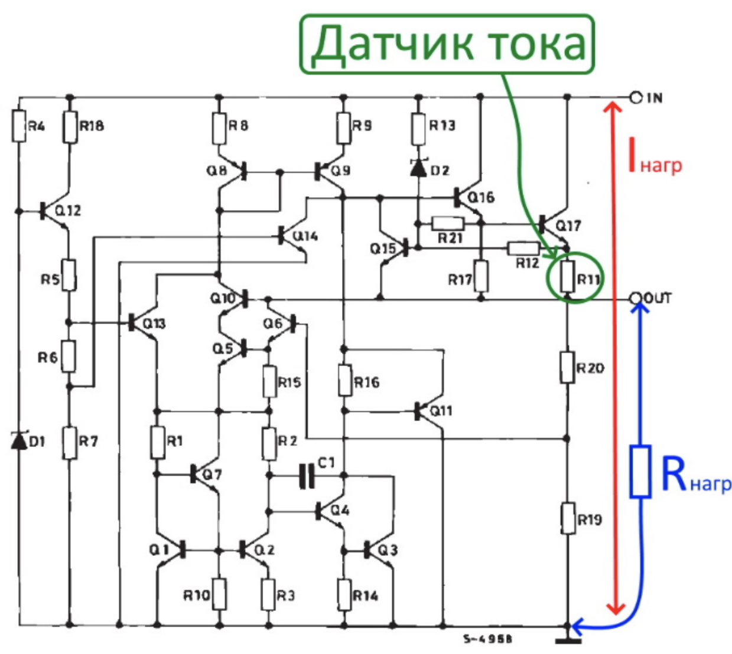

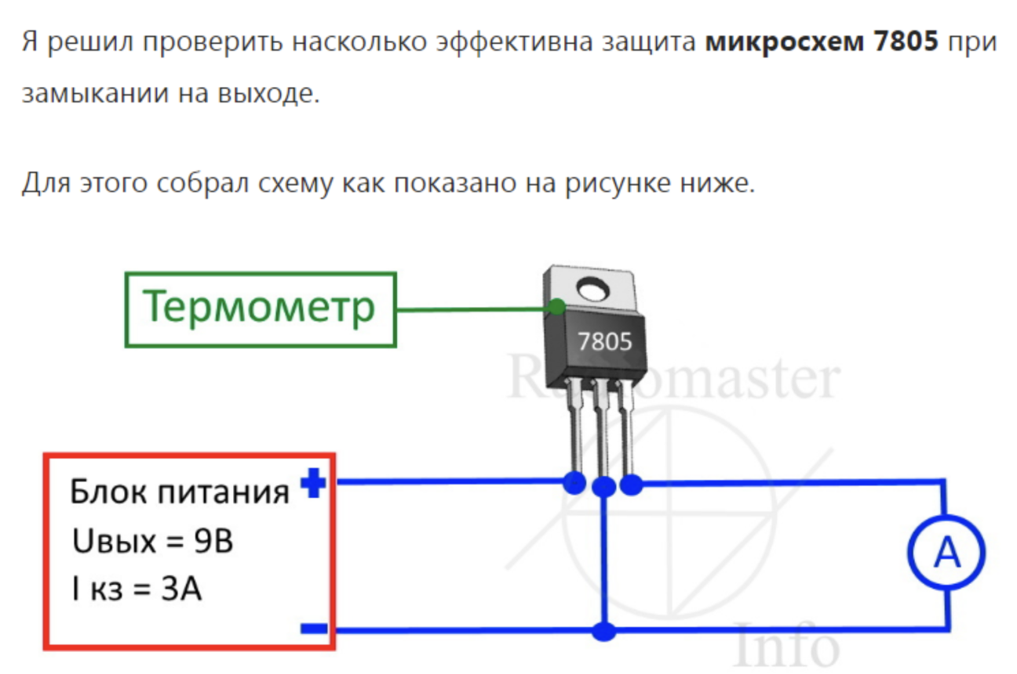

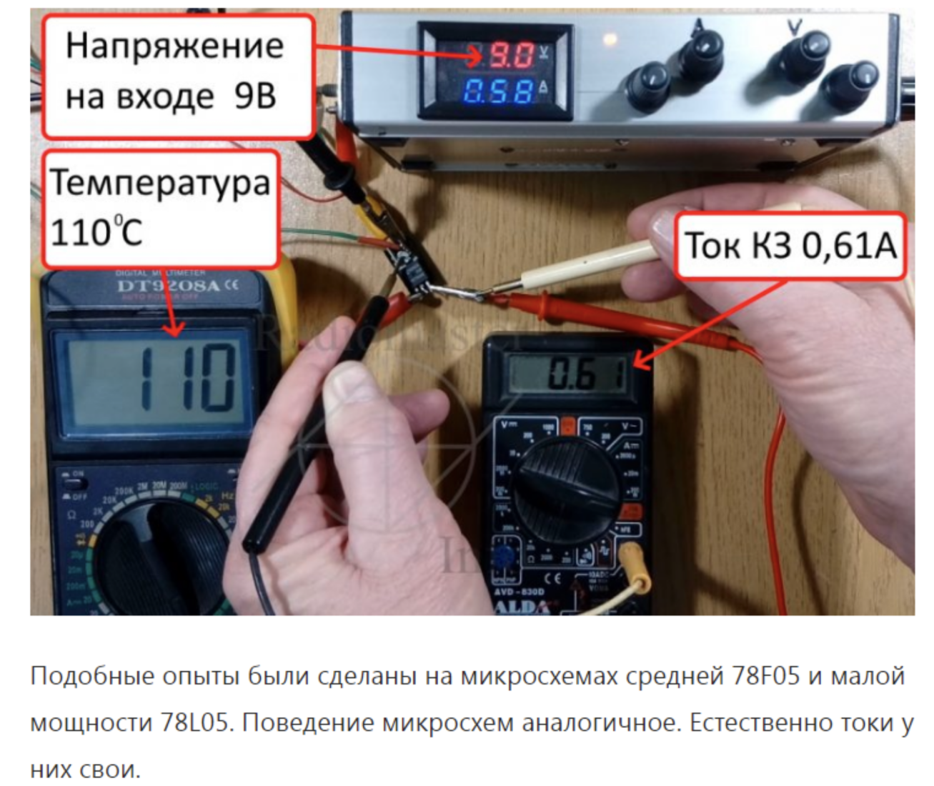

Выводы.

1. Микросхемы действительно имеют эффективные схемы ограничения по выходному току и защиты от перегрева. Но установившаяся температура корпуса микросхемы около 110° С делает долгосрочное пребывание в таком состоянии весьма опасным. Это может привести к возгоранию устройства и пожару.

2. Для защиты от короткого замыкания на длительное время схемы , выполненные на таких микросхемах нужно дополнять отключающим устройством.

Технические характеристики ИМС семейства 78ХХ приведены в таблице 9.3. Стабилизатор 7805 выдает выходное напряжение 5 Вольт. Желательное входное напряжение 10 Вольт. Существует разброс выходного стабилизированного напряжения, так стабилизатор 7805 может выдать одно из напряжений диапазона 4.75 - 5.25 Вольт, но при этом должны соблюдаться условия (conditions), что ток на выходе в нагрузке не будет превышать одного Ампера. Нестабилизированное постоянное напряжение может изменяться в диапазоне от 7,5 до 20 Вольт, при это на выходе будет всегда 5 Вольт.

Рассеиваемая мощность на стабилизаторе может достигать до 15 Ватт. Поэтому, если нагрузка на выходе такого стабилизатора будет потреблять большой ток, необходимо использовать радиатор. Чем больше ток на выходе, тем больше по габаритам должен быть радиатор. Еще лучше, если радиатор еще обдувается кулером, как процессор в компьютере.

На рисунке 9.18 показана схема простейшего стабилизатора с сетевым питанием

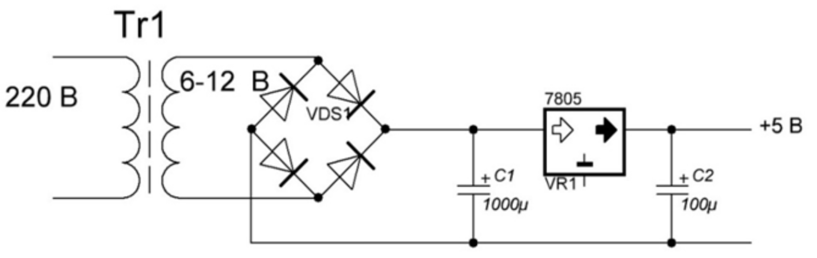

Рисунок 9.18 Схема простейшего стабилизатора с сетевым питанием

**22.Импульсные (ключевые) стабилизаторы напряжения**

Рассмотренные выше стабилизаторы работают в непрерывном режиме, т. е. регулирующий элемент (транзистор) действием обратной связи непрерывно изменяет свое внутреннее сопротивление и при этом на нем непрерывно выделяется мощность, которая в общем балансе мощностей является наиболее значительной. Поэтому КПД этих стабилизаторов не превышает 40 - 60 %. Намного больше КПД (до 90%) у импульсных или ключевых стабилизаторов напряжения (ИСН), регулирующий элемент которых представляет собой периодически замыкаемый и размыкаемый транзисторный ключ (рисунок 9.19,a), а стабилизация напряжения достигается управлением длительностью импульсов, подаваемых на регулирующий транзистор.

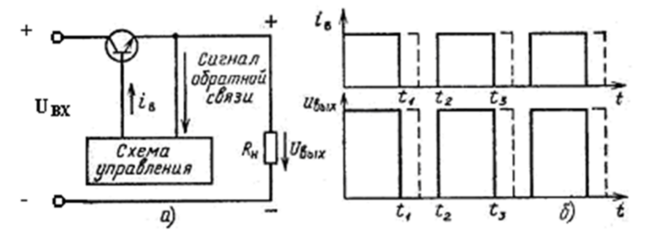

Рисунок 9.19 - Работа транзистора в ключевом режиме; (а) - схема включения транзистора; б - диаграммы базового тока и выходного напряжения в схеме

При изменении длительности управляющих импульсов соответственно меняется длительность импульсов выходного напряжения (рисунок 9.19, б), что определяет изменение среднего значения напряжения на нагрузке. Таким образом, если в схему управления ввести сигнал обратной связи, пропорциональный отклонению среднего значения напряжения на нагрузке от заданного, то схема позволит осуществлять стабилизацию выходного напряжения. Поскольку выходное напряжение в данном случае имеет форму импульсов, то в отличие от стабилизаторов непрерывного действия в ИСН необходим сглаживающий фильтр. Структурная схема ИСН приводится на рисунке 9.20. Стабилизатор включает в себя регулирующий элемент и сглаживающий фильтр, а также схему управления, состоящую из схемы сравнения, усилителя и преобразователя. Схема сравнения и усилительный элемент схемы подобны соответствующим элементам компенсационных стабилизаторов непрерывного действия, а в качестве преобразователя в данных схемах используются генераторы импульсов, мультивибраторы, триггеры, параметры импульсов которых изменяются в зависимости от постоянного сигнала, поступающего с усилителя.

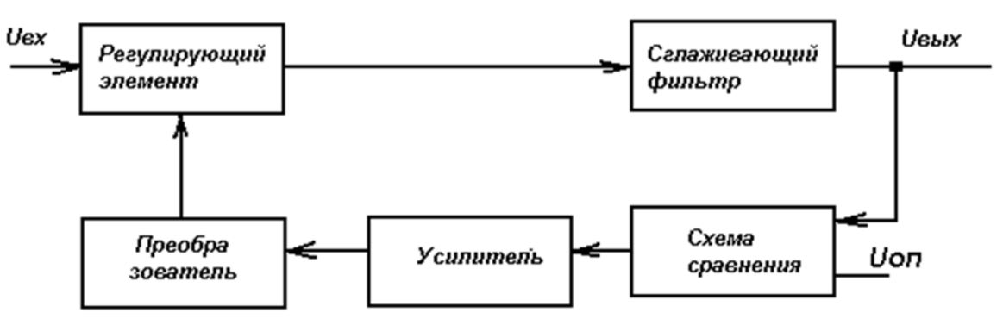

Рисунок 9.20 - Структурная схема импульсного стабилизатора напряжения

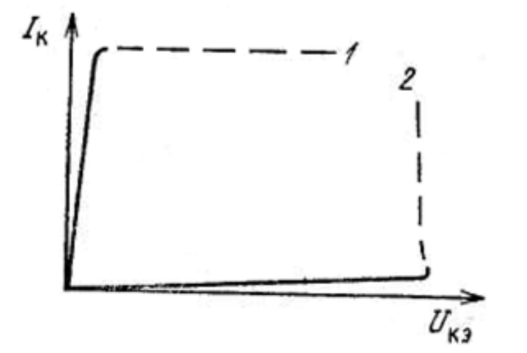

Рисунок 9.21 – Характеристики транзистора в ключевом режиме

В режиме переключения рабочая точка транзистора большую часть периода коммутации находится в двух состояниях: насыщения (транзистор открыт) и отсечки (транзистор закрыт), что соответствует кривым 1 и 2 характеристики транзистора в ключевом режиме (рисунок 9.21). Рабочими участками являются наклонный участок кривой 1 и пологий участок кривой 2, область между ними называют активной областью работы транзистора.

**23.Вычисление мощности рассеяния при коммутации**

На высоких частотах время переключения транзистора может составить значительную часть периода, а мощность, рассеиваемая во время коммутации, может стать существенной частью общей мощности, рассеиваемой транзистором. Рисунок 9.22 иллюстрирует простой метод вычисления средней мощности, рассеиваемой при переключениях, и среднего значения мощности, рассеиваемой транзистором.

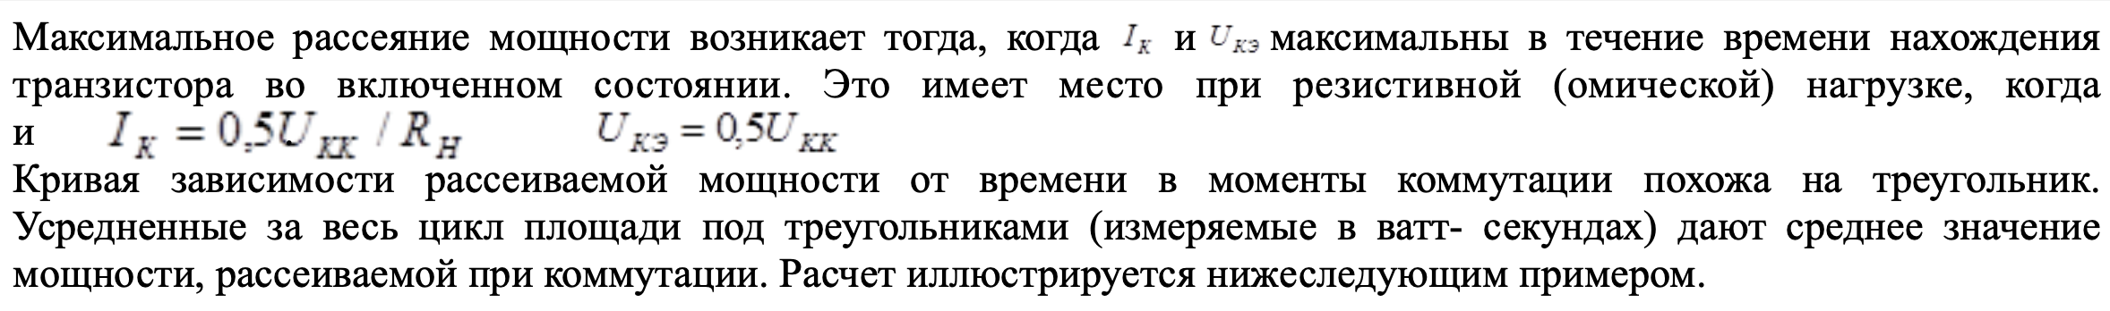

Пример. Рассчитать среднюю мощность, рассеиваемую транзистором, изображенным на рисунке 9.22, если

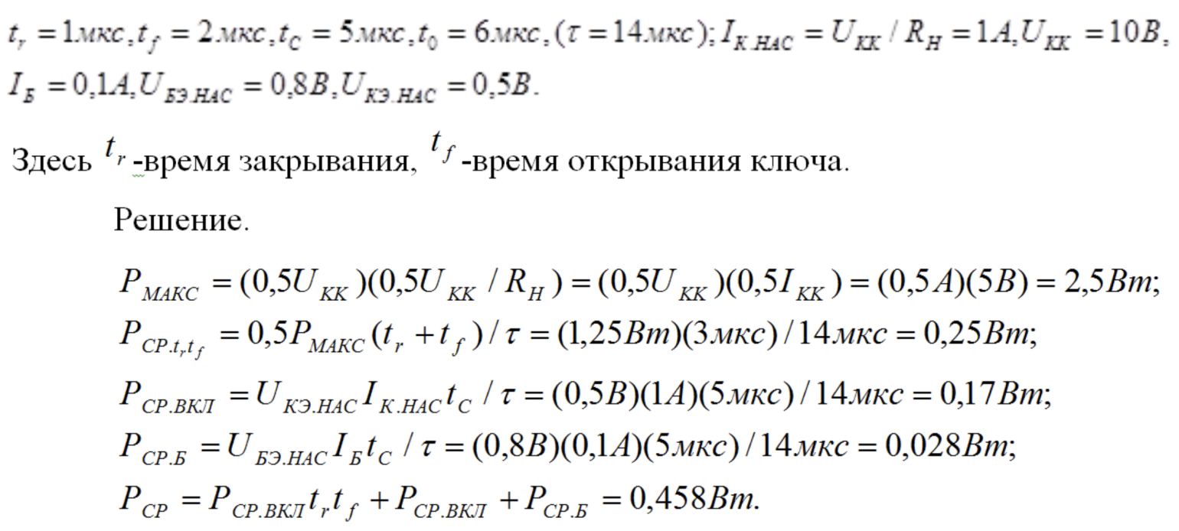

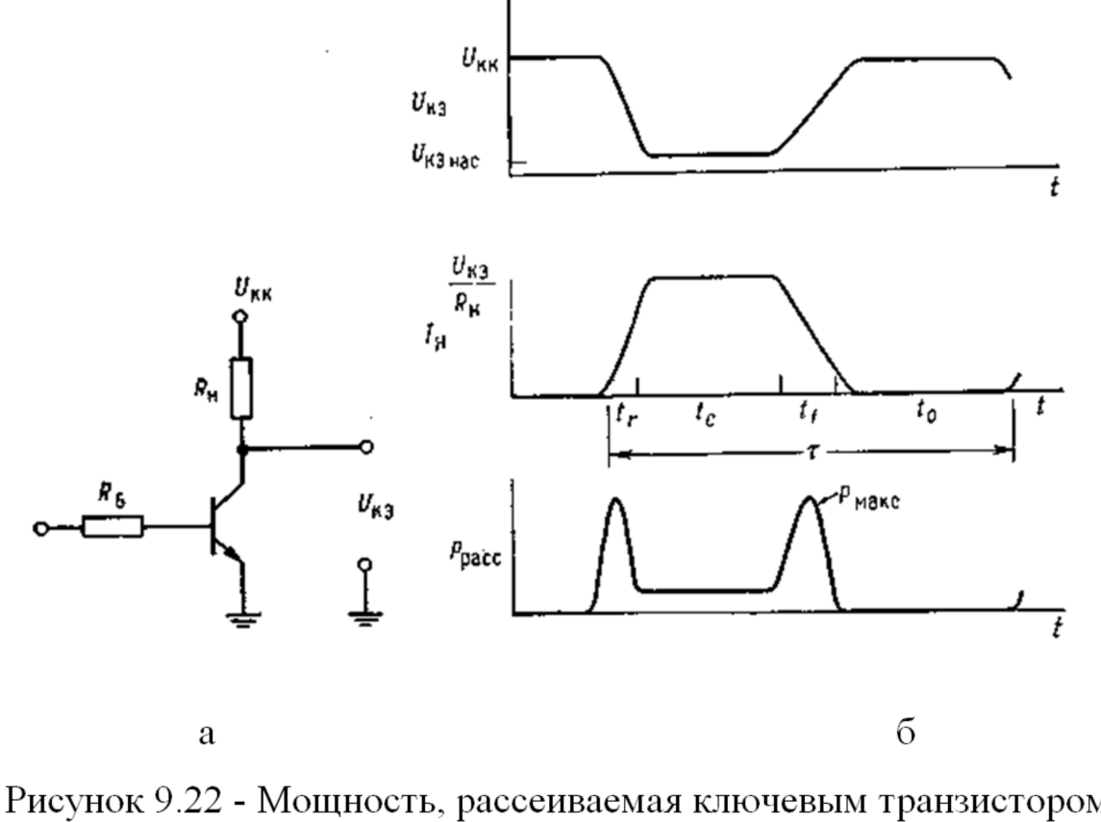



Важно заметить, что и в состоянии насыщения и в состоянии отсечки мощность, выделяемая в транзисторе, мала, так как либо напряжение, либо ток транзистора весьма велики. Зону активной мощности рабочая точка транзистора проходит с высокой скоростью только в моменты включения, при этом значение средней (за период коммутации) мощности, рассеиваемой на регулирующем транзисторе, намного меньше, чем при его работе в непрерывном режиме. Поэтому ИСН имеют более высокий КПД (до 95%) и лучшие массогабаритные характеристики по сравнению со стабилизаторами с непрерывным регулированием напряжения. По способу включения регулирующего транзистора и дросселя ИСН можно подразделить на последовательные и параллельные. Рассмотрим варианты соединения элементов силовой части ИСН. Если источник постоянного тока подключить к нагрузке с помощью периодически замыкаемого и размыкаемого ключа (транзистора), то среднее значение напряжения нагрузке составит

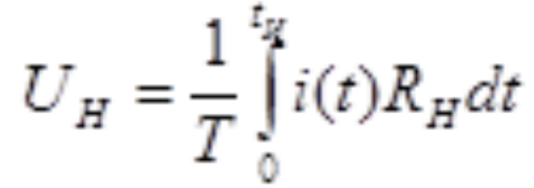

где tИ — длительность импульса замкнутого состояния ключа; Т — период коммутации; i(t) —текущее значение тока.

При индуктивном характере нагрузки ключа (при шунтировании этой нагрузки диодом) такое устройство можно рассматривать как автотрансформатор постоянного тока. Если параллельно нагрузке подключить конденсатор достаточно большой емкости, то переменная составляющая тока контура будет замыкаться через него, а пульсации напряжения на нагрузке будут незначительны. Это условие может выполняться при трех вариантах соединения силовых элементов, представленных на рисунке 9.23. Поясним особенности схем. Схема с последовательным включением транзистора и дросселя (рисунок 9.23, а) позволяет получить при нагрузке напряжение, равное или меньшее напряжения питания. Схема с последовательным включением транзистора параллельным включением дросселя (рисунок 9.23,б) позволяет получить напряжение, большее или меньшее напряжения питания, при этом напряжение на выходе стабилизатора инвертируется. Схема с параллельным включением транзистора и последовательным включением дросселя (рисунок 9.23,в) позволяет получить напряжение, равное или большее напряжения питания.

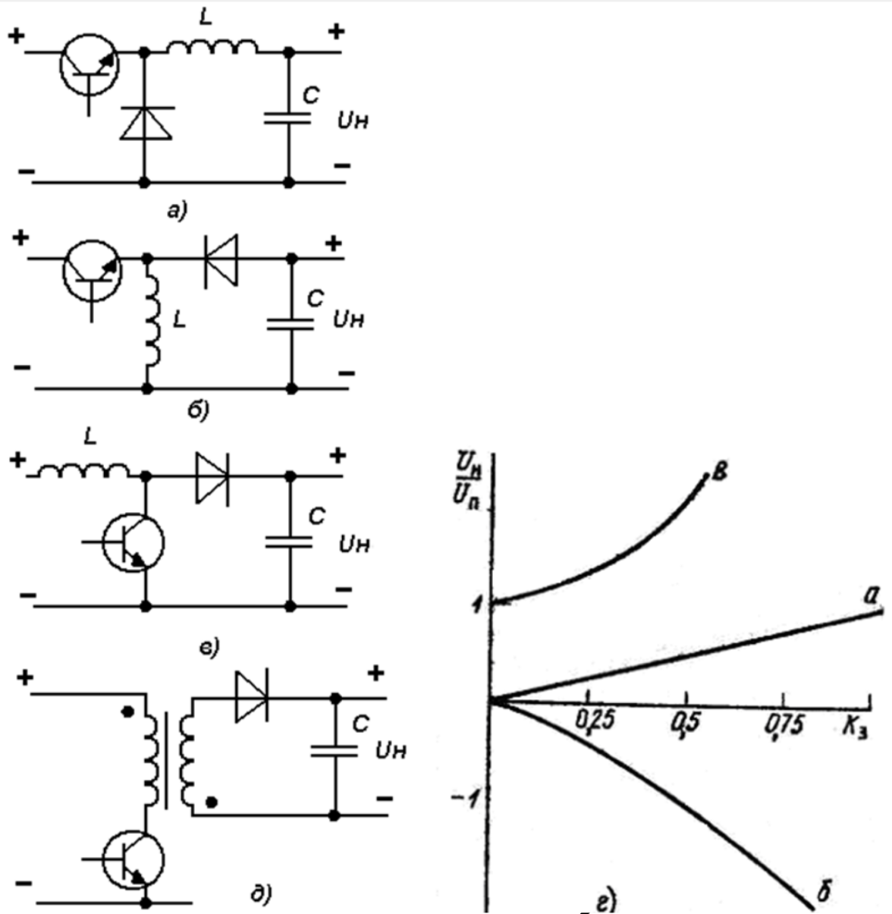

Рисунок 9.23 - Схемы соединения силовых элементов в импульсныхстабилизаторах и зависимости UН /UП от коэффициента импульсного заполнения для этих схем

На рисунке 9.23, г представлены зависимости напряжения на нагрузке для трёх указанных схем от коэффициента заполнения импульсов Кз = tИ /T, где tИ /T — относительная длительность импульса. Следует заметить, что напряжение на нагрузке в данном случае дано также в относительных единицах UН /UП, последнее соотношение определяется как коэффициент передачи постоянного напряжения от входа схемы к нагрузке. В заключение необходимо отметить, что известны различные варианты построения прямоходовых силовых цепей транзисторных ИСН, однако все они могут быть сведены к трем, рассмотренным выше. Часто применяется так же схема, в которой в качестве узла накопления энергии используется импульсный трансформатор, так называемые обратноходовые преобразователи. Достоинство таких стабилизаторов, а точнее преобразователей напряжения (они могут быть как повышающими, так понижающими и инвертирующими) — гальваническая развязка между источником входного напряжения и нагрузкой, и возможность получения нескольких различных выходных напряжений.

Принцип работы обратноходового преобразователя рассмотрим по упрощенной структурной схеме, изображенной на рисунке 9.23, д. Обмотки трансформатора сфазированы таким образом, что когда VT находится в состоянии насыщения и через первичную коллекторную обмотку течет линейно нарастающий ток, полярность напряжения на диоде обратная, и ток через вторичную обмотку не идет. Происходит накопление энергии в трансформаторе. Когда VT переходит в состояние отсечки, полярность напряжения на вторичной обмотке изменяется, открывается диод, и через нагрузку начинает течь ток, который поддерживается зарядом конденсатора С. Нетрудно видеть, что работа обратноходового преобразователя аналогична работе инвертирующего стабилизатора, изображенного на рисунке 9.23, в.

Импульсный трансформатор может иметь несколько вторичных обмоток с соответствующим образом включенными диодами, и таким образом становится возможным получение двух и более (в том числе и разнополярных) выходных напряжений.

Импульсные стабилизаторы по способу регулирования подразделяются на стабилизаторы с широтно-импульсной модуляцией (ШИМ), с частотно-импульсной модуляцией (ЧИМ) и стабилизаторы релейные или двухпозиционные.

**24.Стабилизаторы с ШИМ и ЧИМ**

В стабилизаторах с ШИМ в качестве импульсного элемента используется генератор, время импульса или паузы которого изменяются в зависимости от постоянного сигнала, поступающего на вход импульсного элемента с выхода схемы сравнения.

Принцип действия стабилизатора с ШИМ заключается в следующем. Постоянное напряжение от выпрямителя или аккумуляторной батареи подается на регулирующий транзистор, а затем через фильтр на выход стабилизатора. Выходное напряжение стабилизатора сравнивается с опорным напряжением, а затем сигнал разности подается на вход устройства, преобразующего сигнал постоянного тока в импульсы определенной длительности, причем последняя изменяется пропорционально сигналу разности между опорным и измеряемым напряжением.

С устройства, преобразующего постоянный ток в импульсы, сигнал поступает на регулирующий транзистор; последний периодически переключается и среднее значение напряжения на выходе фильтра зависит от соотношения между временем нахождения транзистора в открытом и закрытом состоянии (от ширины импульса — отсюда название данного вида модуляции), причем частота следования импульсов ШИМ постоянна. При изменении напряжения на выходе стабилизатора изменяется сигнал постоянного тока, следовательно, и ширина (длительность) импульса (при постоянном периоде); в результате среднее значение выходного напряжения возвращается к первоначальному значению.

В стабилизаторах с ЧИМ при изменении сигнала на выходе импульсного элемента изменяется длительность паузы, а длительность импульса остается неизменной. При этом, в отличие от стабилизаторов с ШИМ, частота переключения регулирующего транзистора зависит от изменения тока нагрузки и выходного напряжения, а значит, является изменяющейся, непостоянной величиной — отсюда и название данного вида модуляции. Принцип действия таких стабилизаторов аналогичен принципу действия стабилизаторов с ШИМ. Изменение выходного напряжения стабилизатора вызывает изменение паузы, что приводит к изменению частоты импульсов и среднее значение выходного напряжения остается неизменным.

Принцип действия релейных или двухпозиционных стабилизаторов несколько отличается от принципа действия стабилизаторов с ШИМ. В релейных стабилизаторах в качестве импульсного элемента применяется триггер, который в свою очередь управляет регулирующим транзистором. При подаче постоянного напряжения на вход, стабилизатора в первый момент регулирующий транзистор открыт и напряжение на выходе стабилизатора увеличивается, при этом соответственно растет сигнал на выходе схемы сравнения.

При определенном значении выходного напряжения сигнал на выходе схемы сравнения достигает значения, при котором триггер срабатывает, закрывая при этом регулирующий транзистор. Напряжение на выходе стабилизатора начинает уменьшаться, что вызывает уменьшение сигнала на выходе схемы сравнения. При определенном значении сигнала на выходе схемы сравнения триггер вновь срабатывает, открывает регулирующий транзистор и напряжение на выходе стабилизатора начинает увеличиваться; оно будет расти до тех пор, пока триггер вновь не закроет регулирующий транзистор, и, таким образом, процесс повторяется.

Изменение входного напряжения или тока нагрузки стабилизатора приведет к изменению времени открытого состояния регулирующего транзистора и к изменению час¬тоты его переключений, а среднее значение выходного напряжения будет поддерживаться (с определенной степенью точности) неизменным. Таким образом, как и в стабилизаторах с ЧИМ, в релейных стабилизаторах частота переключений регулирующего транзистора непостоянна.

Достоинства и недостатки описанных стабилизаторов.

1.Пульсации выходного напряжения в стабилизаторах с ШИМ и ЧИМ в принципе могут вообще отсутствовать, так как импульсный элемент управляется постоянной составляющей сигнала схемы управления; в релейных стабилизаторах пульсации выходного напряжения принципиально должны иметь место, так как периодическое переключение триггера возможно только при периодическом изменении выходного напряжения.

Одним из основных недостатков стабилизаторов с ШИМ и ЧИМ по сравнению с релейными является их меньшее быстродействие.

**Спустя большую часть лекции**

В стабилизаторах с ШИМ в качестве импульсного элемента используется генератор, время импульса или паузы которого изменяются в зависимости от постоянного сигнала, поступающего на вход импульсного элемента с выхода схемы сравнения.

Принцип действия стабилизатора с ШИМ заключается в следующем. Постоянное напряжение от выпрямителя или аккумуляторной батареи подается на регулирующий транзистор, а затем через фильтр на выход стабилизатора. Выходное напряжение стабилизатора сравнивается с опорным напряжением, а затем сигнал разности подается на вход устройства, преобразующего сигнал постоянного тока в импульсы определенной длительности, причем последняя изменяется пропорционально сигналу разности между опорным и измеряемым напряжением. С устройства, преобразующего постоянный ток в импульсы, сигнал поступает на регулирующий транзистор; последний периодически переключается и среднее значение напряжения на выходе фильтра зависит от соотношения между временем нахождения транзистора в открытом и закрытом состоянии (от ширины импульса — отсюда название данного вида модуляции), причем частота следования импульсов ШИМ постоянна. При изменении напряжения на выходе стабилизатора изменяется сигнал постоянного тока, следовательно, и ширина (длительность) импульса (при постоянном периоде); в результате среднее значение выходного напряжения возвращается к первоначальному значению.

В стабилизаторах с ЧИМ при изменении сигнала на выходе импульсного элемента изменяется длительность паузы, а длительность импульса остается неизменной. При этом, в отличие от стабилизаторов с ШИМ, частота переключения регулирующего транзистора зависит от изменения тока нагрузки и выходного напряжения, а значит, является изменяющейся, непостоянной величиной — отсюда и название данного вида модуляции. Принцип действия таких стабилизаторов аналогичен принципу действия стабилизаторов с ШИМ. Изменение выходного напряжения стабилизатора вызывает изменение паузы, что приводит к изменению частоты импульсов и среднее значение выходного напряжения остается неизменным.

Принцип действия релейных или двухпозиционных стабилизаторов несколько отличается от принципа действия стабилизаторов с ШИМ. В релейных стабилизаторах в качестве импульсного элемента применяется триггер, который

в свою очередь управляет регулирующим транзистором. При подаче постоянного напряжения на вход, стабилизатора в первый момент регулирующий транзистор открыт и напряжение на выходе стабилизатора увеличивается, при этом соответственно растет сигнал на выходе схемы срав­нения. При определенном значении выходного напряжения сигнал на выходе схемы сравнения достигает значения, при котором триггер срабатывает, закрывая при этом регулирующий транзистор. Напряжение на выходе стабили­затора начинает уменьшаться, что вызывает уменьшение сигнала на выходе схемы сравнения. При определенном значении сигнала на выходе схемы сравнения триггер вновь срабатывает, открывает регулирующий транзистор и на­пряжение на выходе стабилизатора начинает увеличиваться; оно будет расти до тех пор, пока триггер вновь не за­кроет регулирующий транзистор, и, таким образом, процесс

повторяется.

* Изменение входного напряжения или тока нагрузки стабилизатора приведет к изменению времени открытого состояния регулирующего транзистора и к изменению час­тоты его переключений, а среднее значение выходного напряжения будет поддерживаться (с определенной степенью точности) неизменным. Таким образом, как и в стабилизаторах с ЧИМ, в релейных стабилизаторах частота переключений регулирующего транзистора непостоянна.

* Достоинства и недостатки описанных стабилизаторов.

* Пульсации выходного напряжения в стабилизаторах с ШИМ и ЧИМ в принципе могут вообще отсутствовать, так как импульсный элемент управляется постоянной составляющей сигнала схемы управления; в релейных стабилизаторах пульсации выходного напряжения принципиально должны иметь место, так как периодическое переключение триггера возможно толь­ко при периодическом изменении выходного напряжения.

* Одним из основных недостатков стабилизаторов с ШИМ и ЧИМ по сравнению с релейными является их меньшее быстродействие.

**25.Расчет импульсных стабилизаторов**

Расчет импульсных стабилизаторов в современной электронике проводится с использованием микросхем. Разработано множество схем импульсных источников на дискретных элементах, однако такие схемы очень сложны в расчетах, капризны в настройке, и хотя часто отличаются прекрасными параметрами, в частности большой величиной к.п.д., широкого распространения не получили Чаще применяются стабилизаторы на ИМС по схемам, разработанными и рекомендованными фирмами – изготовителями, в обязательном порядке снабжающими свои изделия даташитами. Вычисления при этом сводятся к минимуму, выбор конкретной микросхемы из множества предлагаемых ограничивается личными пристрастиями разработчика.

Выбор той или иной фирмы определяется так же требованиями к изделию. Необходимо ли напряжения из стандартного ряда, регулируемое, однополярное или двухполярное, величиной выходного тока, понижающий или повышающий, сетевой или преобразователь постоянного напряжения в постоянное и т. п. Рассмотрим построение стабилизатора с применением отечественной ИМС К142ЕП1. На рисунке 9.24 изображена схема импульсного стабилизатора понижающего типа с микросхемой К142ЕП1 (LM100), действующего как в релейном режиме, так и в режиме ШИМ. Элементы микросхемы ограничены штриховой линией. Источник опорного напряжения содержит параметрический стабилизатор на стабилитроне VD1 и резисторе R1; эмиттерный повторитель на транзисторе VT1. Напряжение стабилитрона VD1 подается на входе эмиттерного повторителя, опорное напряжение снимается с резистора R3 (вывод 9), включенного в цепь эмиттера транзистора VT1. Диод VD2, включенный в цепь эмиттера транзистора VT1 последовательно с резисторами R2, R3, является термокомпенсирующим элементом.

Дифференциальный усилитель постоянного тока выполнен на транзисторах VT10, VT12, резисторе R11. Его коллекторной нагрузкой является генератор тока, выполненный на транзисторах VT9, VT11. На один вход усилителя (вывод 12) подается напряжение с внешнего сравнивающего делителя, на другой (вывод 13) опорное напряжение с резистора R3.

Сигнал с выхода дифференциального усилителя поступает на вход эмиттерного повторителя (VT8, R9). Широтно-импульсный модулятор содержит триггер Шмитта (VT5, VT6, R5-R8) и диодный мост (VD3-VD6), на вход которого

поступает внешний пилообразный сигнал. Пилообразное напряжение выделяется на резисторе R10, складывается с выходным напряжением усилителя постоянного тока и поступает на вход эмиттерного повторителя, выполненного на транзисторе VT7. На входе триггера и резисторе R9 напряжение равно сумме выходного напряжения усилителя и напряжения пилообразного синхронизирующего сигнала.

Транзистор VT5 триггера Шмитта через промежуточный усилитель VT4 управляет составным транзистором VT3, VT2.

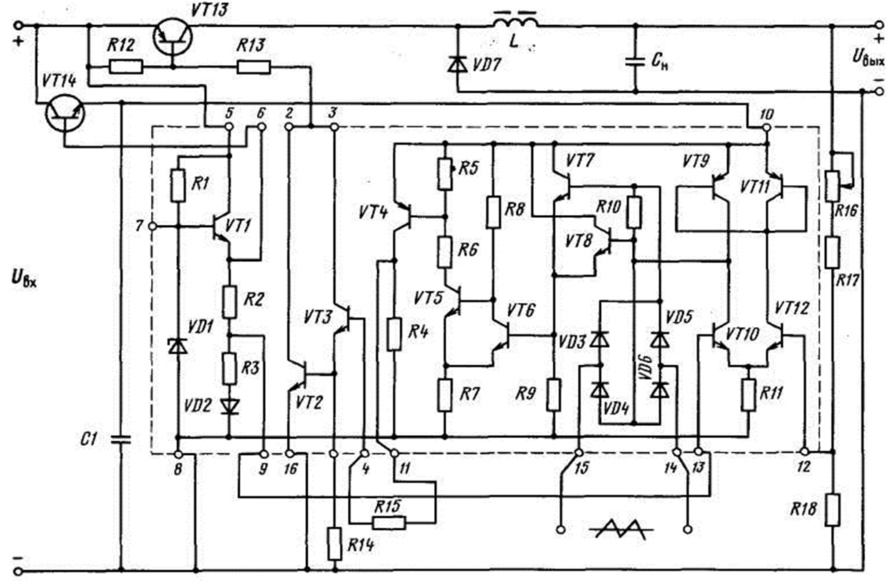

Рисунок 9.24 – Схема импульсного источника напряжения релейного типа на МС К142ЕП1

Кроме К142ЕП1 стабилизатор содержит ре¬гулирующий транзистор VT13, фильтр VD7, L, Сн, сравнивающий делитель R16, R17, R18 и параметрический стабилизатор напряжения, выполненный на транзисторе VT14 для питания микросхемы.

Рассмотрим принцип действия стабилизатора в релейном режиме. При подключении стабилизатора к источнику постоянного напряжения к выводу 5 микросхемы поступает напряжение питания источника опорного напряжения. Стабилизированное напряжение с вывода 6 микросхемы поступает на базу транзистора VT14. Транзистор VT14 совместно с источником опорного напряжения микросхемы и конденсатором С1 образует параметрический стабилизатор, напряжение которого поступает на вывод 10 МС. При наличии напряжения питания на выводе 10 транзистор VT6 триггера закрыт, а транзистор VT5 открыт. Соответственно транзисторы VT4, VT3, VT2 находятся также в открытом состоянии Через транзисторы VT2, VT3 и резистор R3 протекает ток базы регулирующего транзистора VT13, и он открывается. Напряжение на входе фильтра (диоде VD7) станет равным входному напряжению стабилизатора. Выходная емкость стабилизатора Сн заряжается, и выходное напря¬жение увеличивается, в связи с этим увеличивается напряжение на нижнем плече сравнивающего делителя-резистора R18 и базе транзистора VT12. Как только напряжение на базе транзистора VT12 превысит опорное напряжение, поступающее на базу VT10 с вывода 9, токи базы и коллектора VT12 начинают увеличиваться. Увеличивается напряжение коллектор-эмиттер транзистора VT10 и соответственно

на входе триггера UR9.

При определенном выходном напряжении, напряжение на входе триггера UR9 станет равным верхнему порогу его срабатывания. Транзистор VT6 открывается, а транзисторы VT5, VT4, VT3, VT2 закрываются. Ток базы внешнего регулирующего транзистора VT13 станет равным нулю, и он закроется. Напряжение на входе фильтра UVD7 станет равным нулю. Выходное напряжение стабилизатора начинает уменьшаться. При этом уменьшается напряжение на резисторе R18 и базе транзистора VT12 микро-схемы. Уменьшаются токи базы и коллектора транзистора VT12. Ток коллектора транзистора VT10 увеличивается, и напряжения на нем и на входе триггера UR9 уменьшаются. При некотором выходном напряжении напряжение на входе триггера UR9 достигает нижнего порога его сра¬батывания,

транзистор VT6 закрывается, а транзисторы VT2-VT5 открываются. Вновь открывается регулирующий транзистор VT13, и напряжение на выходе стабилизатора начинает увеличивается. Так процесс непрерывно повторяется.

При изменении входного напряжения или тока нагрузки изменяется скорость заряда или разряда выходной емкости, а среднее значение выходного напряжения, ввиду постоянства порогов срабатывания триггера, остается неизменным с определенной степенью точности. Изменение входного напряжения приводит к изменению относительной длительности импульса регулирующего транзистора и к изменению частоты его переключения.

При работе устройств в режиме ШИМ на вход диодного моста VD3-VD6 в микросхеме подается внешний пилообразный сигнал, который выделяется на резисторе R10 и суммируется с выходным напряжением дифференциального усилителя.

Под воздействием пилообразного сигнала осуществляется переключение транзисторов микросхемы и регулирующего транзистора VT13. При изменении выходного напряжения изменяется напряжение на выходе дифференциального усилителя, что приводит к смещению пилообразного сигнала и к изменению относительной длительности импульсов транзисторов микросхемы и регулирующего транзистора VT13. В результате выходное напряжение возвращается к своему первоначальному значению.

**26.Прохождение горячих электронов через тонкие металлические пленки**

Исследование вопросов, связанных с прохождением горячих электронов через тонкие металлические пленки, привлекает все большее внимание в связи с возможностью разработки на этой основе активных пленочных элементов. Рассмотрим кратко физику этого явления.

Пусть на тонкую металлическую пленку, показанную на рис. 2.1, слева падает поток электронов iэл. При перемещении внутри пленки часть электронов будет испытывать рассеяние и из пленки не выйдет. Обозначим эту составляющую потока- через i1.

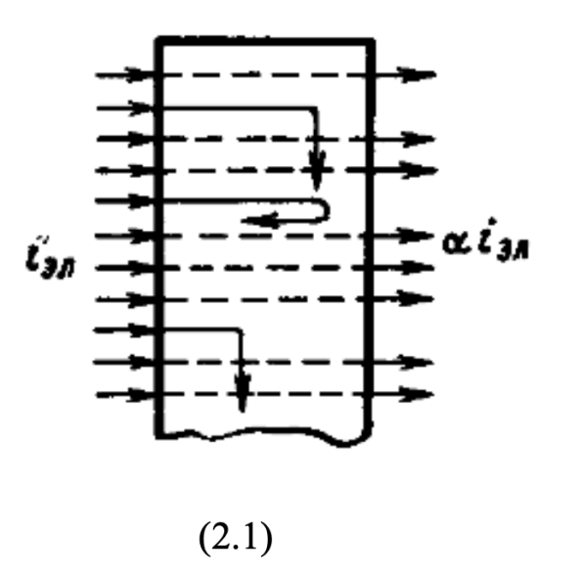

В соответствии с законами рассеяния частиц веществом, на толщине d интенсивность потока уменьшится в е ↑-d/ Lm раз и станет равной iэл e↑-d/Lm, где Lm — средняя длина пробега электронов в металле относительно их поглощения. Ее называют длиной поглощения. Тогда

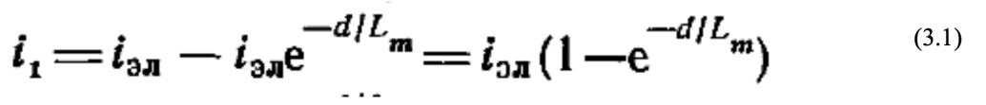

Поток электронов iэл е↑-d/Lm подошедший к правой свободной поверхности пленки, будет частично отражаться от этой поверхности и из пленки также не выйдет. Обозначим отраженный поток через i2. Он равен: Поток электронов iэл е↑-d/Lm подошедший к правой свободной поверхности пленки, будет частично отражаться от этой поверхности и из пленки также не выйдет. Обозначим отраженный поток через i2. Он равен:

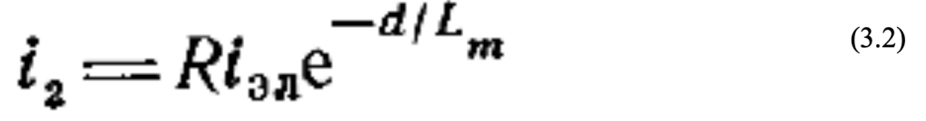

где R — квантово-механический коэффициент отражения электронов. Таким образом, из пленки будет выходить поток электронов



Отношение этого потока к потоку iЭЛ, инжектированному в пленку, называется коэффициентом передачи а:



Из выражения 4.2 видно, что коэффициент передачи α определяется главным образом длиной поглощения электронов в металле, которая весьма чувствительна к структурным несовершенствам пленки. В качестве примера на рис. 5.1 показана экспериментальная кривая зависимости α от энергии электронов для пленок золота. Из рис. 4.2 видно, что с увеличением энергии средняя длина пробега электрона Lm довольно резко падает особенно в области низких энергий.

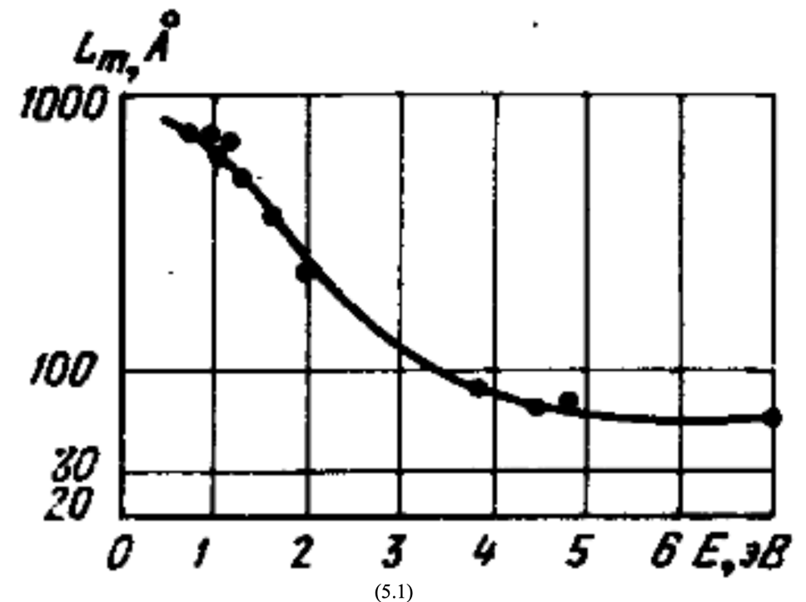

В табл. 6.1 приведена величина средней длины поглощения электронов с энергией порядка 0,9 эВ для ряда металлов.

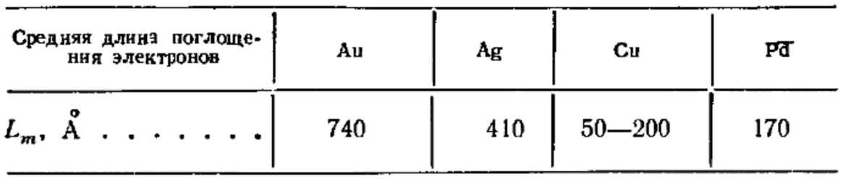

**27.Диэлектрические слои с малой подвижностью носителей заряда**

В диэлектрических слоях, содержащих очень большое количество структурных дефектов и примесей, подвижность носителей заряда оказывается крайне низкой. Как показывают исследования, изменение тока йод действием внешнего напряжения в таких пленках, наиболее вероятно, обусловлено эффектом Френкеля,

рассмотренном в предыдущих лекциях.

Электрическое поле достаточно высокой напряженности E способно изменять энергетическое состояние электронов в атомах примеси и уменьшать энергию возбуждения их в зону проводимости на некоторую величину ΔU. Расчет показывает, что

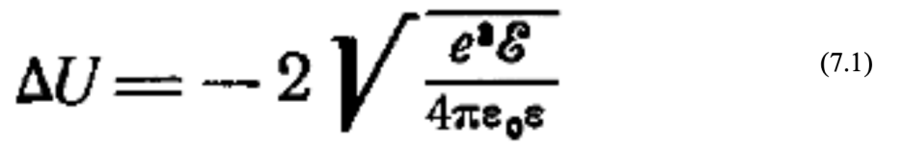

где ε — диэлектрическая постоянная пленки. Электрический ток в пленке в этом случае будет равен:

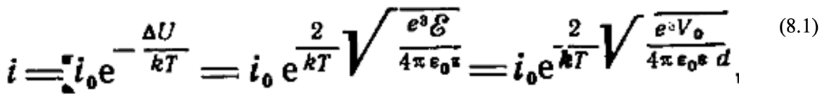

где i0 — ток в пленке в отсутствии поля; d — толщина пленки; Vo — приложенная разность потенциалов. Опыт показывает, что сила тока в пленках с малой подвижностью носителей действительно эспоненциально зависит от приложенного напряжения. Опыт подтверждает также тот факт, что параметр 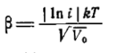, определяющий наклон прямой, выражающей зависимость 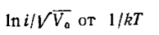для токов в пленках с малой подвижностью носителей оказывается в два раза больше, чем для токов, обусловленных эмиссией Шоттки. Согласно же 8.1

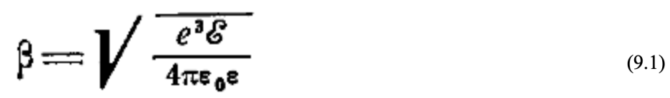

Незначительная подвижность носителей заряда в рассматриваемых пленках приводит к весьма высокой стабильности (в сильных электрических полях, поэтому они могут быть с успехом использованы там, где от пленок требуется высокая электрическая прочность.

**28.Активные пленочные элементы**

Рассмотрим физические принципы создания активных пленочных элементов, основанных на использовании горячих электронов в тонких металлических пленках. На рис. 10.1 показана структура такого элемента. Ее основой является металлическая пленка, играющая роль базы. Толщина базы должна быть одного порядка с длиной пробега электронов в пленке (~ 100 А). К этой пленке с обеих сторон примыкают диэлектрические или полупроводниковые слои, на внешней поверхности которых нанесены металлические электроды.

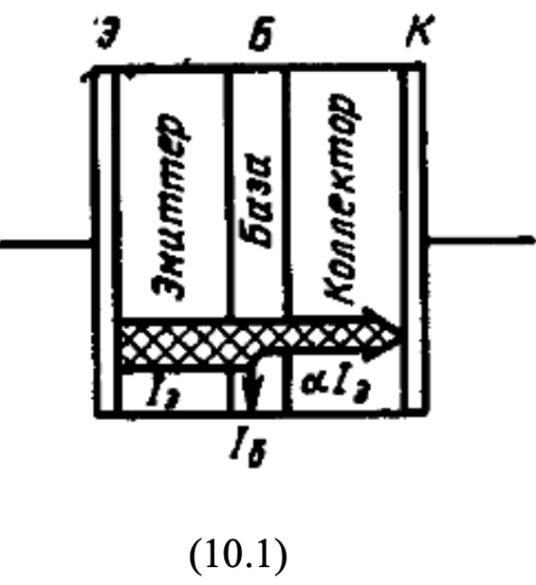

Один из этих слоев играет роль эмиттера, другой — роль коллектора. Эмиттер инжектирует в металлическую пленку (базу) поток электронов Iэ. Часть их рассеивается в базе, образуя ток базы Iб. Оставшаяся часть Iк=Iэ—Iб = αIб (α — коэффициент переноса) проходит в коллекторный слой.

Если величина тока αIэ, обусловленного инжекцией горячих электронов в базу, много больше тока Iк0, который проходит через коллекторный слой в отсутствии такой инжекции, и если к коллекторному слою можно приложить достаточно высокое напряжение, то рассмотренная система может работать в качестве усилителя напряжения и мощности, подобно транзистору, включенному в схему с общей базой.

На рис. 12.1 и 21 показана энергетическая схема активного пленочного элемента, эмиттерной областью в котором служит слой диэлектрика Дэ, покрытый

металлическим электродом Э. При небольшой толщине этого слоя инжекция горячих электронов в базу Б осуществляется путем прямого туннелирования их из

металлического электрода Э через слой диэлектрика Д (рис. 12.1).

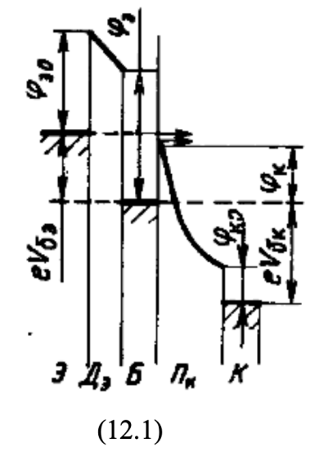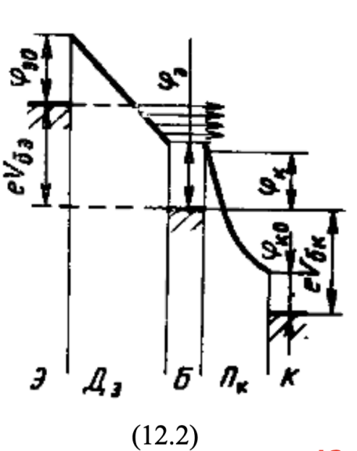

Поверхностные уровни выполняют у поверхности полупроводника ту же роль, какую выполняют примесные уровни в объеме кристалла. Они могут Служить донорами (рис. 12.1,б), акцепторами (рис. 12.1в) и центрами рекомбинации (рис 12.1,а).

Необходимым условием для этого является φэ>φк. При относительно большой толщине диэлектрического слоя Дэ туннелирование электронов из электрода Э происходит в зону проводимости диэлектрика (рис. 12.1). Энергетический спектр электронов, входящий в базу, простирается в этом случае от уровня Ферми металлического электрода Э до уровня φк В активных пленочных элементах типа полупроводник — металл — полупроводник (ПМП) к тонкой металлической базе с обеих сторон примыкают полупроводниковые слои, на которые нанесены металлические электроды Э и К, причем электрод Э должен образовывать с эмиттерным слоем Пэ практически омический контакт. Как видно из рис. 14.1,

рассматриваемая пятислойная система состоит из двух шоттковских барьеров — эмиттерного φэ и коллекторного φк.

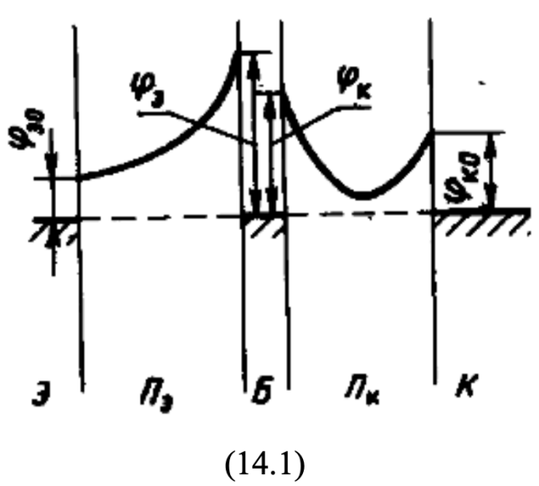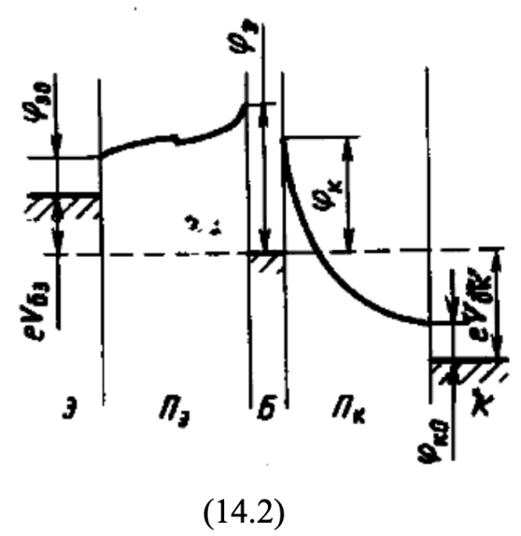

При подаче напряжений Vбэ и Vбк эмиттерный барьер включается в прямом направлении (рис. 14.2) и в базу инжектируются горячие электроны. Коллекторный барьер включен в обратном направлении. Для усиления по напряжению и мощности необходимо, чтобы Vбк>Vбэ. На рис. 16.1 показана энергетическая схема активного пленочного элемента с толстым диэлектрическим эмиттерным слоем Дэ при включенных напряжениях Vбэ и Vбк- Инжекция горячих электронов в базу осуществляется в нем на основе токов, ограниченных пространственным зарядом (ТОПЗ), проходящих через диэлектрический слой Дэ.

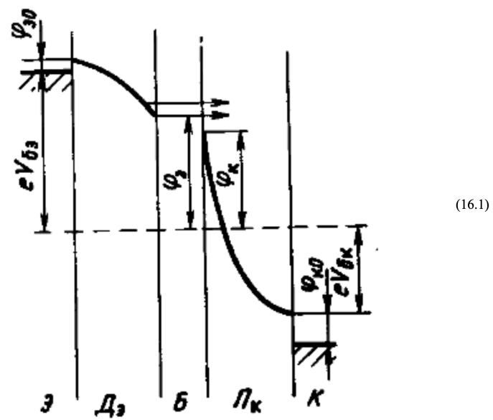

**29.Технологические основы микроэлектроники**

Технология полупроводниковых ИС развилась па основе планарной технологии транзисторов, а последняя, в свою очередь, впитала в себя весь предшествующий опыт производства полупроводниковых приборов. Поэтому чтобы разбираться в технологических циклах изготовления ИС, необходимо ознакомиться с типовыми технологическими процессами, из которых эти циклы складываются. Технология ГИС также зародилась не на пустом месте, а обобщила и развила те методы нанесения пленок, которые ранее использовались в радиотехнической промышленности, машиностроении и оптике.

**30.Эпитаксия**

Эnumаксией называют процесс наращивания монокристаллических слоев на подложку, при котором кристаллографическая ориентация наращиваемого слоя повторяет кристаллографическую ориентацию подложки. В настоящее время эпитаксия обычно используется для получения тонких рабочих слоев однородного

полупроводника на сравнительно толстой подложке, играющей роль несущей конструкции. Типовой — хлоридный процесс эпитаксии применительно к кремния› состоит в следующем (рис. 25.1). Монокристаллические кремниевые пластины загружают в тигель «лодочку» и помещают в кварцевую трубу. Через трубу пропускают поток водорода, содержащий небольшую примесь тетрахлорида кремния SiCl4.

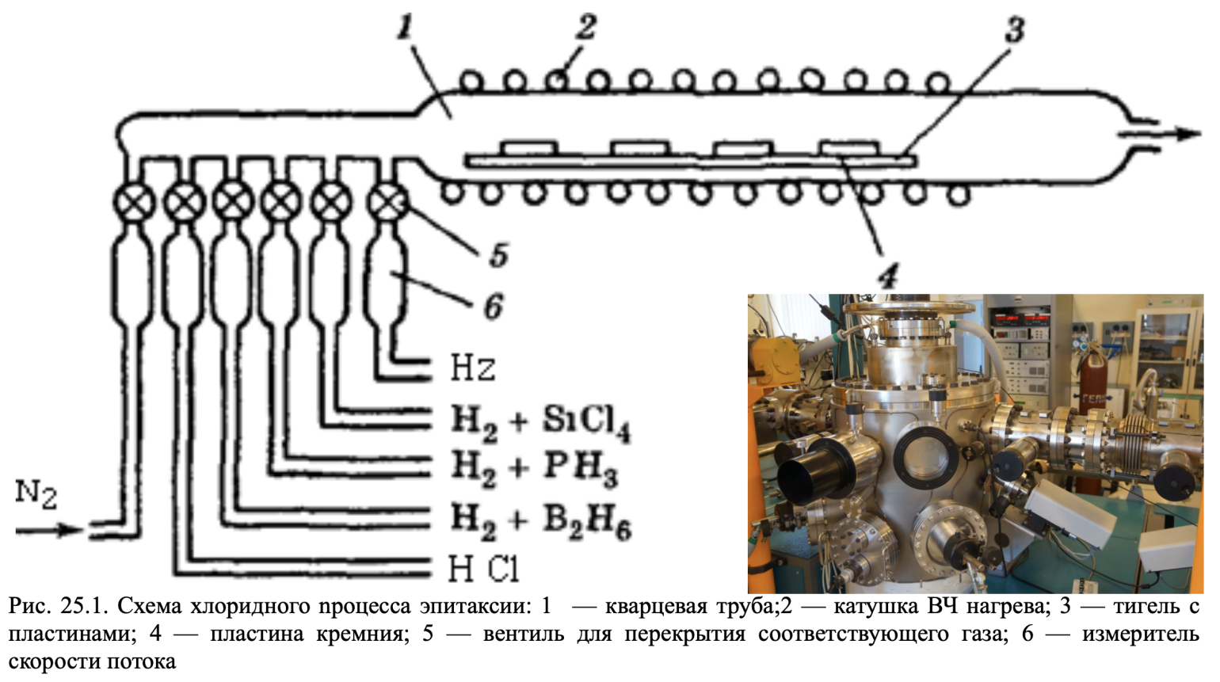

При высокой температуре (около 1200 °С), которая обеспечивается выcoкoчacтoтным нагревом тигля, на поверхности пластин происходит реакция

SiCl4 + 2Ht - Si + 4HCl. В результате реакции на подложке постепенно осаждается слой чистого кремния, а пары HCl уносятся потоком водорода. Эпитаксиальный слой осажденного кремния монокристалличен и имеет ту же кристаллографическую ориентацию, что и подложка. Химическая реакция, благодаря подбору температуры, происходит только на поверхности пластины, а не в окружающем пространстве.

Процесс, проходящий в потоке газа, называют гaзompaнспортной реакцией, а основной газ (в данном случае водород), переносящий примесь в зону реакции, — газом-нocиmeлeм. Если к парам тетрахлорида кремния добавить пары соединений бора (В2Н6) или фосфора (PH3), то эпитаксиальный слой будет иметь уже нe собственную, а соответственно дырочную или электронную проводимость, поскольку в ходе реакции в осаждающийся кремний будут внедряться акцепторные атомы бора или донорные атомы фосфора. Если к парам тетрахлорида кремния добавить пары соединений бора (В2Н6) или фосфора (PH3), то эпитаксиальный

слой будет иметь уже нe собственную, а соответственно дырочную или электронную проводимость, поскольку в ходе реакции в осаждающийся кремний будут внедряться акцепторные атомы бора или донорные атомы фосфора. В установке, показанной на рис. 28.1, предусмотрены некоторые дополнительные операции: продувка трубы азотом и неглубокое правление поверхности кремния в пapax HCl (с целью очистки). Эти операции проводятся до основных.

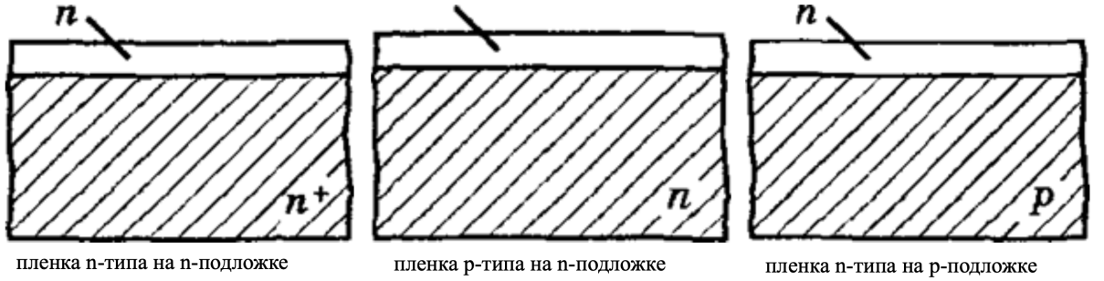

Таким образом, эпитаксия позволяет выращивать монокристаллические слои любого типа проводимости и любого удельного сопротивления на подложке, обладающей тоже любым типом и величиной проводимости (рис 28.1). Эпитаксиальная пленка может отличаться от подложки по химическому составу. Способ получении таких пленок называют гemepoэnитакксией, в отличие от гомoэnитаксии, описанной выше. Конечно, при гетероэпитаксии материалы пленки и подложки должны по-прежнему иметь одинаковую кристаллическую решетку. Например, можно выращивать кремниевую пленку на сапфировой подложке. Разница между эпитаксиальным слоем и подложкой не получается идеально резкой, так как примеси в процессе эпитаксии частично диффундируют из одного слоя в другой. Это обстоятельство затрудняет создание сверхтонких (менее 1 мкм) и многослойных эпитаксиальных структур.

Основную роль в настоящее время играет однослойная эпитаксия. Она существенно пополнила арсенал полупроводниковой технологии; получение таких тонких однородных слоев (1—10 мкм), какие обеспечивает эпитаксия, невозможно иными средствами. В заключение заметил, что помимо описанной газовой эпитаксии, существует жидкостная эпитаксия, при которой наращивание монокристаллического слоя осуществляется из жидкой фазы, т.е. из раствора, содержащего необходимые компоненты.

**31.Термическое окисление**

Окисление кремния — один из самых характерных процессов в технологии современных ИС. Получаемая при этом пленка двуокиси кремния (SiO2) выполняет несколько важных функций, в том числе: функцию защиты — пассивации поверхности и, в частности, защиты вертикальных участков р-n-переходов,

выходящих на поверхность (рис. 32. 1); функцию маски, через окна которой вводятся необходимые примеси (рис. 32.2); функцию тонкого диэлектрика под затвором MOП-транзистора (рис. 32.3). Такие широкие возможности двуокиси кремния — одна из причин того, что кремний стал основным материалом для

изготовления полупроводниковых ИС.

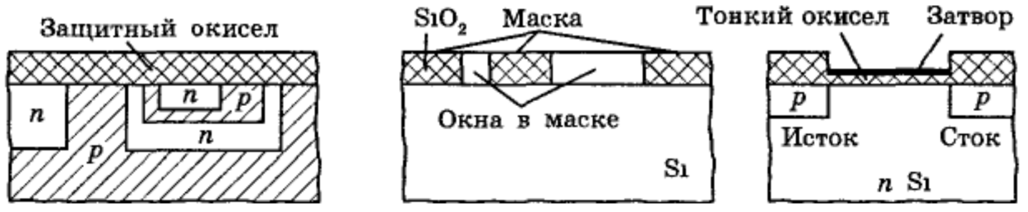

Рис 32. Функции двуокисной пленки кремния

а — пассивация поверхности, d — маска для локального легирования, а — тонкий подзатворный окисел

Поверхность кремния всегда покрыта «собственной» окисидной пленкой, получающейся в результате естественного окисления при самых низких температурах. Однако эта пленка имеет слишком малую толщину (около 5 нм), чтобы выполнять какую-либо из перечисленных функций. Поэтому в технологии ИС пленки SiO2 получают искусственным путем. Искусственное окисление кремния осуществляется обычно при высокой температуре (1000-1200 °С). Такое термическое окисление можно проводить в атмосфере кислорода (сyxoe окисление), в смеси кислорода с парами воды (влажное окисление) или просто в парах воды. Во всех случаях процесс проводится в окислительных печах. Основу таких печей составляет, как и при эпитаксии, кварцевая труба, в которой размещается «лодочка» с пластинами кремния, нагреваемая либо токами высокой частоты, либо иным путем. Через трубу пропускается поток кислорода (cyxoго или увлажненного) или пары воды, которые реагируют с кремнием в высокотемпературной зоне. Получаемая таким o6разом пленка SiO2 имеет аморфную структуру. Механизм окисления имеет два варианта. Первый вариант состоит из следующих этапов: 1) диффузия атомов кремния через уже имеющуюся пленку окисла к поверхности, 2) адсорбация молекул кислорода поверхностью из газовой фазы, 3) собственно окисление, т.е. химическая реакция. В этом случае пленка нарастает над исходной поверхностью кремния. Второй вариант состоит из следующих этапов:

1)адсорбция кислорода поверхностью уже имеющегося окисла,

2)диффузия кислорода через окисел к еще не окисленному кремнию,

3)собственно окисление. В этом случае пленка нарастает вглубь от исходной поверхности кремния. На практике оба механизма сочетаются, но главную роль обычно играет второй. Очевидно, что скорость роста окисла со временем должна убывать, так как новым атомам кислорода приходится диффундировать через все более толстый слой окисла. Полуэмпирическая формула, связывающая толщину окисной пленки со временем термического окисления, имеет вид:

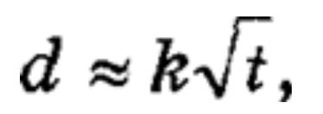

где k — параметр, зависящий от температуры и влажности кислорода Cyxoe окисление идет в десятки раз медленнее влажного. Например, для выращивания пленки SiO2 толщиной 0, 5 мкм в сухом кислороде при 1000 ’С требуется около 5 ч, а во влажном — всего 20 мин. С уменьшением температуры на каждые 100 С время окисления возрастает в 2-3 раза. В технологии ИС различают «толстые» и « тонкие» окислы Si02. Толстые окислы (d = 0,5—0,8 мкм) выполняют функции защиты и маскировки, а тонкие (d = 0,05-0,15 мкм) — функции подзатворного диэлектрика в MOП-транзисторах. Одной из важных проблем при выращивании пленки SiO2 является обеспечение ее однородности. В зависимости от качества поверхности пластины, от чистоты реагентов и режима выращивании в пленке возникают те или иные дефекты. Распространенным типом дефектов являются микро- и макропоpы, вплоть до сквозных отверстий (особенно в тонком окисле).

Качество оксидной пленки повышается с уменьшением температуры ее выращивания, а также при использовании сухого кислорода. Поэтому тонкий подзатворный окисел, от качества которое зависит стабильность параметров MOП—транзистора, получают сухим окислением. При выращивании толстого окисла чередуют cyxoe и влажное окисление: первое обеспечивает отсутствие дефектов, а второе позволяет сократить время процесса.

**32.Легирование**

Внедрение примесей в исходную пластину (или в эпитаксиальный слой) путем диффузии при высокой температуре является исходным и до сих пор основным способом легирования полупроводников с целью создания диодных и транзисторных структур. Этому способу мы уделим главное внимание. Однако за последние годы широкое распространение получил и другой способ легирования — ионная имплантация, — который рассматривается в конце раздела.

Способы диффузии. Диффузия может быть общей и локальной. В первом случае она осуществляется по всей поверхности пластины (рис. 39.1), а во втором — на определенных участках пластины через окна в маске, например, в слое SiO2 (рис. 39.2).

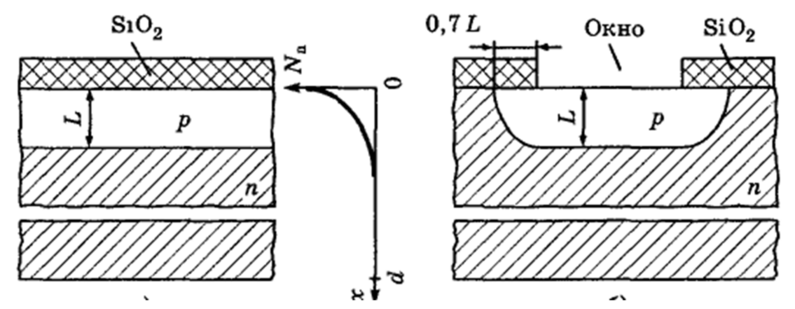

Рис. 39.1 и 2. Общая (1) и локальная (2) диффузия примеси в кремнии Общая диффузия приводит к образованию в пластине тонкого диффузионного слоя, который отличается от эпитаксиального неоднородным (по глубине) распределением примеси (см. кривую N (х1 на pис. 39).

В случае локальной диффузии примесь распространяется не только вглубь пластины, но и во всех перпендикулярных направлениях, т.е. под маску. В результате этой так называемой боковой дuффyзии участок р-n-перехода, выходящий на поверхность, оказывается автоматически защищенным окислом (рис. 39.2).

Соотношение между глубинами боковой и основной — «вертикальной-диффузии зависит от ряда факторов, в том числе от глубины диффузионного слоя L. Типичным для глубины боковой диффузии можно считать значение 0,7 L. Диффузию можно проводить однократно и многократно. Например, в исходную пластину n-типа можно во время 1-й диффузии внедрить акцепторную примесь и получить р-слой, а затем во время 2-й диффузии внедрить в полученный р-слой (на меньшую глубину) донорную примесь и тем самым обеспечить трехслойную структуру. Соответственно различают двойную и тройную диффузию. При проведении многократной диффузии следует иметь в виду, что концентрация каждой новой вводимой примеси должна превышать концентрацию предыдущей, в противном случае тип проводимости не изменится, а значит, не образуется р—n-переход. Между тем концентрация примеси в кремнии (или другом исходном материале) не может быть сколь угодно большой: она ограничена особым параметром — nредельной растворимостью примеси. Предельная растворимость зависит от температуры. При некоторой температуре она достигает максимального

значения N прмакс а затем снова уменьшается.

Таблица 42.1. Максимальная предельная растворимость типичных примесей в кремнии

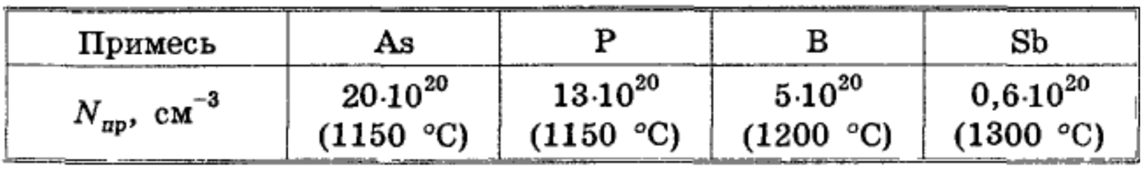

Следовательно, если проводится многократная диффузия, то для последней диффузии важно выбирать материал с максимальной предельной растворимостью. Поскольку ассортимент примесных материалов ограничен, не удается обеспечить более 3-x последовательных диффузий.

Примеси, вводимые путем диффузии, называют диффузантами (бор, фосфор и др.). Источниками диффузантов являются их химические соединения. Это могут быть и жидкости (ВВrЗ, POCl), и твердые тела (В2О3, P2O5), и газы (В2Н6, PH3). Внедрение примесей обычно осуществляется с помощью газотранспортных реакций — так же, как при эпитаксии и окислении. Для этого используются либо однозонные, либо двух- зонные диффузионные печи.

Двухзонные печи используются в случае твердых диффузантов. В таких печах (рис. 44.1) имеются две высокотемпературные зоны, одна — для испарения источника диффузанта, вторая — собственно для диффузии. Пары источника диффузанта, полученные в 1-й зоне, примешиваются к потоку нейтрального газа-носителя (например, аргона) и вместе с ним доходят до 2-й зоны, где расположены пластины кремния. Температура во 2-й зоне выше, чем в 1-й. Здесь атомы диффузанта внедряются в пластины, а другие составляющие химического соединения уносятся газом-носителем из зоны.

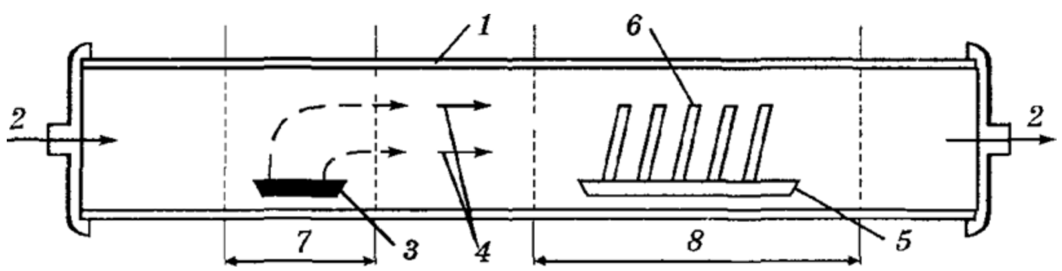

Рис. 44.1. Схема двухзонной диффузионной печи: 1 — кварцевая труба;

2 — поток газа-носителя; 3 — источник диффузанта; 4 — пары источника диффузанта; 6 — тигель с пластинами; 6 — пластина кремния; 7 — первая высокотемпературная зова; 8 — вторая высокотемпературная зона

В случае жидких и газообразных источников диффузанта нет необходимости в их высокотемпературном испарении. Поэтому используются однозонные печи, в которые источник диффузанта поступает уже в газообразном состоянии. При использовании жидких источников диффузанта диффузию проводят в окислительной среде, добавляя к газуносителю кислород. Кислород окисляет поверхность кремния, образуя окисел SiO2, т.е. в сущности — стекло. В присутствии диффузанта (бора или фосфора) образуется боросиликатное или фосфорно-силикатное стекло. При температуре выше 1000° эти стекла находятся в жидком состоянии, покрывая поверхность кремния тонкой пленкой, так что диффузия примеси идет, строго говоря, из жидкой фазы. После застывания стекло защищает поверхность кремния в местах диффузии, т.е. в окнах окисной маски. При использовании твердых источников диффузанта — окислов — образование стекол происходит в процессе диффузии без специально вводимого кислорода.

**33.Теоретические основы диффузии**

Теория диффузии основана на двух законах Фика. 1-й закон Фика связывает плотность. потока частиц с градиентом их концентрации. В одномерном случае

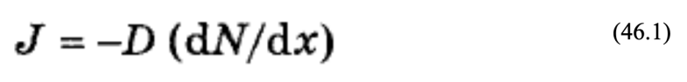

где D — коэффициент диффузии, N — концентрация. 2й закон Фика характеризует скорость накопления частиц (в нашем случае — атомов примеси):

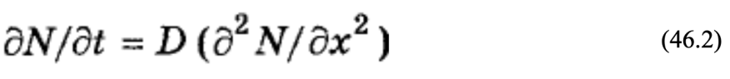

Из уравнения (46.2) можно найти функцию N (х, t), т.е. распределение концентрации N(x) в любой момент времени. Для этого нужно задаться двумя граничными условиями.

Пусть координата х=0 соответствует той плоскости пластины, через которую

вводится примесь (рис. 39.1). Тогда координата противоположной плоскости равна толщине пластины d. На практике глубина диффузионных слоев всегда меньше толщины пластины (см. рис. 39. 1): поэтому можно положить N(d) = 0. С математической точки зрения удобнее считать пластину бесконечно толстой и в качестве 1-ro граничного условия принять

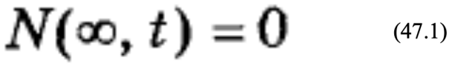

2-е граничное условие имеет два варианта, которые соответствуют двум разновидностям реального технологического процесса.

1) Случай неограниченного источника nримеси. В этом случае диффузант непрерывно поступает к пластине, так что в ее приповерхностном слое концентрация примеси поддерживается П ОСТОЯННОЙ

Граничное условие для этого варианта имеет вид:

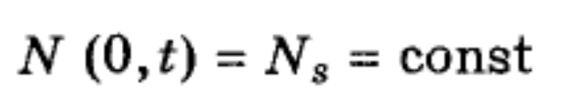(48.1)

где N —поверхностная (точнее — приповерхностная) концентрация. Обычно количество поступающего диффузанта обеспечивает режим предельной растворимости, т.е. Ns=Nпрмакс

2) Случай oгpaниченного источника принеси. В этом случае сначала в тонкий пpипoвepxнocтный слой пластины вводят не которое количество атомов диффузанта, а потом источник диффузанта отключают и атомы примеси перераспределяются по глубине пластины при неизменном ип общем количестве. Первую стадию процесса называют «загонкой» , вторую — «разгонкой» примеси Для этого варианта можно записать условие в виде.

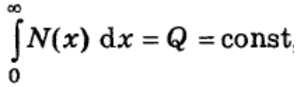(49.1)

где Q — количество атомов примеси на единицу площади (задаетея на этапе загонки»). Решая уравнение (49.1) при граничных условиях (48.1) и (47.1), получаем распределение концентрации при неограниченном источнике (рис. 51.1):

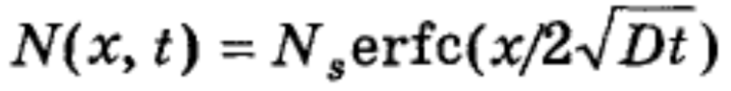(50.1)

где erfc (z) — дополнительная функция ошибок близкая к экспоненциальной функции е-z. Решая уравнение (49.1) при условиях (48. 1) н (47. 1), получаем распределенbе концентрации при ограниченном источнике (рис. 51. 2):

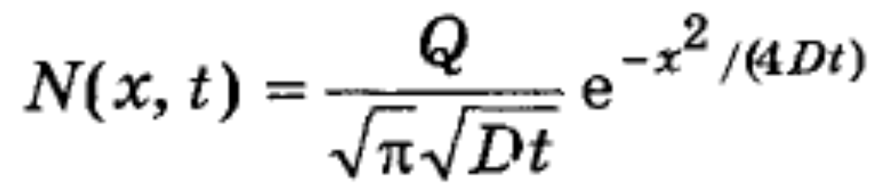(50.2)

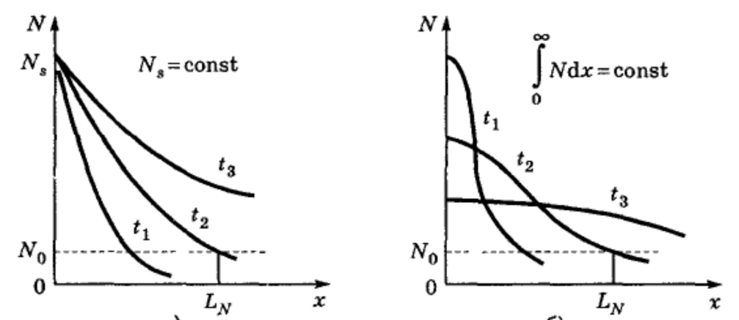

Рис. 51.1. Распределение примеси при диффузии из неограниченного (1) и ограниченного (2) источников для разных моментов времени

В данном случае распределение описывается функцией Гаусса которая характер на нулевой начальной производной, наличием точки перегиба и почти экспоненциальным хвостом пocлe этой точки. Под глубиной диффузионного слоя (глубиной диффyзии) понимают координату х =Ln которой концентрация введенной примеси N равна концентрации исходной примеси N (рис. 51.1). Величину LN нетрудно найти из выражений (50.2), полагая в левой части N = No Аппроксимируя функцию (50.2) экспонентой, получаем для неограниченного источника

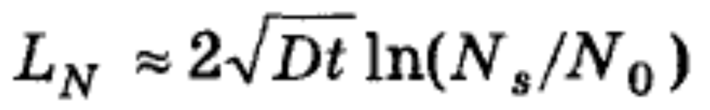

логарифмируя обе части, получаем для ограниченного источника

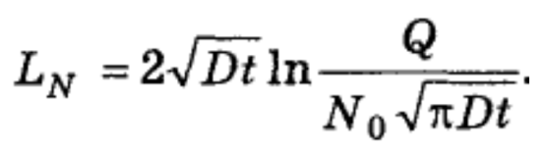

Оба выражения имеют одинаковую структуру и позволяют сделать два важных общих вывода:

1)вpeмя проведения диффyзии пропорционально квадрату желательной глубины диффузии; поэтому получение глубоких диффузионных слоев требует большого времени; в ИС глубина рабочих диффузионных слоев обычно лежит в пределах 1-4 мкм;

2)при заданной глубине диффузионного слоя изменения коэффициента диффузии эквивалентны изменениям вpeмeни npoцecса Второй вывод заслуживает более детального рассмотрения. На рис. 55.1 показана температурная зависимость коэффициентов диффузии для некоторых материалов, применяемых в технологии ИС. Как видим, эта зависимость экспоненциальная, т.е. весьма сильная: при ΔT — 100 °С коэффициент диффузии меняется на порядок, а при ΔT= — +1 °С — на ± 2,5% . Последняя цифра, казалось бы, невелика, но ее истинное значение можно проиллюстрировать следующим простым расчетом. Если ΔD/D = 2,5% , то разброс глубины диффузии составит а 1,25% или, при Ln = 4 мкм, около ± 0,05 мкм. Значит, ширина базы w, равная LN6 -- Lnэ , может получиться с ошибкой 0,1 мкм, что при w = 0,5 мкм составит 20% . Поскольку коэффициент β и предельная частота fт обратно пропорциональны величине w2, их разброс превысит 40%

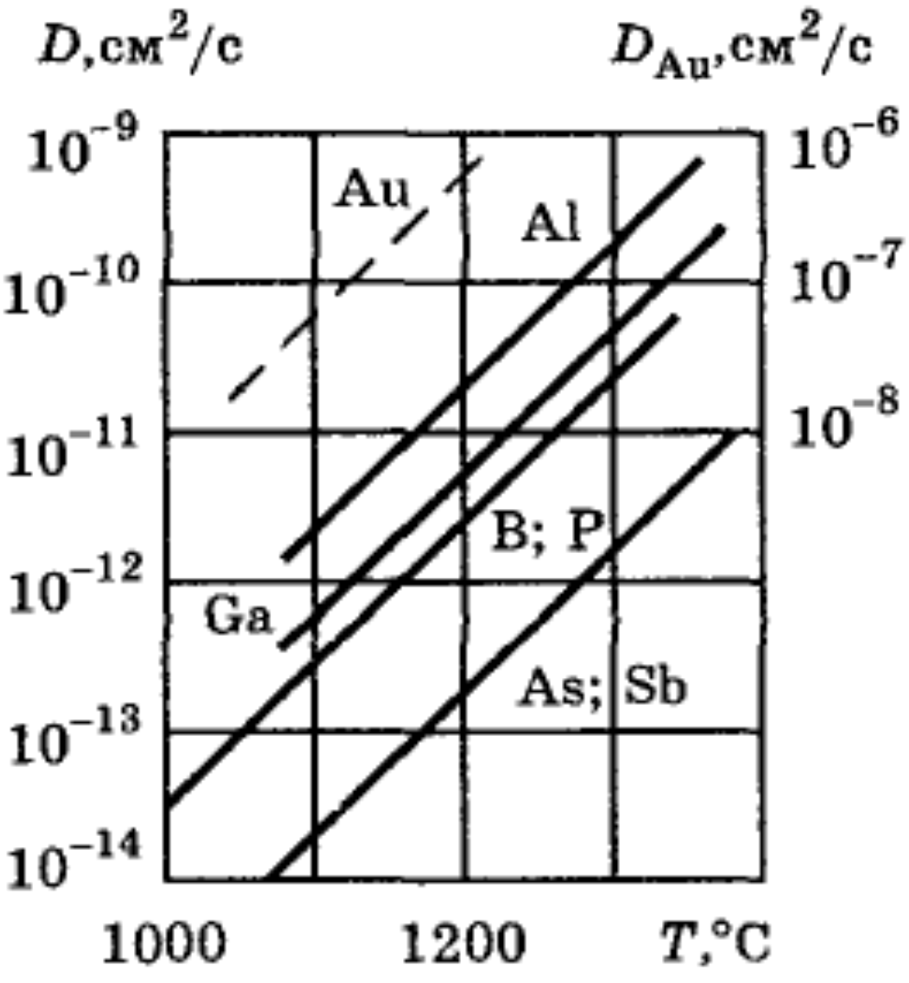

Рис. 55.1. Зависимостъ коэффициентов диффузии типичных (для кремния) примесей от температуры. Для золота

масштаб нa 3 порядка меньше

Из сказанного ясна необходимость прецизионной регулировки температуры в диффузионных печах. Допустимая

нестабильность температуры составляет до + 0, 2 °С (т.е. сотые доли процента).